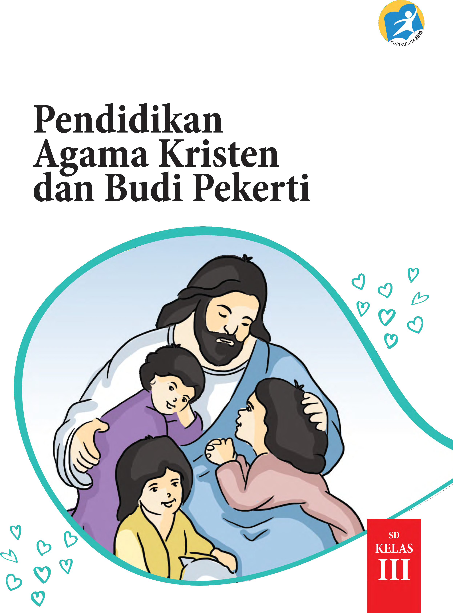

Hak Cipta © 2015 pada Kementerian Pendidikan dan Kebudayaan Dilindungi Undang-Undang

**MILIK NEGARA TIDAK DIPERDAGANGKAN**

***Disklaimer:*** *Buku ini merupakan buku siswa yang dipersiapkan Pemerintah dalam rangka implementasi Kurikulum 2013. Buku siswa ini disusun dan ditelaah oleh berbagai pihak di bawah koordinasi Kementerian Pendidikan dan Kebudayaan, dan dipergunakan dalam tahap awal penerapan Kurikulum 2013. Buku ini merupakan “dokumen hidup” yang senantiasa diperbaiki, diperbarui, dan dimutakhirkan sesuai dengan dinamika kebutuhan dan perubahan zaman. Masukan dari berbagai kalangan diharapkan dapat meningkatkan kualitas buku ini.*

*Katalog Dalam Terbitan (KDT)*

Indonesia. Kementerian Pendidikan dan Kebudayaan.

Pendidikan Agama Kristen dan Budi Pekerti/Kementerian Pendidikan dan Kebudayaan.-- Jakarta: Kementerian Pendidikan dan Kebudayaan, 2015.

vi, 194 hlm. : ilus. ; 25 cm.

Untuk SD Kelas III

ISBN 978-979-1274-74-6 (jilid lengkap) ISBN 978-979-1274-77-7 (jilid 3)

1. Pendidikan Agama Kristen dan Budi Pekerti -- Studi dan Pengajaran I. Judul

II. Kementerian Pendidikan dan Kebudayaan

600

Kontributor Naskah : Ev. Robinson Napitupulu dan Veronica Hematang. Penelaah : Hani Rohayani, Isak Roedi, dan Pelita Hati Surbakti. Penyelia Penerbitan : Pusat Kurikulum dan Perbukuan, Balitbang, Kemdikbud.

Cetakan Ke-1, 2015

Disusun dengan huruf Baar Metanoia, 18 pt.

Kata pengantar

Belajar bukan sekadar untuk tahu, melainkan dengan belajar seseorang menjadi tumbuh dan berubah. Tidak sekadar belajar lalu berubah, dan menjadi semakin dekat dengan Allah sendiri. Sebagaimana tertulis dalam Mazmur 119:73, “Tangan-Mu telah menjadikan aku dan membentuk aku, berilah aku pengertian, supaya aku dapat belajar perintah-perintah-Mu”. Tidak sekedar belajar lalu berubah, tetapi juga mengubah keadaan. Kurikulum 2013 dirancang agar tahapan pembelajaran memungkinkan siswa berkembang dari proses menyerap pengetahuan dan mengembangkan keterampilan hingga memekarkan sikap serta nilai-nilai luhur kemanusiaan.

Pembelajaran agama diharapkan mampu menambah wawasan keagamaan, mengasah keterampilan beragama dan mewujudkan sikap beragama siswa yang utuh dan berimbang yang mencakup hubungan manusia dengan Penciptanya, sesama manusia dan manusia dengan lingkungannya. Untuk itu, pendidikan agama perlu diberi penekanan khusus terkait dengan penanaman karakter dalam pembentukan budi pekerti yang luhur. Karakter yang ingin kita tanamkan antara lain: kejujuran, kedisiplinan, cinta kebersihan, kasih sayang, semangat berbagi, optimisme, cinta tanah air, kepenasaran intelektual, dan kreativitas.

Buku Pendidikan Agama Kristen dan Budi Pekerti Kelas III ini ditulis dengan semangat itu. Pembelajarannya dibagi dalam kegiatan-kegiatan keagamaan yang harus dilakukan siswa dalam usaha memahami pengetahuan agamanya dan diaktualisasikan dalam tindakan nyata dan sikap keseharian yang sesuai dengan tuntunan agamanya, baik dalam bentuk ibadah ritual maupun ibadah sosial.

Peran guru sangat penting untuk meningkatkan dan menyesuaikan daya serap siswa dengan ketersediaan kegiatan yang ada pada buku ini. Penyesuaian ini antara lain dengan membuka kesempatan luas bagi guru untuk berkreasi dan memperkayanya dengan kegiatan-kegiatan lain yang sesuai dan relevan, yang bersumber dari lingkungan alam, sosial, dan budaya sekitar.

Sebagai edisi pertama, buku ini sangat terbuka terhadap masukan dan akan terus diperbaiki dan disempurnakan. Oleh karena itu, kami mengundang para pembaca untuk memberikan kritik, saran dan masukan guna perbaikan dan penyempurnaan edisi berikutnya. Atas kontribusi tersebut, kami mengucapkan terima kasih. Mudah-mudahan kita dapat memberikan yang terbaik bagi kemajuan dunia pendidikan dalam rangka mempersiapkan generasi seratus tahun Indonesia merdeka (tahun 2045).

Jakarta, Januari 2015

Menteri Pendidikan dan Kebudayaan



Daftar Isi

Kata Pengantar iii Daftar Isi iv **Pelajaran 1**

**Allah Hadir dalam Alam Semesta** 1

1. Pengantar 1
2. Mensyukuri Anugerah Allah 4
3. Membaca Alkitab dan Mendengarkan Cerita Guru 6
4. Belajar dari Lagu 8
5. Aku Mau Bersyukur 9
6. Doaku 9

**Pelajaran 2**

**Aku Bersyukur akan Turunnya Hujan** 10

1. Pengantar 10
2. Cuaca di Kotaku 11
3. Mensyukuri Anugerah Allah 14
4. Membaca Alkitab dan Mendengarkan Cerita Guru 15 tentang Allah hadir dalam cuaca hujan
5. Bermain Peran 17
6. Aku Mau Bersyukur 18
7. Doaku 18

**Pelajaran 3**

**Aku Bersyukur atas Panasnya Matahari dan Musim Kemarau** 19

1. Pengantar 19
2. Aku Bersyukur pada Tuhan atas Terbitnya Matahari 21
3. Aku Bersyukur pada Tuhan atas musim Kemarau 24
4. Membaca Alkitab dan Mendengarkan Cerita Guru 26 tentang Allah hadir dalam keadaan panas atau musim kemarau
5. Aku Mau Bersyukur 28
6. Doaku 28

**Pelajaran 4**

**Allah Hadir dalam Berbagai Gejala Alam** 29

1. Pengantar 29
2. Aku Berdoa untuk Mereka 32
3. Aku Peduli 33
4. Membaca Alkitab dan Mendengarkan Cerita Guru 34
5. Membuat Karya Ungkapan Syukur 36

**Pelajaran 5**

**Tindakan Manusia Memelihara Alam** 37

* 1. Pengantar 37
  2. Lingkunganku Rusak 39
  3. Aku Peduli Lingkungan 42
  4. Menanam Sayur-sayuran 44
  5. Membaca Alkitab dan Mendengarkan Cerita Guru 46
  6. Menggambar lingkungan Sekolah dan Membuat Slogan 47
  7. Doaku 48

**Pelajaran 6**

**Allah Pencipta Keragaman Flora** 49

1. Pengantar 49
2. Flora di Lingkunganku 52
3. Tumbuhan Makananku 54
4. Aku Bersyukur atas Keragaman Flora 55
5. Aku Peduli Lingkunganku 58
6. Membaca Alkitab dan Mendengarkan Cerita Guru 61
7. Doaku 62

**Pelajaran 7**

**Allah Pencipta Keragaman Fauna** 63

1. Pengantar 63
2. Mengamati Gambar 67
3. Flora dan Fauna Saling Membutuhkan 68
4. Fauna di Lingkunganku 69
5. Membaca Alkitab dan Mendengarkan Cerita Guru 70
6. Mencari Hewan yang Tersesat 73
7. Doaku 74

**Pelajaran 8**

**Aku Membutuhkan Orang lain** 75

1. Pengantar 75
2. Membaca Alkitab dan Mendengarkan Cerita Guru 77 Tentang Aku Tidak Dapat Hidup Sendiri
3. Bersyukur untuk Kehadiran Orang Tua 79
4. Bersyukur untuk Kehadiran Teman 81
5. Bersyukur untuk orang-orang yang menolongku 82
6. Menjawab Pertanyaan 83
7. Doaku 84

**Pelajaran 9**

**Aku bisa mengasihi orang lain** 85

1. Pengantar 85
2. Membaca Alkitab dan Mendengarkan Cerita Guru 86 Tentang Mengasihi Sesama
3. Allah Memberikan Kemampuan untuk Mengasihi Orang Lain 89
4. Aku Mengasihi karena Aku Bersyukur Kepada Allah 91
5. Menjawab Pertanyaan 93
6. Doaku 94

**Pelajaran 10**

**Belajar mengasihi seperti Allah** 95

1. Pengantar 95
2. Menemukan kasih sejati 96
3. Membaca Alkitab dan Mendengarkan Cerita Guru 97 Tentang Mengenal kasih Allah
4. Mengasihi dengan Benar 102
5. Menjawab Pertanyaan 107
6. Doaku 108

**Pelajaran 11**

**Bersyukur dalam perbedaan** 109

1. Pengantar 109
2. Perbedaan itu Indah 110
3. Membaca Alkitab dan Mendengarkan Cerita Guru 112 Tentang Allah Hadir Dalam Perbedaan
4. Bersyukur dalam Perbedaan 116
5. Menjawab Pertanyaan 121
6. Doaku 122

**Pelajaran 12**

**Aku mau menolong walaupun berbeda** 123

1. Pengantar 123
2. Membaca Alkitab dan Mendengarkan Cerita Guru 124 Tentang Siapakah Sesamaku?
3. Bersikap Toleran Kepada Orang Lain 127
4. Menolong Walaupun Berbeda 129
5. Menjawab Pertanyaan 134
6. Doaku 136

**Pelajaran 13**

**Aku dan Kamu sama di hadapan Allah** 137

1. Pengantar 137
2. Berbeda Tapi Sama 138
3. Membaca Alkitab dan Mendengarkan Cerita Guru 143 Tentang Allah Tidak Membedakan
4. Berjuang untuk Persamaan Hak 144
5. Menjawab Pertanyaan 151
6. Doaku 152

**Pelajaran 14**

**Bersahabat dengan semua orang** 153

1. Pengantar 153
2. Membaca Alkitab dan Mendengarkan Cerita Guru 154 Tentang Aku Tidak Pilih Kasih
3. bersahabat Walaupun Berbeda 161
4. Belajar Menjadi Sahabat yang Baik 164
5. Menjawab Pertanyaan 166

# Pelajaran 1

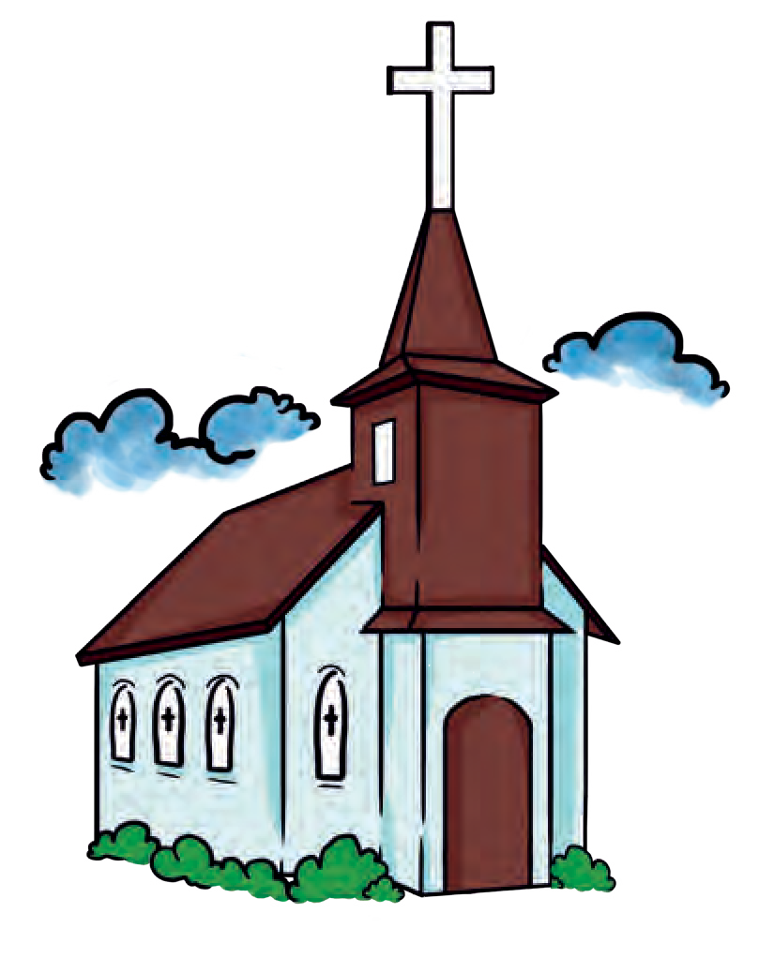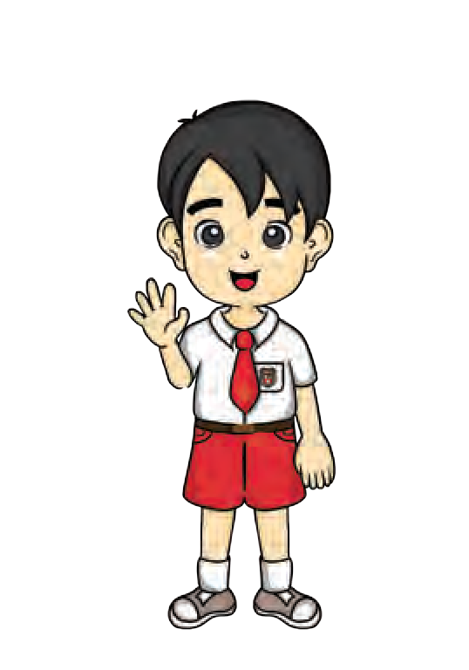

Allah Hadir dalam Alam Semesta

**Bahan Alkitab : Kejadian 1:1-11,**

**Mazmur121:6**

Kegiatan 1

Bernyanyi dan Berdoa **♫**

Tuhan Pencipta Semesta

Teman- teman, sebelum

kita mulai pelajaran, ayo kita bernyanyi dan berdoa!

Tuhan, Pencipta semesta, Kaulah Yang Mahamulia;

Sungguh besar karunia yang Kauberi.KasihMu nyata terjelma di sinar surya yang cerah, Di sawah dan tuaiannya yang Kauberi. Puji syukur terimalah atas berkat anugerah di rumah yang sejahtera yang Kauberi.

A. Pengantar

Pada mulanya, Allah menciptakan langit dan bumi.Sungguh indah alam raya ciptaan Allah ini! Dari kisah tentang penciptaan alam, kita mengetahui bahwa Allah begitu baik kepada kita. Ia menciptakan semua yang ada di dunia ini untuk manusia.

Misalnya:

* 1. Terang yang diberi nama siang diciptakan supaya manusia bisa bekerja dan gelap yang diberi nama malam diciptakan supaya manusia beristirahat.
  2. Langit, untuk membatasi air yang ada di atasnya dan air yang ada di bumi, langit itu tempat meletakkan matahari, bulan, dan bintang- bintang.
  3. Laut dan daratan, laut dipergunakan untuk berlayar, tempat nelayan mencari ikan guna memenuhi kebutuhan hidup, saat ini laut juga menjadi tempat wisata taman laut, dan tempat berkeriapan semua jenis binatang di laut. Adapun daratan untuk tempat tinggal manusia, tempat bekerja, tempat tumbuhnya tanaman, dan tempat tinggal hewan-hewan.
  4. Semua jenis binatang di udara dan di laut berguna untuk manusia agar manusia bisa mencukupi kebutuhan hidup.
  5. Manusia berguna untuk Allah dan sesama manusia, manusia turut bekerja membantu Allah merawat semua ciptaan Allah dengan baik. Berguna untuk sesama manusia dengan cara saling membantu, dan mencintai satu sama lain.

Kita sudah memakai semua ciptaan Allah untuk kehidupan kita, kita bisa makan, bisa minum, karena Allah yang memberi. Allah minta supaya kita juga menjadi rekan sekerja Allah untuk merawat dan menjaga ciptaan Allah itu. Apakah yang bisa

Kamu lakukan? Mari bersyukur atas apa yang telah Allah buat untuk hidup kita!

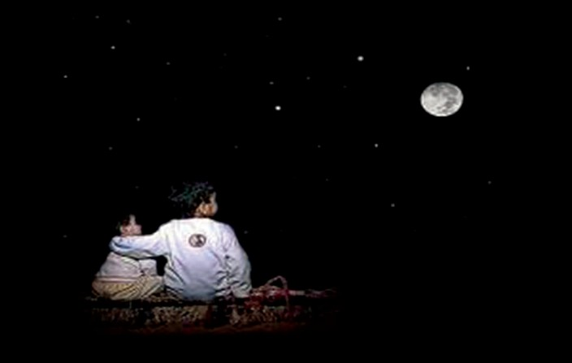

(Sumber: rainbowstory4rt.blogspot.com)

**Gambar 1.1 Dua orang anak sedang memandang bulan dan bintang**

Pandanglah langit pada malam hari Kamu dapat melihat bulan bintang-bintang yang tidak terhitung jumlahnya sungguh sangat indah.

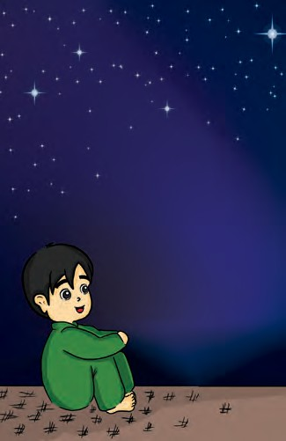

Saya sangat sukacita melihat

bintang- bintang di langit pada malam hari. Dan melihat pelangi yang timbul di sore hari setelah hujan. Terima kasih Tuhan. Sungguh

Tuhan sangat luar biasa!

Saya sangat bersuka cita melihat bintang- bintang di langit pada malam hari. Dan melihat pelangi yang timbul di sore hari setelah hujan. Terima kasih Tuhan. Sungguh Tuhan sangat luar biasa!

B. Mensyukuri Anugerah Allah

Lihatlah sekelilingmu, apabila Kamu tinggal di pantai atau di daerah pegunungan tentulah banyak pemandangan indah yang dapat Kamu amati setiap hari. Pohon-pohon yang subur dan burung- burung yang hinggap di sana, sawah, kebun, sungai, dan laut semuanya indah.

Ayo Kita Mengamati!

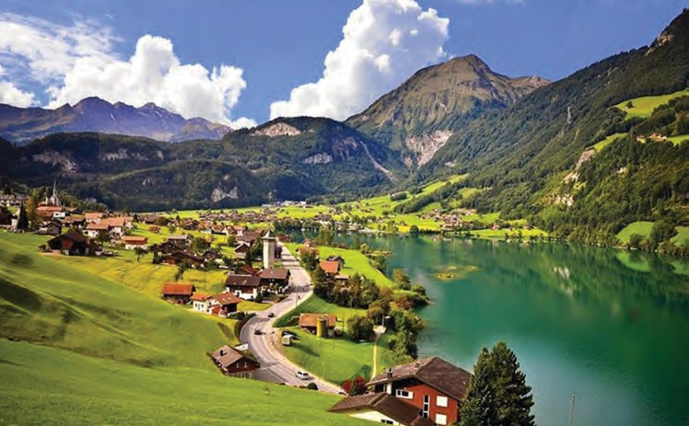Ceritakanlah gambar berikut! keindahan apa yang dapat Kamu ceritakan tentang air, awan, langit, pohon-pohon, rumput, dan yang lainnya?

(Sumber: relakssminda.blogspot.com)

**Gambar 1.2 Pemandangan alam yang indah**

Ceritaku:

----------------------------------------------------------

----------------------------------------------------------

----------------------------------------------------------

----------------------------------------------------------

----------------------------------------------------------

----------------------------------------------------------

----------------------------------------------------------

----------------------------------------------------------

----------------------------------------------------------

----------------------------------------------------------



Tanyakan gurumu tentang berbagai hal yang ingin Kamu ketahui lebih lanjut berdasarkan pengamatanmu!

Kadang-kadang kamu pun diajak orang tuamu berlibur atau berwisata mengunjungi tempat- tempat yang indah. Tempat-tempat wisata yang indah antara lain *kebun raya*, *kebun binatang*, *pantai*, *danau*, atau *pegunungan*. Pernahkah kamu pergi wisata ketempat tersebut dengan keluargamu? Kemana Kamu bepergian? Adakah yang berkesan dari pemandangan indah yang Kamu lihat?

*Tuliskanlah ceritamu pada kolom di bawah ini*

Ceritaku:

-------------------------------------------------------------

-------------------------------------------------------------

-------------------------------------------------------------

-------------------------------------------------------------

-------------------------------------------------------------

-------------------------------------------------------------

-------------------------------------------------------------

Aku bersyukur pada Allah karena----------------------------

-------------------------------------------------------------

-------------------------------------------------------------

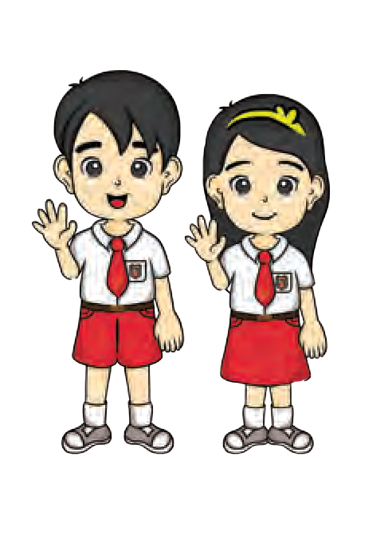

Ayo membaca Alkitab!

C. Membaca Alkitab dan

Mendengarkan Cerita Guru

Pada mulanya Allah menciptakan langit dan bumi kemudian barulah seluruh ciptaan lainnya begitu sempurna.

Kejadian 1:11 Berfirmanlah Allah: “Hendaklah tanah menumbuhkan tunas-tunas muda, tumbuh- tumbuhan yang berbiji, segala jenis pohon buah- buahan yang menghasilkan buah yang berbiji, supaya

ada tumbuh-tumbuhan di bumi.” Dan jadilah de- mikian. Seluruh alam semesta dirancang bagi kemuliaan Allah. Karena itu dalam rancangan/ rencana, tidak ada satu bagian pun dari alam semesta ini yang tidak menyatakan kemuliaan Allah. Semuanya memancarkan kemuliaan Allah.

Dalam Mazmur 19:2 Raja Daud berkata: Langit

menceritakan kemuliaan Allah, dan cakrawala memberitakan pekerjaan tanganNya.

Dalam Mazmur 121: 6 Matahari tidak menyakiti engkau pada waktu siang, atau bulan pada waktu malam

*Tuliskanlah kebaikan-kebaikan Allah yang diperlihatkan melalui Firman Allah:*

|  |  |
| --- | --- |
| Kejadian 1:11 | Mazmur 19 : 2 |
| .......... | .......... |
| .......... | .......... |
| .......... | .......... |
| .......... | .......... |
| .......... | .......... |
| .......... | .......... |
| .......... | .......... |
| .......... | .......... |
| .......... | .......... |
| .......... | .......... |
| .......... | .......... |
| .......... | .......... |
| .......... | .......... |
| .......... | .......... |
| .......... | .......... |

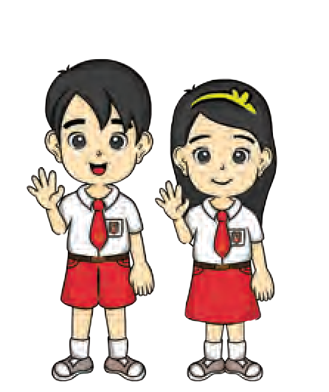

Ayo kita

menyanyi



D. Belajar dari Lagu Lagu: Sungguh Indah Alam

Sungguh indah alam ciptaan Tuhan;

hewan, burung, ikan, tumbuh-tumbuhan.

Dan angkasa raya, bintang dan bulan; seg‘nap tata surya memuji Tuhan.

Tuhanku menjaga sejagat raya; burung, margasatwa cukup makannya. Ajar aku, Tuhan, buka mataku,

b‘lajar dari alam lihat hikmat- Mu

#### Tulislah Pendapatmu!

**Lagu di atas bercerita tentang apakah ?**

Bait pertama: ................................................................

Perasaan saya waktu membaca syair lagu itu adalah.............................................................................

Bait kedua: .....................................................................

.........................................................................................

Perasaan saya waktu membaca syair lagu itu adalah.............................................................................

Bait ketiga: .....................................................................

.........................................................................................

Perasaan saya waktu membaca syair lagu itu adalah...............................................................................

E. Aku Mau Bersyukur

#### Tuliskanlah sebuah doa pendek atau puisi yang berisi ungkapan syukur atas semua alam ciptaan Allah

-----------------------------------------------------------------------------

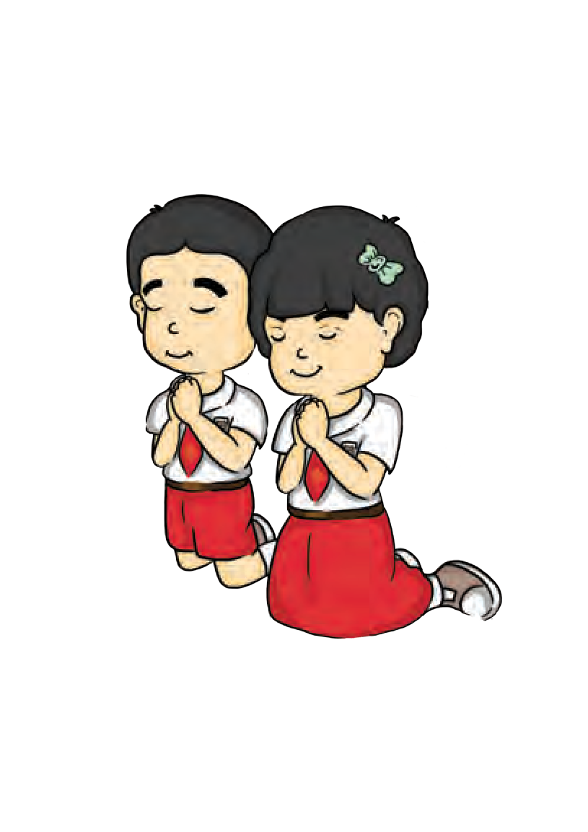

-----------------------------------------------------------------------------

-----------------------------------------------------------------------------

-----------------------------------------------------------------------------

-----------------------------------------------------------------------------

F. Doaku

**Tuhan Yesus,**

**Terima kasih untuk alam ciptaanMu yang indah untuk kami nikmati Tolonglah kami agar selalu bersyukur atas kebaikanMu Amin.**

Pendidikan Agama Kristen dan Budi Pekerti 9

# Pelajaran 2

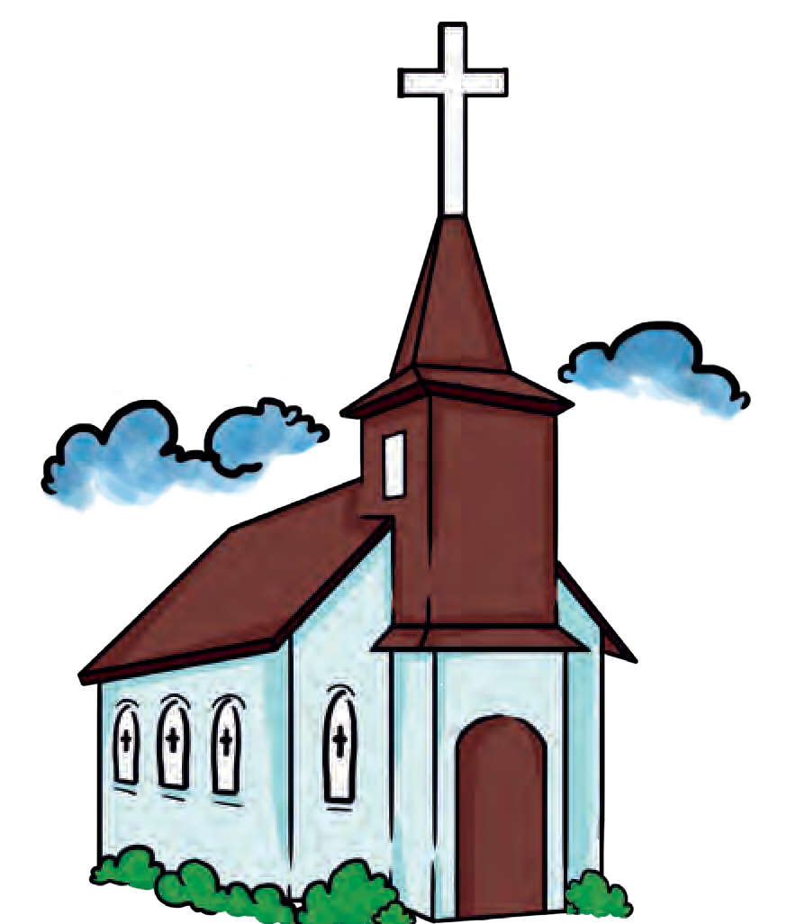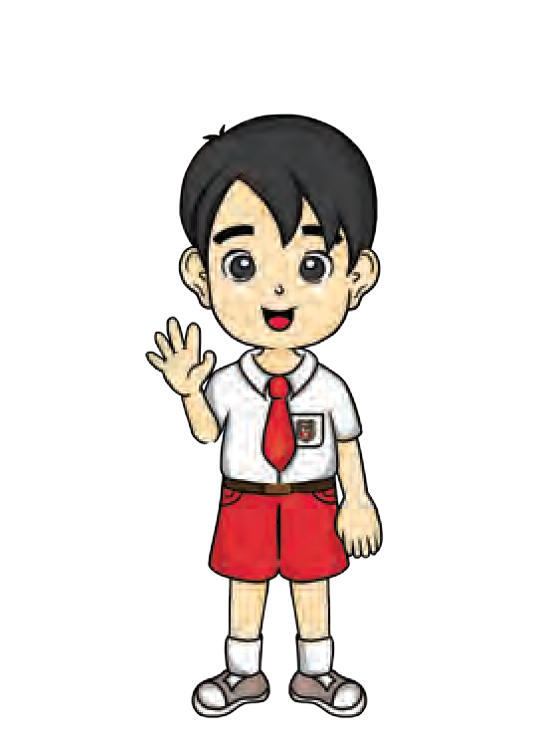

Aku Bersyukur akan Turunnya Hujan

**BahanAlkitab :**

**Kejadian 8:22, Ayub 5:10,**

**Mazmur 74:17, Yehezkiel 34:26,**

**dan Zakaria 10:1**

Kegiatan 1

Bernyanyi dan Berdoa **♫**

Tik-Tik-Tik Bunyi Hujan

Tik-tik-tik bunyi hujan di atas genteng

Teman- teman, sebelum

kita mulai pelajaran, ayo kita bernyanyi dan berdoa!

Airnya turun tidak terkira Cobalah tengok dahan dan ranting Pohon dan kebun basah semua

Tik-tik-tik jatuh hujan di atas tanah Airnya turun pohon-pohon senang Daunnya subur buahnya banyak Puji syukur pada-Nya Tik-tik-tik bunyi hujan hatiku senang Airnya turun semua senang Tuhan memberi air melimpah Puji syukur pada-Nya

(Diadaptasi dari: Tik-tik-tik Bunyi Hujan ciptaan. Ibu Sud)

A. Pengantar

Apakah Kamu suka memandang tetesan hujan dari jendela rumahmu ? atau mungkin merasakan betapa senangnya saat kita main hujan-hujanan? Alangkah banyaknya air dari awan.

Tapi bagaimana perasaanmu apabila hujan turun terutama bila di pagi hari ketika mau be- rangkat ke sekolah atau ke sekolah minggu?

Apakah Kamu menjadi malas ke sekolah atau ke sekolah minggu? Apakah Kamu dapat bersyukur kepada Tuhan dalam keadaan itu?

*Tuliskanlah ceritamu pada kolom di bawah ini*

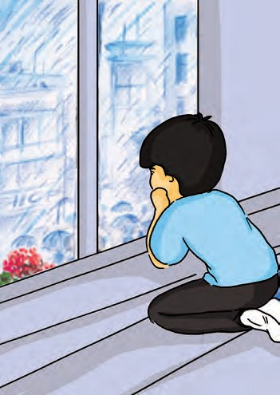

Tik-tik-tik

hujan turun membasahi pohon di halaman alangkah senangnya pohon- pohon itu

Ceritaku:

--------------------------------------------------------------------------

--------------------------------------------------------------------------

---------------------------------------------------------------------------

---------------------------------------------------------------------------

---------------------------------------------------------------------------

---------------------------------------------------------------------------

Aku mau bersyukur pada Tuhan ; aku ucapkan------------------------------

----------------------------------------------------------------------------

----------------------------------------------------------------------------

B. Cuaca di Kotaku

#### Dapatkah kita mengetahui kondisi cuaca setiap hari?

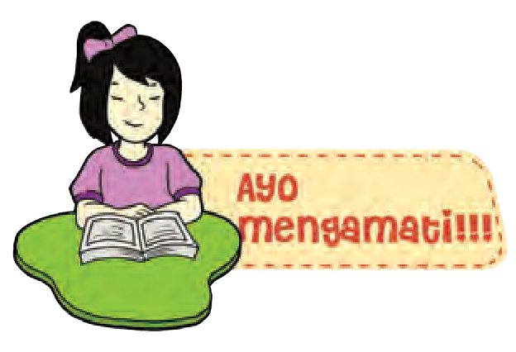

**Amatilah prakiraan cuaca di berbagai kota berikut:**

**Medan**



HujanRingan 23 - 33 °C

**Jayapura**

HujanSedang 23 - 32 °C

**Samarinda**



Berawan 26 - 32 °C

**Yogyakarta**



Cerah berawan 23 - 33 °C

**Manado**



HujanSedang 23 - 31 °C

**Jakarta**



HujanRingan 25 - 34 °C

*(sumber : http :* [*//w*](http://www.bmkg.go.id/)*ww*[*.bmkg.go.id*](http://www.bmkg.go.id/) *diunduh 20 mei 2014)*

**Gambar 2.1 Prakiraan Cuaca di Berbagai Kota Indonesia**

Perhatikanlah gambar di atas, yaitu gambar cuaca hujan ringan di kota Medan, bandingkan dengan gambar cuaca berawan di Samarinda, dan gambar cuaca hujan sedang di kota Manado!



Tanyakan kepada gurumu tentang berbagai hal yang akan Kamu ketahui lebih lanjut berdasarkan pengamatanmu!

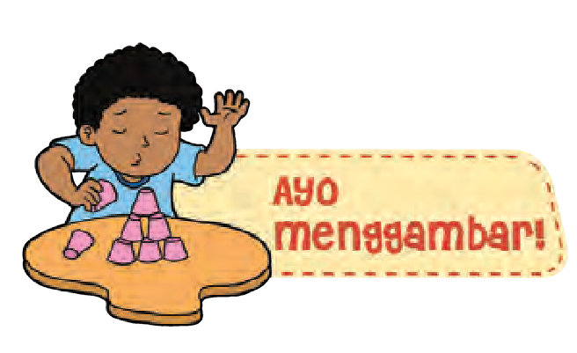Perhatikan gambar matahari, awan dan hujan dapatkah Kamu menggambar cuaca di kotamu?

|  |  |
| --- | --- |
| Nama Kotaku:...........................  Cuaca: Cerah Gambar: | Nama Kotaku:...........................  Cuaca: Hujan lebat Gambar: |
| Nama Kotaku:...........................  Cuaca Hari ini: ...........  Gambar: | Nama Kotaku:...........................  Cuaca Kemarin: ...........  Gambar: |

C. Mensyukuri Anugerah Allah

**Apakah Kamu dapat menyukuri setiap kedaan cuaca yang terjadi? Warnailah ** **bila belum dapat bersyukur**

**Warnailah ** **bila kadang-kadang bersyukur Warnailah ** **bila selalu dapat bersyukur**

|  |  |
| --- | --- |
| Mau pergi ke sekolah tiba-tiba turun hujan dengan derasnya tapi harus berangkat juga |  |
| Mau pergi ke sekolah minggu tiba-tiba turun hujan dengan derasnya tapi harus berangkat juga |  |
| Sudah janji dengan orang tua mau jalan-jalan ke toko tiba-tiba hujan turun akhirnya ditunda |  |
| Ketika jalan-jalan di taman dengan teman-teman tiba-tiba hujan turun |  |
| Ketika bermain sepak bola atau naik sepeda tiba- tiba hujan turun |  |
| Sudah berjanji mau berenang dengan teman tetapi hujan turun dan orang tua melarang untuk berenang dan menundanya besok |  |

Berapa banyak jumlah hati yang Kamu warnai? Semakin banyak yang Kamu warnai berarti kamu selalu mensyukuri keadaan. Warnailah wajah tersenyum bila Kamu selalu bersyukur

|  |  |  |
| --- | --- | --- |
|  |  |  |
| **Aku selalu bersyukur** | **Aku kadang-kadang bersyukur** | **Aku belum dapat bersyukur** |

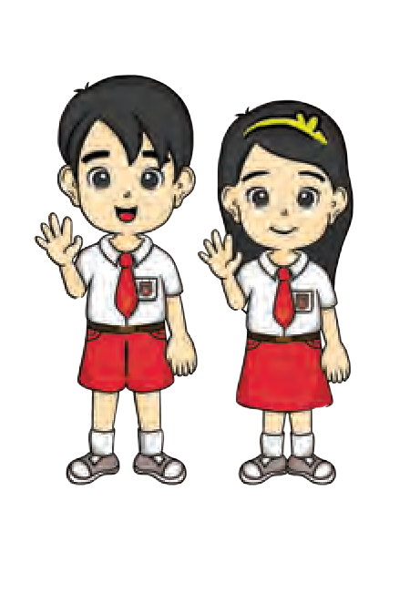

Ayo membaca Alkitab!

D. Membaca Alkitab dan Mendengarkan Cerita

Guru tentang Allah Hadir dalam Cuaca Hujan

**Bacalah ayat berikut!**

|  |  |
| --- | --- |
| Kejadian 8:22 | Selama bumi masih ada, tak kan berhenti-henti musim menabur dan menuai, dingin dan panas , kemarau dan hujan, siang dan malam. |
| Ayub 5:10 | Ia memberi hujan ke atas muka bumi dan menjatuhkan air ke atas ladang |
| Mazmur 74:17 | Engkaulah yang menetapkan segala batas bumi, musim kemarau dan musim hujan Engkaulah yang membuat- Nya. |
| Yehezkiel 34:26 | Aku akan menjadikan mereka dan semua yang di sekitar gunungKu menjadi berkat; Aku akan  menurunkan hujan pada waktunya, itu adalah hujan yang membawa berkat. |
| Zakaria 10:1 | Mintalah hujan dari pada TUHAN pada akhir musim semi! Tuhanlah yang membuat awan-awan pembawa hujan deras, dan hujan lebat akan diberikannya kepada mereka dan tumbuh-tumbuhan di padang kepada setiap orang. |

**Buatlah tanda garis untuk menghubungkan kiri dan kanan tentang hujan menurut ayat Alkitab yang sudah dibaca**

Kejadian 8:22

Tuhan membuat musim kemarau dan hujan

Ayub 5:10

Tuhan menurunkan hujan pada waktunya

Mazmur 74:17

Hujan ada selama bumi masih ada

Yehezkiel 34:26

Tuhan yang memberikan hujan

Zakaria 10:1

Tuhan membuat awan-awan

pembawa hujan

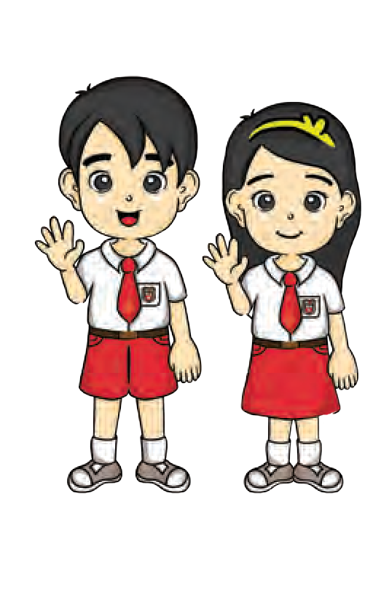

Ayo kita menyanyi!

Lagu: Tuhan, Pencipta Semesta



Tuhan, Pencipta semesta, Kaulah Yang Maha mulia; sungguh besar karunia yang Kau beri.

Kasih-Mu nyata terjelma di sinar surya yang cerah, di sawah dan tuaiannya yang Kau beri.

Puji syukur terimalah atas berkat anugerah di rumah yang sejahtera yang Kau beri

E. Bermain Peran

Seandainya besok Tuhan akan menurunkan hujan yang lebat kemudian akan ada musim hujan. Apakah yang akan dikatakan oleh:

* + 1. Awan:
    2. Hujan:
    3. Tanah:
    4. Pohon (Tumbuhan):
    5. Manusia:



* + 1. Hewan-hewan:

Tuliskan kemudian bacakan pada saat bermain peran dengan teman sekelasmu!

Pilihlah peran yang Kamu sukai!

F. Aku Mau Bersyukur

**Tuliskanlah sebuah doa pendek atau puisi yang berisi ungkapan syukur atas musim hujan yang diberikan Tuhan.**

-----------------------------------------------------------------------------------------

-----------------------------------------------------------------------------------------

-----------------------------------------------------------------------------------------

-----------------------------------------------------------------------------------------

-----------------------------------------------------------------------------------------

-----------------------------------------------------------------------------------------

-----------------------------------------------------------------------------------------

-----------------------------------------------------------------------------------------

-----------------------------------------------------------------------------------------

-----------------------------------------------------------------------------------------

-----------------------------------------------------------------------------------------

G. Doaku

**Tuhan Yesus,**

**Terima kasih untuk musim hujan yang Kau berikan untuk kami.**

**Semua untuk kebaikan kami Tolonglah kami agar selalu bersyukur dalam setiap keadaan**

**Amin.**

# Pelajaran 3

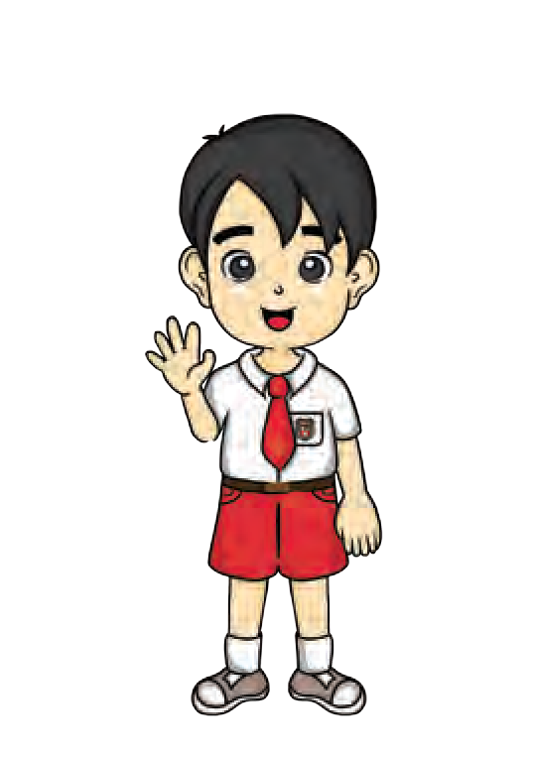

Aku Bersyukur atas Panasnya Matahari dan Musim Kemarau

**BahanAlkitab :**

**Kejadian 1:29, Kejadian 8:22,**

**Mazmur 74:17, Mazmur 121:6**

Kegiatan 1

Bernyanyi dan Berdoa **♫**

Dari Terbit Matahari

Teman- teman, sebelum

kita mulai pelajaran, ayo kita bernyanyi dan berdoa!

Dari terbit matahari sampai pada masuknya

Biarlah nama Tuhan dipujiDari terbit matahari sampai pada masuknya

Biarlah nama Tuhan dipuji

Puji Tuhan, Puji Tuhan

Dari terbit matahari sampai pada masuknya Biarlah nama Tuhan dipuji

A. Pengantar

Pernahkah kamu mengamati matahari yang terbit di pagi hari atau ketika tenggelam pada sore hari? Cahaya matahari pagi dengan terang nampak dari jendela kamar dan mengajak kamu bangun untuk beraktifitas.

Seperti biasa, kamu bangun pagi membuka jendela kamar dan merasakan udara yang sejuk dan segar. Matahari sudah mulai menampakkan sinarnya. Alangkah senangnya bersepeda di pagi hari yang cerah. Pada hari libur Kamu dapat bermain lebih lama sebelum matahari semakin panas di siang hari dan harus kembali ke rumah masing- masing. Cuaca cerah dan panas memang nyaman bila Kamu berada di rumah atau lingkungan yang banyak pohonberdaun hijau. Namun kondisinya akan berbeda jauh bila Kamu berada di tengah kota yang tidak ada pohon, akan terasa sangat panas.

Matahari terbit di pagi hari, di siang hari panas terik, di sore hari berangsung-angsur berkurang panasnya, dan akhirnya tenggelam. Pada malam bulan dan bintang menjadi penerang di langit. Terbit dan terbenamnya matahari menjadi pemandangan yang indah setiap hari. Terpujiah nama Tuhan.

Tutuplah matamu kemudian bayangkan bila besok matahari tidak terbit selama satu hari penuh, apa kira-kira yang terjadi? Apakah orangtuamu dapat bekerja? Apakah Kamu dapat bermain, ke sekolah, melihat pemandangan gunung dan pantai? Membaca buku cerita di taman, memandang bunga- bunga, apakah hewan-hewan di hutan dapat mencari makan atau bermain?

*Tuliskanlah pendapatmu pada kolom di bawah ini*



Pendapatku:

-----------------------------------------------------------------------------------------

-----------------------------------------------------------------------------------------

-----------------------------------------------------------------------------------------

-----------------------------------------------------------------------------------------

-----------------------------------------------------------------------------------------

-----------------------------------------------------------------------------------------

------------------------------------------------------------------------------------------

B. Aku Bersyukur pada Tuhan

atas Terbitnya Matahari

Sumber Dokumen Pusat Kurikulum dan Perbukuan

**Gambar 3.1 Pemandangan Saat matahari muncul di pagi hari**

Apa yang membuat Kamu bersyukur pada Tuhan atas terbitnya matahari setiap hari? Cobalah simak dan nyanyikan lagu “Kasih Ibu” ciptaan Ibu Sud berikut.



Kasih ibu kepada beta

“ Tak terhingga sepanjang masa Hanya memberi tak harap kembali Bagai sang surya menyinari dunia”

Matahari yang disebut sebagai sang surya diibaratkan sebagai kasih ibu. Dapatkah Kamu mengungkapkan rasa syukur karena keindahan yang diberikan oleh sinar matahari kepada Kamu, terhadap tumbuhan, dan hewan-hewan?



dengan sinar matahari

kita dapat melihat benda- benda, terpujilah Tuhan

Aku bersyukur karena ............................................................................

..................................................................................................................

..................................................................................................................

..................................................................................................................

Ada beberapa benda langit yang memancarkan panas dan cahaya. Apa saja benda langit yang memancarkan panas? Apa saja benda langit yang memancarkan cahaya? Adakah benda langit yang memancarkan cahaya dan panas bersama-sama?

**Gambarkanlah benda langit dan warnailah berilah warna yang berbeda-beda!**

Tanyakanlah gurumu tentang hal-hal yang ingin lebih banyak kamu ketahui.

C. Aku Bersyukur Pada Tuhan

atas Musim Kemarau

Hampir seluruh wilayah Indonesia mengalami dua musim yaitu musim hujan dan kemarau kamu harus bersyukur karena semuanya ditetapkan oleh Tuhan untuk kebaikan manusia.

Pada Musim Panas /Kemarau

Manakah kegiatan berikut yang menyenangkan dilakukan pada musim kemarau? Warnailah sekeliling huruf dengan warna yang berbeda antara yang menyenangkan dan yang tidak menyenangkan!

**Wisata ke pantai Memakai Topi**

**Bermain layang - layang**

**Menyiram Tanaman**

**Petani menjemur padi**

**Minum yang banyak**

**Membaca di bawah pohon**

**Berlari-lari di lapangan**

**petani panen padi Bermain sepeda**

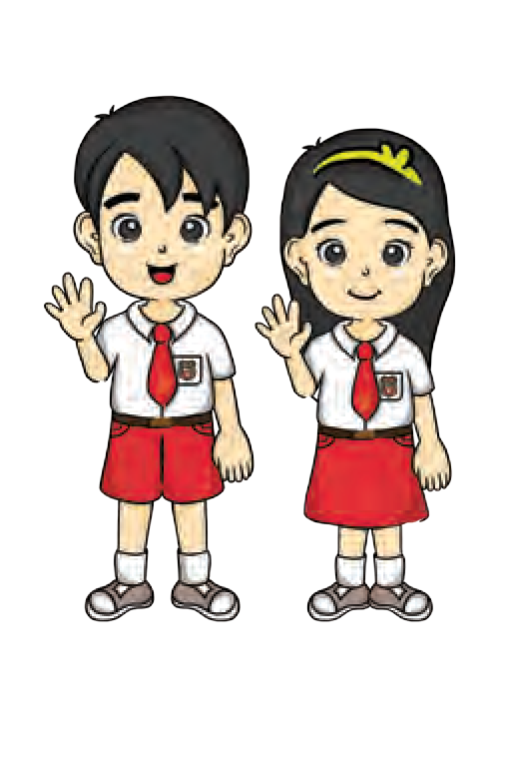

Ayo membaca Alkitab!

D. Membaca Alkitab Dan Mendengarkan Cerita Guru : Tentang Allah Hadir dalam Keadaan Panas atau Musim Kemarau

|  |  |  |  |
| --- | --- | --- | --- |
| Panas matahari | diperlukan | oleh | tumbuhan |
| untuk menghasilkan | buah dan | biji | yang akan |

menjadi makanan manusia.` Bacalah ayat berikut!

|  |  |
| --- | --- |
| Kejadian 1:29 | Berfirmanlah Allah:”Lihatlah, Aku memberikan kepadamu segala tumbuh- tumbuhan yang berbiji di seluruh bumi, dan segala pohon- pohonan yang buahnya berbiji; itulah akan menjadi makananmu”. |
| Kejadian 8:22 | Selama bumi masih ada, takkan berhenti- henti musim menabur dan menuai, dingin dan panas, kemarau dan hujan, siang dan malam |

|  |  |
| --- | --- |
| Mazmur 74:17 | Engkaulah yang menetapkan segala batas bumi, musim kemarau dan musim hujan Engkaulah yang membuat-Nya |
| Mazmur 121:6 | Matahari tidak menyakiti engkau pada waktu siang, atau bulan pada waktu malam. |

**Pilihlah salah satu ayat di atas yang berkesan untuk Kamu dan hafalkanlah!**

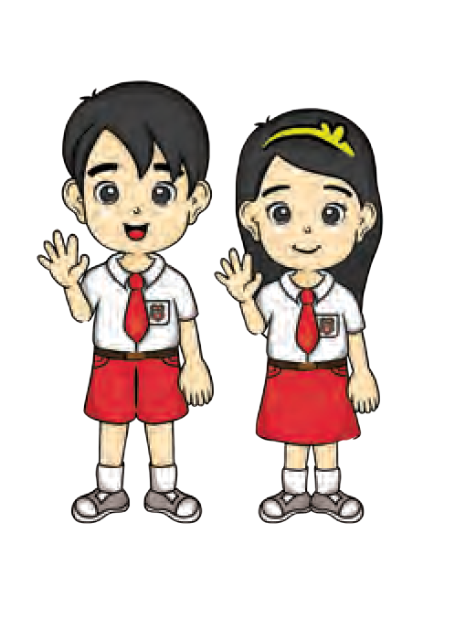

Ayo kita menyanyi!

Lagu: Matahari

Bersinar Terang

**Matahari bersinar t’rang Burung berkicaulah senang**

**Harum semerbaknya bunga di taman Semuanya mengajak kepada kita**

**Dan memuji nama Tuhan yang Esa**

(Sumber :http://syairkidungjemaat.blogspot.com)

F. Doaku

E. Aku Mau Bersyukur

Nyanyikanlah kembali dan simak isi lagu “Matahari Bersinar Terang” kemudian gambarlah di bukumu isi lagu tersebut! Tuliskanlah ucapan syukurmu!

Ungkapan Syukurku: ............................................................................................

.................................................................................................................................

.................................................................................................................................

.................................................................................................................................

.................................................................................................................................

.................................................................................................................................

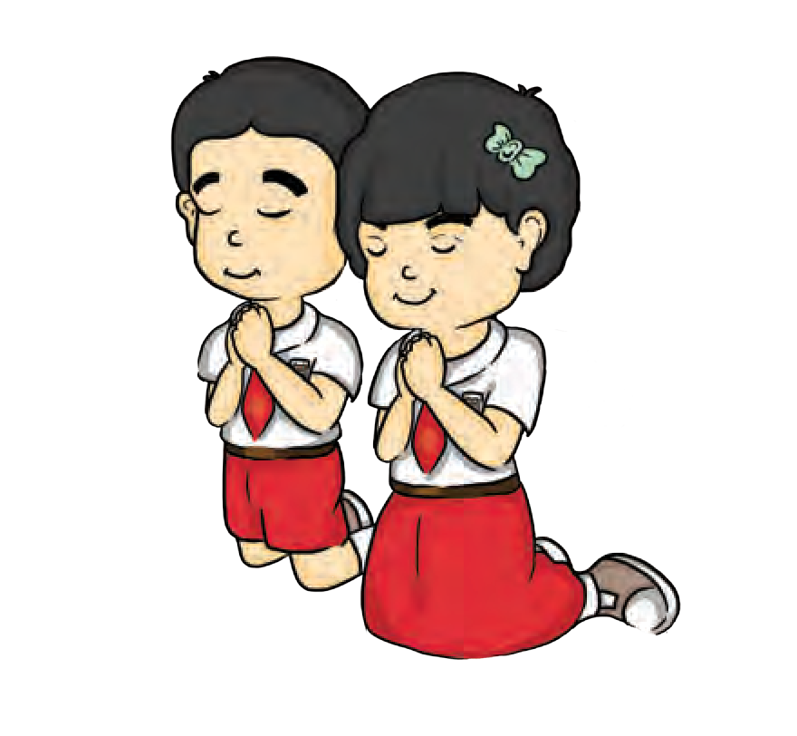

**Tuhan Yesus,**

**Terimakasih untuk musim panas yang Kau berikan untuk kami.**

**Semua untuk kebaikan kami Tolonglah kami agar selalu bersyukur dalam setiap keadaan**

**Amin.**

# Pelajaran 4

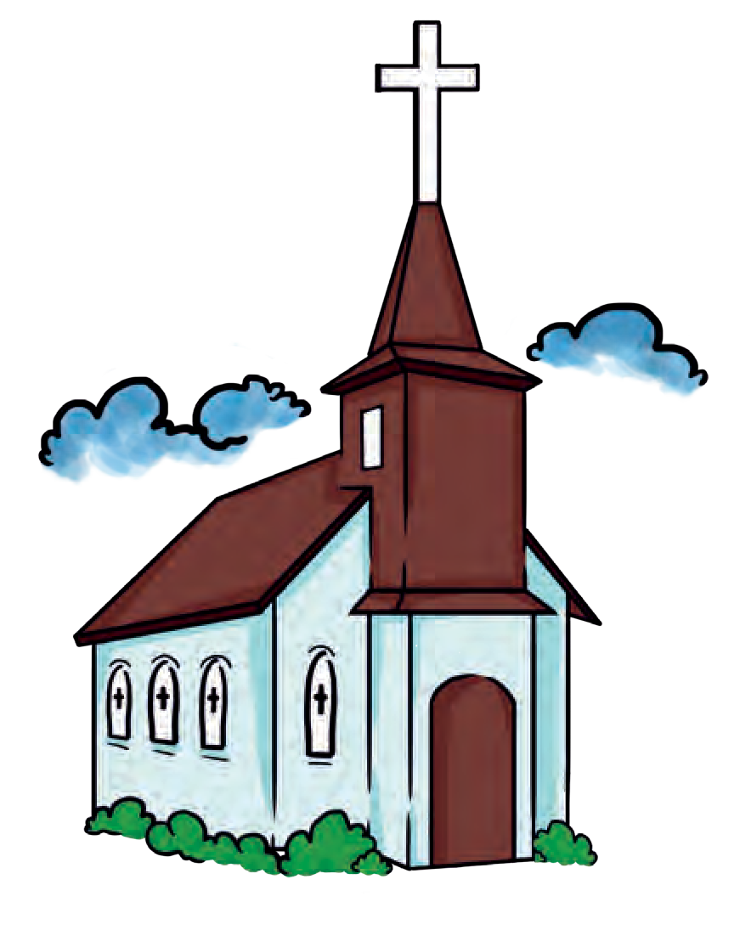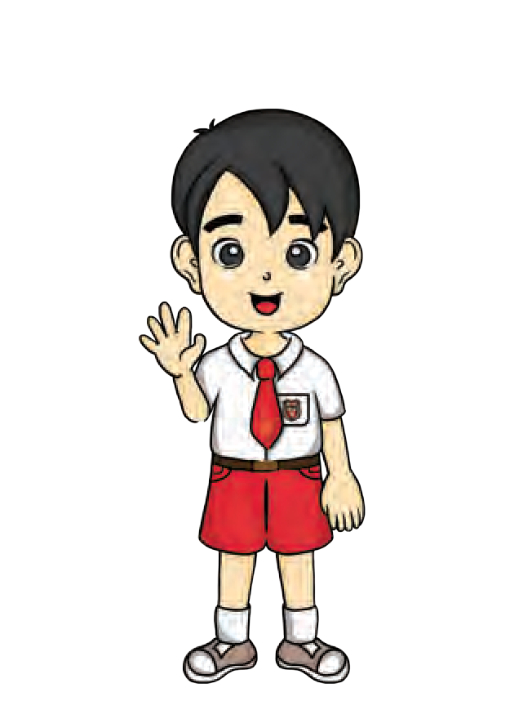

Allah Hadir dalam Berbagai Gejala Alam

**BahanAlkitab : Mazmur 107:29,**

**Markus 4:35-41**

Kegiatan 1

Bernyanyi dan Berdoa **♫**

Di Badai Topan Dunia

Di badai topan dunia Tuhanlah Perlindunganmu;

kendati goncang semesta, Tuhanlah

Perlindunganmu! Reff:

Ya, Yesus Gunung Batu di dunia, di dunia, di dunia;

Ya, Yesus Gunung Batu di dunia, tempat berlindung yang teguh.

Baik siang maupun malam gelap, Tuhanlah Perlindunganmu;

niscaya takutmu lenyap, Tuhanlah perlindunganmu!

Reff:

Dan biar badai menyerang, Tuhanlah Perlindunganmu;

pada-Nya kau tetap tentram, Tuhanlah Perlindunganmu!

Reff:

Teman- teman, sebelum

kita mulai pelajaran, ayo kita bernyanyi dan berdoa!

A. Pengantar

Siapakah yang pernah mendengar bunyi petir? Seringkali petir hadir sebelum atau bersamaan dengan turunnya hujan. Apakah Kamu takut dengan

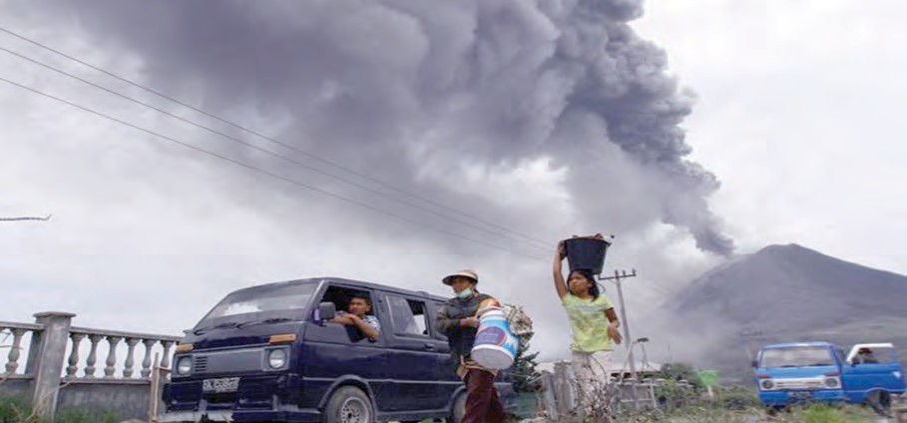bunyi petir dan cahaya kilatnya yang menyambar- nyambar itu? Hujan, kemarau, mendung, cerah, panas, dan dingin merupakan contoh peristiwa alam yang membawa manfaat bagi umat manusia. Adapun banjir, tanah longsor, gempa bumi, gunung meletus, badai, angin topan merupakan contoh peristiwa alam yang merugikan. Apakah Kamu pernah mengalami rumah kebanjiran atau terkena dampak gunung meletus? Alangkah sedihnya mereka yang kehilangan tempat tinggal dan terpaksa tinggal di pengungsian. Pada akhir tahun 2013 terjadi beberapa peristiwa gunung meletus di Indonesia Gunung Sinabung di Kabupaten Karo Sumatera Utara, Gunung Merapi di Yogyakarta, dan Gunung Lokon di Sulawesi Utara. Demikian juga dengan badai dan banjir kerap terjadi di alam ini dan juga di Indonesia.

(Sumber: foto.okezone.com)

**Gambar 4.1 Warga meninggalkan rumahnya saat Gunung Sinabung kembali meletus**

Ada tertulis dalam Alkitab pada waktu Tuhan Yesus bersama dengan murid-murid-Nya naik pe- rahu, tiba-tiba ada badai angin ribut (topan). Murid- murid Tuhan Yesus ketakutan, lalu Tuhan Yesus menghardik angin itu dan berkata kepada danau itu: “Diam! Tenanglah! ”Lalu angin itu reda dan danau itu menjadi tenang kembali. Semua yang ada di alam ini berada di bawah kendali Tuhan Yesus. Oleh karena itu bila kita takut, kita memohon agar Tuhan Yesus yang menolong. Cari dan amatilah gambar tentang berbagai gejala alam dan berbagai bencana yang Kamu punya!

**Tuliskanlah ceritamu tentang peristiwa tersebut pada kolom di bawah ini!**

Ceritaku

-----------------------------------------------------------------------------------------

-----------------------------------------------------------------------------------------

-----------------------------------------------------------------------------------------

-----------------------------------------------------------------------------------------

-----------------------------------------------------------------------------------------

-----------------------------------------------------------------------------------------

-----------------------------------------------------------------------------------------

-----------------------------------------------------------------------------------------

-----------------------------------------------------------------------------------------

-----------------------------------------------------------------------------------------

-----------------------------------------------------------------------------------------

-----------------------------------------------------------------------------------------

-----------------------------------------------------------------------------------------



B. Aku Berdoa Untuk Mereka

Ada banyak saudara

dan teman kami yang mengalami musibah tolong Tuhan selamatkan mereka.

Seandainya Kamu turut mengalami kejadian tersebut apakah yang ingin Kamu ungkapkan dalam doamu kepada Tuhan Yesus?

Tuliskanlah puisi atau doamu pada kolom di bawah ini

Doaku kepada Tuhan Yesus

-----------------------------------------------------------------------------------------

-----------------------------------------------------------------------------------------

-----------------------------------------------------------------------------------------

-----------------------------------------------------------------------------------------

-----------------------------------------------------------------------------------------

------------------------------------------------------------------------------------------

------------------------------------------------------------------------------------------

Apabila kamu tidak mengalami hal tersebut kamu pun dapat berdoa untuk teman-temanmu yang mengalami.

Doaku kepada Tuhan Yesus

-------------------------------------------------------------------------------------------------

-------------------------------------------------------------------------------------------------

-------------------------------------------------------------------------------------------------

-------------------------------------------------------------------------------------------------

-------------------------------------------------------------------------------------------------

-------------------------------------------------------------------------------------------------

-------------------------------------------------------------------------------------------------

C. Aku Peduli

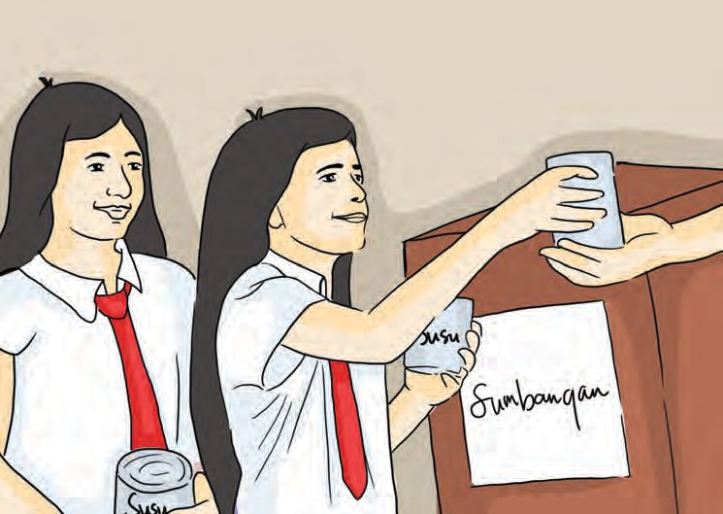Ada banyak orang yang mengalami bencana, kamu bersama dengan teman-temanmu dapat menunjukkan kepedulian dengan tindakan me- nyisihkan uang jajan atau tabunganmu lalu dikumpulkan. Mintalah Guru untuk membantu menyerahkan kepada yang membutuhkannya!

**Gambar 4.2 Anak-anak yang sedang mengumpulkan sumbangan**

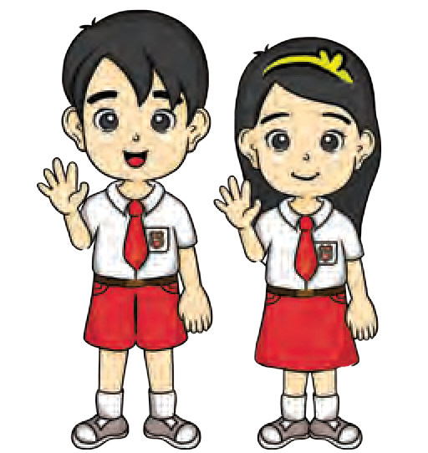

Ayo membaca Alkitab!

D. Membaca Alkitab dan Mendengarkan Cerita Guru

**Bacalah bahan Alkitab berikut secara bergantian.**

Mazmur 107:29 Dibuat-Nyalah badai itu diam, sehingga gelombang-gelombangnya tenang.

Markus 4:35-41; 4:35 Pada hari itu, waktu hari sudah petang, Yesus berkata kepada mereka: “Marilah kita bertolak ke seberang.”

4:36 Mereka meninggalkan orang banyak itu lalu bertolak dan membawa Yesus beserta dengan mereka dalam perahu di mana Yesus telah duduk dan perahu-perahu lain juga menyertai Dia.

4:37 Lalu mengamuklah taufan yang sangat dahsyat dan ombak menyembur masuk ke dalam perahu, sehingga perahu itu mulai penuh dengan air.

4:38 Pada waktu itu Yesus sedang tidur di buritan di sebuah tilam. Maka murid-murid- Nya membangunkan Dia dan berkata kepada-Nya: “Guru, Engkau tidak perduli kalau kita binasa?”

4:39 Ia pun bangun, menghardik angin itu dan berkata kepada danau itu: “Diam! Tenanglah!”Lalu angin itu reda dan danau itu menjadi teduh sekali. 4:40 Lalu Ia berkata kepada mereka: “Mengapa Kamu begitu takut? Mengapa Kamu tidak percaya? “

4:41 Mereka menjadi sangat takut dan berkata seorang kepada yang lain: “Siapa gerangan

orang ini, sehingga angin dan danau pun taat kepada-Nya?”

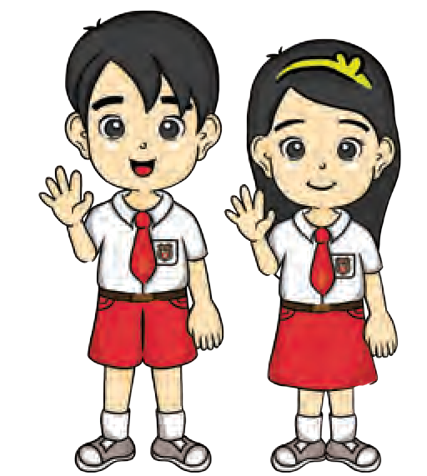

Ayo kita me-

nyanyi dengan gerakan!



A. Pengantar

Lagu: Allahku Besar

Allahku besar, kuat dan berkuasa Tiada yang mustahil bagi Dia Gunung milik- Nya sungai milik-Nya Bintang-bintang ciptaan-Nya

Allahku besar, kuat dan berkuasa Tiada yang mustahil bagi Dia

*My God is big so strong and so mighty There is nothing my God cannot do for you The mountains are His. The rivers are His The stars are His Handy work too*

*My God is big so strong and so mighty*

*There is nothing my God cannot do for you*

E. Membuat Karya

Ungkapan Syukur

Berdasarkan ayat Alkitab dan lagu yang kamu nyanyikan, buatlah sebuah ungkapan kalimat, puisi, atau doa tentang kemahakuasaan Allah. Tuliskan dalam kertas warna berbentuk hati, kemudian



tempelkan di kamar tidurmu.

........................................................................................

........................................................................................

........................................................................................

........................................................................................

.......................................................................

.........................................

................

F. Doaku

**Tuhan Yesus,**

**Kami turut bersedih dengan penderitaan saudara kami yang kena musibah bencana alam, tolonglah mereka agar mereka terhibur, tolonglah kami**

**untuk dapat membantu mereka**

**Amin.**

# Pelajaran 5

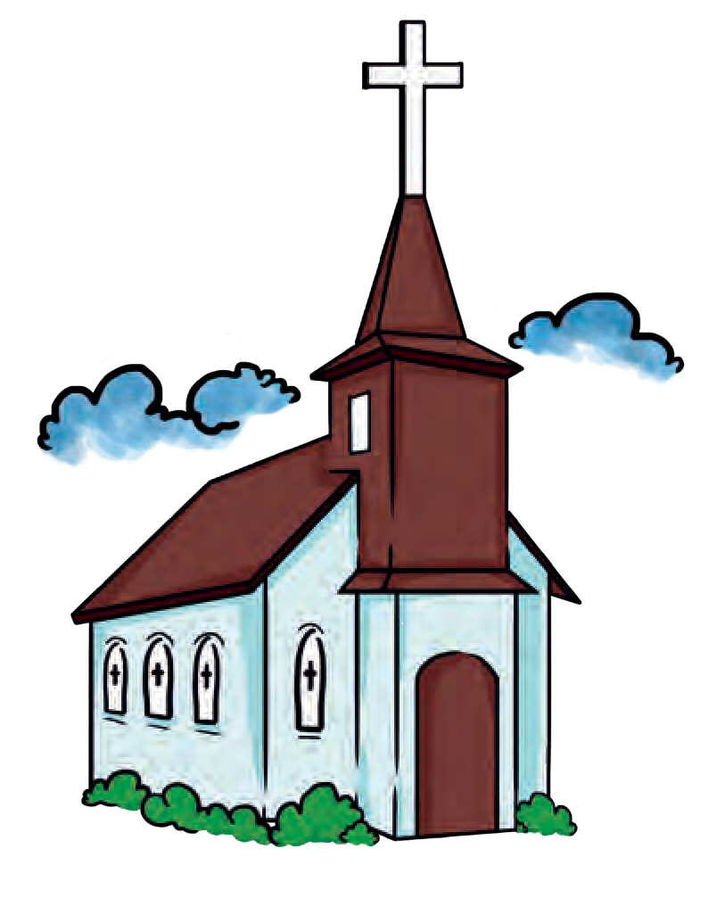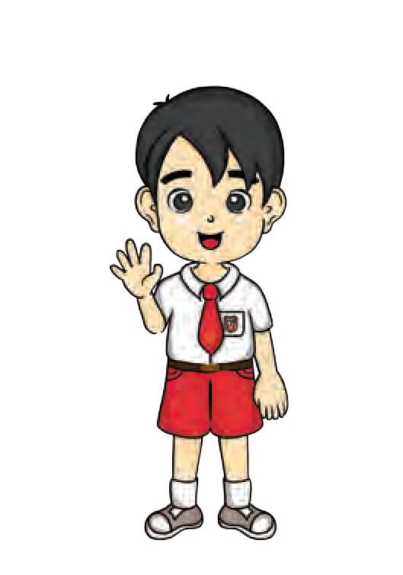

Tindakan Manusia Memelihara Alam

**BahanAlkitab : Kejadian 1:26-27; 1:31; Kejadian 2:7; 2:15**

Kegiatan 1

Bernyanyi dan Berdoa **♫**

Teman-

Tuhanku Besar

Tuhanku besar, yang Mahakuasa, tiada yang mustahil bagi-Nya.

Tuhanku besar, yang Mahakuasa, tiada yang mustahil bagi-Nya.

Alam semesta serta isinya dibuatNya baik semuanya. Tuhanku besar, yang Mahakuasa tiada yang mustahil bagi-Nya.

teman, sebelum kita mulai pelajaran, ayo kita bernyanyi

dan berdoa!

A. Pengantar

Allah menciptakan bumi ini begitu sempurna dan indah. Alangkah senangnya bila berada dalam lingkungan yang indah dan sejuk dikelilingi oleh pohon, rumput, dan bunga-bunga. Terlebih lagi ada kupu-kupu dan burung terbang hilir mudik. Banyak taman dibangun di perkotaan agar semua warga kota dapat menikmati suasana seperti di desa. Kalau

kamu tinggal di desa yang masih banyak pohon- pohon tentulah merasakan kesejukan udara setiap hari dan itu sangat menyenangkan.

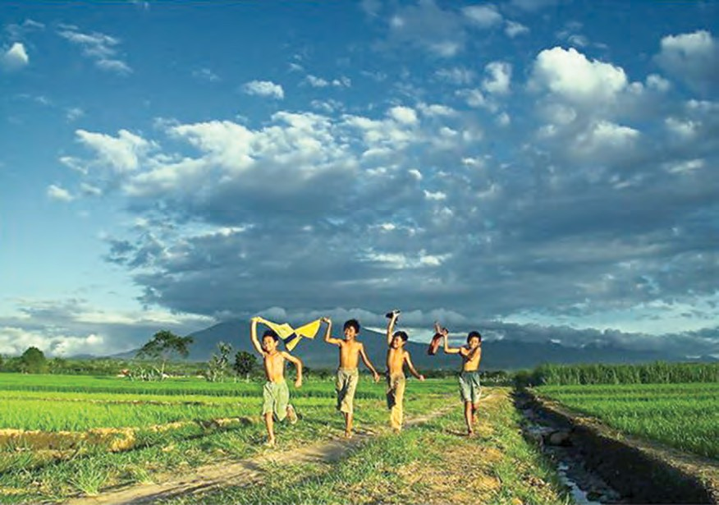Perhatikanlah gambar berikut, anak-anak bermain di alam bebas menyenangkan bukan?

(Sumber: http://www.azamku.com)

**Gambar 5.1 Anak-anak sedang bermain dengan riang di alam bebas**

Banyak orang kota harus pergi jauh berwisata atau piknik menikmati suasana alam pedesaan yang sejuk dan hijau. Apakah Kamu pernah diajak oleh guru atau oleh orang tuamu piknik menikmati alam indah seperti di desa? Ke mana? Mungkin pernah menerobos rumput setinggi lutut, memanjat pohon dan memetik buah, berjungkir-balik menuruni bukit

atau menyelusuri sebuah sungai kecil, memancing ikan, semua itu menyenangkan bukan? Ceritakanlah hal-hal yang menyenangkan tentang alam ketika Kamu piknik atau berkunjung ke rumah saudara di kampung. Bagi kamu yang tinggal di desa, lebih beruntung karena alam sangat dekat denganmu. Padang yang luas, sungai-sungai dan bukit-bukit serta semak belukar di sekelilingmu merupakan arena bermain yang tidak terbatas.

Ceritaku:

.............................................................................................................................

.............................................................................................................................

.............................................................................................................................

.............................................................................................................................

............................................................................................................................

............................................................................................................................

............................................................................................................................

............................................................................................................................

............................................................................................................................

B. Lingkunganku Rusak

Apa yang Kamu lihat akhir-akhir ini? Lingkungan alam banyak yang rusak, pohon-pohon ditebang sembarangan, sampah-sampah menumpuk di- mana-mana, banyak sampah di sungai atau di selokan akibatnya terjadilah banjir.



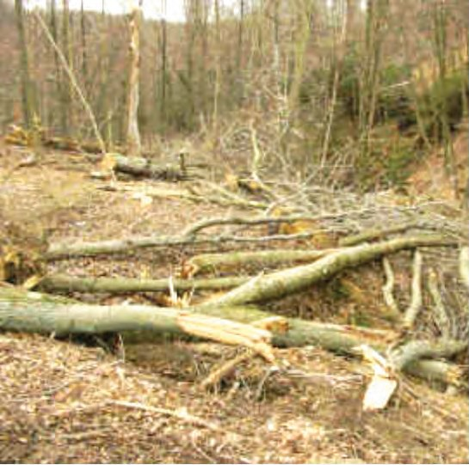 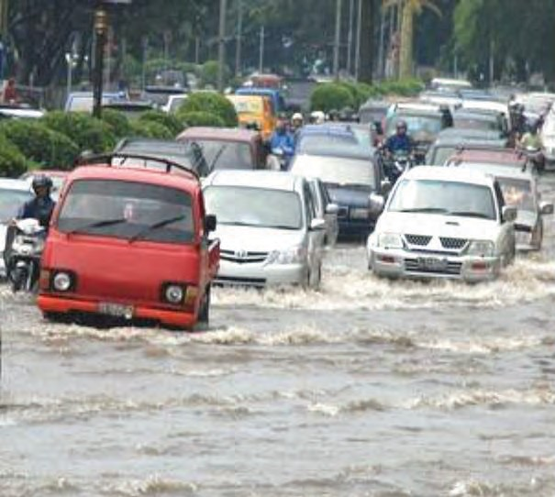

(Sumber http://labsky.blogspot.com) **Gambar 5.2 Pohon yang sembarangan ditebang**

**Gambar 5.3 Banjir di jalan raya**

Apakah yang Kamu amati pada Gambar 5 . 2 Apakah yang terjadi apabila turun hujan dengan deras? Ke manakah air hujan itu mengalir?

Apakah akan meresap ke dalam tanah atau lewat saja?

Apakah kerugian yang ditimbulkan?

Pendapatku:

......................................................................................................................................................................................

......................................................................................................................................................................................

......................................................................................................................................................................................

.....................................................................................................................................................................................

......................................................................................................................................................................................

Apa yang terjadi pada Gambar 5.3? Mengapa hal itu dapat terjadi?

Pendapatku:

......................................................................................................................................................................................

......................................................................................................................................................................................

......................................................................................................................................................................................

.....................................................................................................................................................................................

......................................................................................................................................................................................

Apakah ada hubungan sebab akibat antara Gambar 5.2 dan Gambar 5.3?

Pendapatku:

......................................................................................................................................................................................

......................................................................................................................................................................................

......................................................................................................................................................................................

.....................................................................................................................................................................................

......................................................................................................................................................................................



Sembarangan menebang pohon di hutan akibatnya hutan menjadi

gundul. Tidak ada pohon yang dapat meresapkan air hujan. Tanah menjadi tandus dan terjadilah banjir

**Tanyakanlah kepada gurumu hal-hal yang ingin Kamu ketahui lebih lanjut tentang banjir!**

C. Aku Peduli Lingkungan

Berbagai kegiatan berikut dilakukan manusia terhadap lingkungan kita.

Berilah gambar wajah tersenyumbila kamu senang karena kegiatan yang dilakukan untuk melestarikan lingkungan. Berilah Gambar wajah cemberut bila Kamu tidak senang karena kegiatan yang dilakukan dapat merusak lingkungan.

|  |  |  |  |
| --- | --- | --- | --- |
| **No** | **Kegiatan Manusia** |  |  |
| **1** | **Menyiram tanaman** |  |  |
| **2** | **Membakar sampah** |  |  |
| **3** | **Menebang pohon-pohon di hutan yang dilindungi** |  |  |
| **4** | **Memisahkan sampah plastik (anorganik) dan daun-daun (organik)** |  |  |
| **5** | **Merawat hewan peliharaan** |  |  |
| **6** | **Membuang sampah pada tempat yang disediakan** |  |  |
| **7** | **Membuang sampah di selokan atau di sungai** |  |  |
| **8** | **Menanam pohon** |  |  |
| **9** | **Menanam sayuran** |  |  |

|  |  |  |  |
| --- | --- | --- | --- |
| **10** | **Membuat pupuk dari daun- daun kering (kompos)** |  |  |
| **11** | **Membuat resapan air tanah** |  |  |
| **12** | **Membuka lahan perkebunan dengan cara membakar** |  |  |
| **13** | **Membantu orang tua membersihkan halaman** |  |  |
| **14** | **Mengeruk sungai atau kali yang dangkal** |  |  |
| **15** | **Membuang limbah pabrik ke sungai** |  |  |
| **16** | **Orang yang mencemarkan lingkungan dihukum** |  |  |

Tuhan menginginkan agar semua manusia merawat dan memelihara lingkungan. Bersediakah Kamu? Acungkanlah jempolmu dan katakan kepada teman–temanmu “Aku bersedia”. Selanjutnya war- nailah gambar jempol berikut!



**Aku Bersedia**

D. Menanam Sayur-Sayuran

Untuk menunjukkan suasana lingkungan hijau dan sejuk di halaman dapat dilakukan dengan me-nanam sayuran dalam pot karena selain hijau dapat dimanfaatkan. Guru sudah menyediakan bibit sayuran misalnya selada, sawi hijau, kangkung, atau seledri. Kamu membawa pot dari rumah. Jenis pot yang dapat dipakai dapat berupa pot tanah liat, pot plastik, pot porselen, pot semen, pot ban bekas, pot kaleng bekas, dan pot dari anyaman bambu. Bersama dengan gurumu persiapkanlah media tanam yang telah mengandung unsur hara yang cukup bagi tanaman. Setelah semua mengisi pot dengan media tanam masukkanlah bibit di atasnya sesuai kebutuhan. Apabila ada halaman di sekolah dapat diletakkan di dalam rak sehingga setiap hari dapat diamati pertumbuhannya sekaligus dirawat dan disiram. Apabila tidak ada halaman di sekolah untuk meletakkan tanaman tersebut, tanaman dapat dibawa pulang dan dilaporkan pertumbuhannya setiap hari atau setiap minggu.

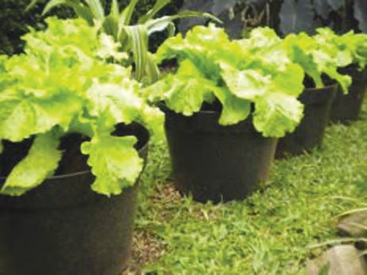

*Sumber : http :* [*//w*](http://www.ibubercahaya.com/)*ww*[*.ibubercahaya.com*](http://www.ibubercahaya.com/)

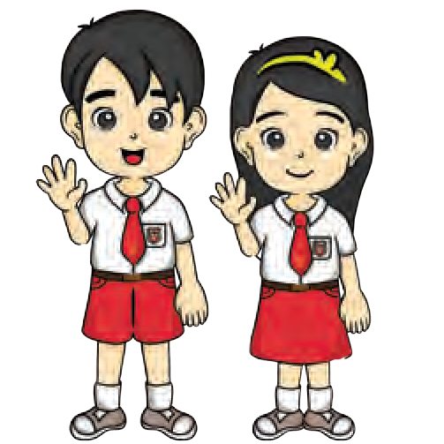

**Gambar 5.4 tanaman bunga dipot**

Ayo kita me-

nyanyi dengan gerakan!



Allah Menciptakan

Allah menciptakan dunia untuk kemuliaan-Nya

Mulia )3x untuk kemuliaan-Nya Allah menciptakan saya untuk kemuliaan-Nya

Mengenal Dia )3x untuk kemuliaan-Nya

Allah menciptakan saya untuk kemuliaan-Nya Mengasihi-Nya )3x untuk kemuliaan-Nya Allah

menciptakan saya untuk kemuliaan-Nya Menyembah Dia )3x untuk kemuliaan-Nya

(Sumber: http://syairkidungjemaat.blogspot.com)

E. Membaca Alkitab dan Mendengarkan Cerita Guru

Bacalah ayat Alkitab berikut!

Kejadian 1:26-27 Berfirmanlah Allah: “Baiklah Kita menjadikan manusia menurut gambar dan rupa Kita, supaya mereka berkuasa atas ikan-ikan di laut dan burung- burung di udara dan atas ternak dan atas seluruh bumi dan atas segala binatang melata yang merayap di bumi. Maka Allah menciptakan manusia itu menurut gambar- Nya,menurut gambar Allah diciptakan-Nya dia; laki-laki dan perempuan diciptakan- Nya mereka.

Kejadian 1:28 Beranak cuculah dan bertambah banyak; penuhilah bumi dan taklukkanlah itu, ber- kuasalah atas ikan-ikan di laut dan burung-burung di udara dan atas segala binatang yang merayap di bumi.

Kejadian 1:31 Maka Allah melihat segala yang dijadikan-Nya itu, sungguh amat baik. Jadilah pe- tang dan jadilah pagi, itulah hari keenam.

Kejadian 2:7 Ketika itu Tuhan Allah membentuk manusia itu dari debu tanah dan menghembuskan nafas hidup ke dalam hidungnya; demikianlah manusia itu menjadi makhluk hidup.

Kejadian 2:15: Tuhan Allah mengambil manusia itu dan menempatkannya dalam taman Eden untuk mengusahakan dan memelihara taman itu

F. Menggambar Lingkungan Sekolah

dan Membuat Slogan

Bersama teman sekelas dan guru ayo berjalan berkeliling lingkungan sekolah di halaman, kebun atau taman sekolah. Bawalah perlengkapan gambar- mu. Amatilah, adakah disedikan media menanam bagi siswa, sehingga Kamu mendapat giliran rutin untuk menyiram tanaman itu. Amatilah dengan teliti tanaman yang ada di halaman, bunga- bunga, pagar-pagar, tempat pembuangan sampah, dan taman sekolah. Lukislah lingkungan sekolahmu apa adanya di buku gambarmu. Apakah ada yang perlu diperbaiki? Atau apakah lingkungan sekolahmu cukup bersih, hijau dan sejuk? Gambarlah dengan gembira. Setelah selesai menggambar buatlah slogan di bagian bawah gambarmu yang isinya himbauanmu untuk menjaga keindahan lingkungan sekolahmu. Jika memungkinkan tempelkanlah gambarmu di kelas kemudian bandingkan dengan gambar temanmu.

G. Doaku

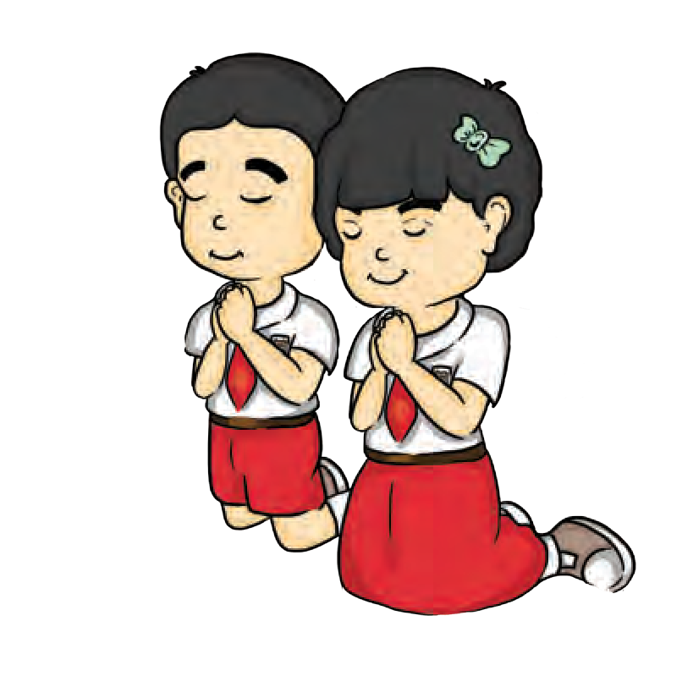

**TuhanYesus,**

**Terima kasih untuk alam ciptaanmu yang sempurna. Tolonglah kami agar setia memeliharanya dengan**

**baik untuk kebaikan semua ciptaanMU**

**Terima kasih Tuhan Yesus. Amin.**



Gelap tidak bisa mengusir gelap, hanya terang yang bisa ....

Kebencian tidak bisa melawan kebencian, hanya cinta yang bisa ....

# Pelajaran 6



Allah Pencipta Keragaman Flora

**BahanAlkitab : Kejadian 1:11;**

**26-30, Kejadian 2: 8-15, Kejadian**

**9:3, Mazmur 104:14**

Kegiatan 1

Bernyanyi dan Berdoa **♫**

Sungguh Indah Alam

Teman- teman, sebelum

kita mulai pelajaran, ayo kita bernyanyi dan berdoa!

Sungguh indah alam ciptaan Tuhan; hewan, burung, ikan, tumbuh-tumbuhan.

Dan angkasa raya, bintang dan bulan segenap tata surya memuji Tuhan.

Tuhanku menjaga sejagat raya; burung, margasatwa cukup makannya.

Ajar aku, Tuhan, buka mataku, belajar dari alam lihat hikmat-Mu.

A. Pengantar

Indonesia adalah negara yang kaya dengan jenis tumbuhan (flora). Pohon-pohonan memberikan banyak manfaat bagi kelangsungan hidup manusia. Di dalam kitab kejadian dikatakan bahwa Tuhan

memberikan kepada manusia segala tumbuhan yang berbiji dan pohon-pohonan yang akan dimakan dan dimanfaatkanoleh manusia. Tuhan sudah memberikan semua yang terbaik untuk manusia. Pohon-pohonan rindang sebagai peneduh akan membuat udara di sekitarnya terasa sejuk. Lingkungan akan nyaman dan tentunya dapat mencegah terjadinya banjir. Bunga- bunga yang berwarna-warni indah dipandang dapat menambah kegembiraan. Apakah Kamu punya pohon di sekitar rumahmu? Atau mungkin di taman dekat rumahmu? Pohon dengan ranting-ranting mungkin sering dihinggapi oleh burung gereja dan kalau Kamu berada di bawahnya ada angin yang sejuk dan dingin.

Dapatkah Kamu bayangkan apabila pohon yang ada di sekitar rumahmu ditebang semua?

Perhatikanlah Gambar 6.1. Dapatkah Kamu

ceritakan apa yang Kamu rasakan bila berada di lingkungan ini? Apa saja yang membuat Kamu senang dan mengucap syukur pada Tuhan? Coba bayangkan seandainya sekolahmu berada di sekitar lingkungan kebun raya Bogor. Ceritakanlah!

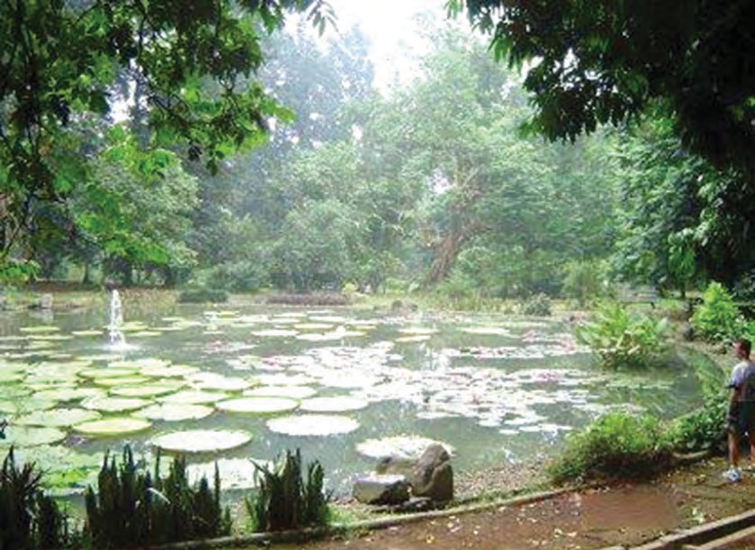

**Gambar 6.1 Kebun Raya Bogor**

(Sumber: bandung.panduanwisata.com)

Ceritaku:

......................................................................................................................

......................................................................................................................

......................................................................................................................

Aku bersyukur padaTuhan karena .................................................

Dapatkah Kamu menyebutkan satu persatu kira-kira tumbuhan apa saja yang ada pada Gambar 6.1? Diskusikanlah dengan temanmu!

6. .......

dan seterusnya

......

.......

......

.......

.......

1.

2.

3.

4.

5.

Pendapatku:

B. Flora di Lingkunganku

Amatilah lingkungan rumah dan sekolahmu apakah Kamu dapat menyebutkan nama tumbuhan yang Kamu amati satu persatu itu? Apakah semua tumbuhan tersebut bermanfaat? Tanyakanlah kepada guru dan orang tuamu!

|  |  |  |  |
| --- | --- | --- | --- |
| **No** | **Nama Tumbuhan di lingkungan rumah** | **Warna** | **Manfaat** |
| **1** |  |  |  |
| **2** |  |  |  |
| **3** |  |  |  |
| **4** |  |  |  |
| **5** |  |  |  |
| **6** |  |  |  |
| **7** |  |  |  |
| **dst** |  |  |  |

Tanyakanlah kepada orangtuamu tentang nama dan manfaat tumbuhan di sekitar rumahmu yang belum Kamu ketahui.

**Amatilah tumbuhan di lingkungan sekolahmu!**

|  |  |  |  |
| --- | --- | --- | --- |
| No | Nama Tumbuhan di lingkungan sekolah | Warna | Manfaat |
| 1 |  |  |  |
| 2 |  |  |  |
| 3 |  |  |  |
| 4 |  |  |  |
| 5 |  |  |  |
| 6 |  |  |  |
| 7 |  |  |  |
| dst |  |  |  |

Tanyakanlah kepada gurumu tentang nama dan manfaat tumbuhan di sekitar sekolahmu yang belum Kamu ketahui!

Berapa jumlah tumbuhan yang Kamu jumpai, bandingkan dengan temanmu adakah perbedaan tumbuhan yang dicatat temanmu? Ada berapa jenis tumbuhan yang sudah diamati teman sekelas di lingkungan sekolahmu? Banyak bukan? Sungguh Tuhan luar biasa memberikan tumbuhan yang berjenis- jenis!

C. Tumbuhan Makananku

Keragaman tumbuhan/flora yang Allah ciptakan untuk manusia dapat Kamu ketahui dari bentuk, warna, dan aromanya. Keragaman tumbuhan/ flora sangat berguna bagi manusia. Ada jenis sayuran, buah-buahan, obat-obatan, bumbu, dan ada juga yang dapat menjadi hiasan yang indah berwarna-warni. Bagian tanaman yang dapat dimakan juga bermacam-macam mulai dari buah, biji, daun, akar, batang semua dapat dinikmati. Cobalah ingat dan catat makanan yang Kamu makan selama seminggu dalam tabel berikut. Adakah diantara Kamu yang makan nasi, roti, singkong, talas, sayur bayam, jeruk, pisang, jagung, tempe, tahu, telur, susu, dan daging? Dapatkah Kamu ceritakan berasal dari tumbuhan apa saja makanan yang Kamu makan itu?

|  |  |  |  |  |
| --- | --- | --- | --- | --- |
| No | Makananku dalam seminggu | Berasal dari tumbuhan | | Nama tumbuhan |
| Ya | Tidak |  |
| 1 | Nasi | v |  | Padi |
| 2 | Roti | v |  | Gandum |
| 3 | ... |  |  | ... |
| 4 | ... |  |  | ... |
| 5 | ... |  |  | ... |
| 6 | ... |  |  | ... |
| 7 | dan seterusnya |  |  |  |

Berapa jenis tumbuhan yang sudah Kamu makan? Bandingkanlah dengan teman sebangkumu. Catatlah semua jenis tumbuhan yang pernah dimakan teman sekelas. Adakah sayuran yang belum pernah dimakan? Mengapa Kamu belum pernah mencobanya?

Aku belum pernah makan ..........

karena ......................



men pernah

Saya

p abai tetapi

c coba makan

edas. hah..

hah..hah

D. Aku Bersyukur atas Kergaman Flora

Tuhan memberikan kekayaan tumbuhan/flora yang luar biasa bagi Indonesia. Perhatikan Gambar

6.2 berikut. Apakah Kamu mengenal tanaman ini? Tuliskanlah nama tanaman yang masih kosong.

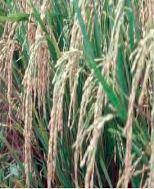 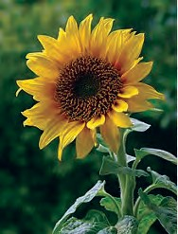 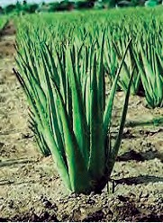

sumber : alatpertanian.blogspot.com

1.......................................................

sumber : id.wikipedia.org

2. Bunga Matahari

sumber :cemarasewujetis.blogspot.com

3.......................................................

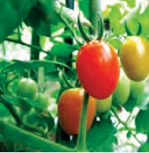 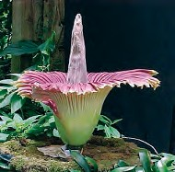 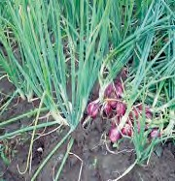

sumber : [www.anneahira.com](http://www.anneahira.com/)

4.......................................................

sumber : http//macam-macamtumbuhan.blogspot.com

5. Bunga Bangkai

sumber : apache-kingdom.blogspot.com

6.......................................................

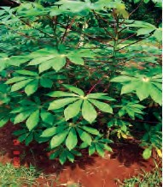 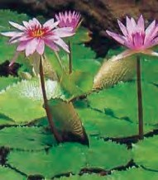 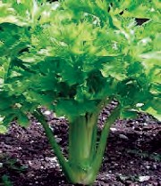

sumber :tumbuhandisekitarkita. wordpress.com

7.......................................................

sumber : mlirwansyahlputral.blogspot.com

8.......................................................

sumber : bibitbunga.com

9. Seledri

**Gambar 6.2 Beberapa jenis tumbuhan yang hidup di indonesia**

**Pernahkah Kamu menemukan atau melihat tumbuhan tersebut? Lengkapilah tabel berikut.**

|  |  |  |  |  |  |
| --- | --- | --- | --- | --- | --- |
| No | Nama Tumbuhan | Warna | Manfaat | Pernahkah melihatnya? | Di mana? |
| 1 | Padi | Daun hijau,  buah kuning | Nasi, tepung beras | ... | ... |
| 2 | Bunga Matahari | Daun hijau, bunga kuning | Hiasan, minyak, kwaci (cemilan) | ... | ... |
| 3 | ... | ... | ... | ... | ... |
| 4 | ... | ... | ... | ... | ... |
| 5 | Bunga Bangkai | ... | ... | ... | ... |
| 6 | ... | ... | ... | ... | ... |
| 7 | ... | ... | ... | ... | ... |
| 8 | ... | ... | ... | ... | ... |
| 9 | Seledri | ... | ... | ... | ... |
| 10 | ... | ... | ... | ... | ... |
| 11 | dan seterusnya | ... | ... | ... | ... |

Tambahkanlah nomor 10 dan seterusnya untuk tumbuhan atau gambar tumbuhan yang kamu bawa dari rumah. Alangkah banyaknya jenis tumbuhan semua bermanfaat bagi manusia dan mahluk lain- nya. Sungguh Tuhan luar biasa menyediakan semua

tanaman itu bagi manusia. Nyatakanlah ucapan syukurmu pada Tuhan!

**Ucapan syukurku pada Tuhan.**

....................................................................................

....................................................................................

....................................................................................

....................................................................................

E. Aku Peduli Lingkunganku

Salah satu tindakan ucapan syukur adalah dengan merawat tumbuhan yang ada di sekitar lingkunganmu. Apakah Kamu mau merawat tumbuhan yang ada di sekitarmu? Dengan cara apakah Kamu merawatnya? Berilah gambar wajah tersenyum bila Kamu senang melakukan kegiatan peduli lingkungan dan wajah cemberut bila Kamu tidak senang melakukannya.

|  |  |  |  |
| --- | --- | --- | --- |
| No | Kepedulianku |  |  |
| 1 | Membuang gulma yang mengganggu tanaman |  |  |
| 2 | Menyiram tanaman |  |  |
| 3 | Tidak merusak tanaman |  |  |
| 4 | Mau menanam bunga di pot atau di halaman |  |  |
| 5 | Memberi pupuk bila diperlukan |  |  |
| 6 | Membersihkan sampah yang mengganggu tanaman |  |  |

|  |  |  |  |
| --- | --- | --- | --- |
| 7 | Meletakkan sampah pada tempatnya |  |  |
| 8 | Membetulkan posisi pot tanaman yang miring |  |  |
| 9 | Membantu orangtua menanam |  |  |
| 10 | Suka lingkungan hijau (banyak tanaman) |  |  |
| 11 | Menghimbau orang lain agar mau merawat tanaman |  |  |
| 12 | Mengajak teman untuk cinta lingkungan hijau |  |  |
|  | Dan seterusnya |  |  |

Walaupun aku kecil tetapi aku pelopor lingkungan hijau. Pilihlah satu gambar yang Kamu sukai dan warnailah sesuai keinginanmu.



Aku pelopor

lingkungan hijau

Aku pelopor

lingkungan hijau

Aku pelopor

lingkungan hijau

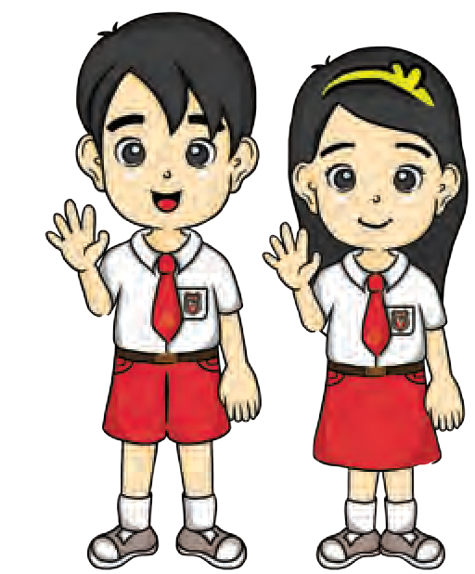

Ayo kita me-

nyanyi dengan gerakan!

Bunga-Bunga yang di Padang



Bunga-bunga yang di padang,

hai, betapa indahnya; kupu-kupu yang melayang, sungguh elok rupanya.

*Reff*.

Tapi yang termulia YesusTuhanku;

Hai seisi dunia, pujilahTuhan-Mu! Tiap pagi matahari menyinari dunia; Tiap malam bulan bintang, gemerlap cahayanya.

F. Membaca Alkitab dan Mendengarkan Cerita Guru

#### Bacalah ayat Alkitab berikut bersama-sama dengan gurumu.

|  |  |
| --- | --- |
| Kejadian 1:11 | Berfirmanlah Allah: Hendaklah tanah menumbuhkan tunas-tunas muda,tumbuh-tumbuhan yang berbiji, segala jenis pohon buah- buahan yang menghasilkan buah yang berbiji, supaya ada tumbuh- tumbuhan di bumi. |
| Kejadian 1:26 | Berfirmanlah Allah: “Baiklah Kita menjadikan manusia menurut gambar dan rupa Kita, supaya mereka berkuasa atas ikan-ikan di laut dan burung-burung di udara dan atas ternak dan atas seluruh bumi dan atas segala binatang melata yang merayap di bumi |
| Kejadian 1:27 | Maka Allah menciptakan manusia itu menurut gambar-Nya, menurut gambar Allah diciptakan-Nya dia; laki-laki dan perempuan diciptakan-Nya mereka |
| Kejadian 1:28 | Allah memberkati mereka, lalu Allah berfirman kepada mereka:”Beranak cuculah dan bertambah banyak; penuhilah bumi dan taklukkanlah itu, berkuasalah atas ikan-ikan di laut dan burung- burung di udara dan atas segala binatang yang merayap di bumi |
| Kejadian 1:29 | Berfirmanlah Allah: “Lihatlah, Aku memberikan kepadamu segala tumbuh-tumbuhan yang berbiji di seluruh bumi dan segala pohon- pohonan yang buahnya berbiji; itulah akan menjadi  makananmu |
| Kejadian 1:20 | Tetapi kepada segala binatang di bumi dan segala burung di udara dan segala yang merayap di bumi, yang bernyawa, Kuberikan  segala tumbuh-tumbuhan hijau menjadi makanannya, dan jadilah  demikian. |
| Kejadian 2:15 | TUHAN Allah mengambil manusia itu dan menempatkannya dalam taman Eden untuk mengusahakan dan memelihara taman itu. |
| Kejadian 3:  18 | Semak duri dan rumput duri yang akan dihasilkannya bagimu, Dan tumbuh-tumbuhan di padang akan menjadi makananmu |
| Mazmur 104:14 | Engkau yang menumbuhkan rumput bagi hewan dan tumbuh- tumbuhan untuk diusahakan manusia, yang mengeluarkan  makanan dari dalam tanah |

G. Doaku



**Tuhan Yesus,**

**Terima kasih untuk banyak jenis flora yang Tuhan berikan pada kami Semua bermanfaat untuk kebaikan**

**kami Tolonglah agar kami dapat memeliharanya dengan rajin**

**Terima kasih Tuhan Yesus Amin.**



Dalam kehidupan ini kita tidak dapat selalu melakukan hal yang besar ....

Tetapi kita dapat melakukan banyak hal kecil dengan cinta yang besar.

Pelajaran 7

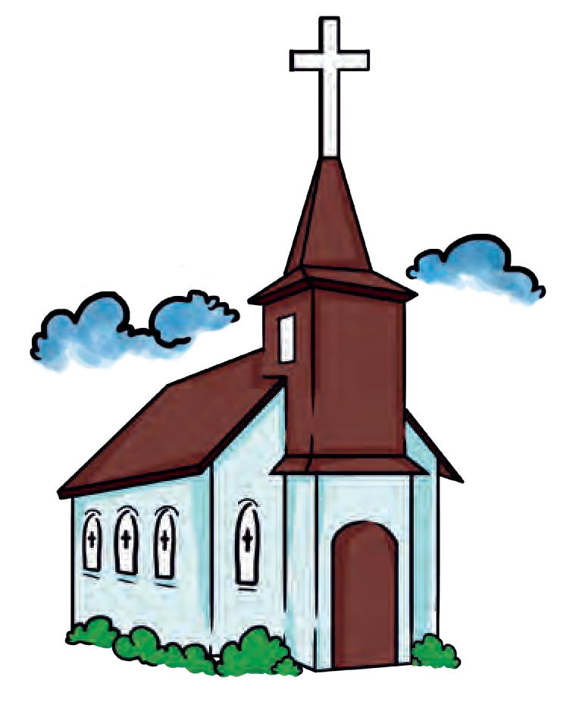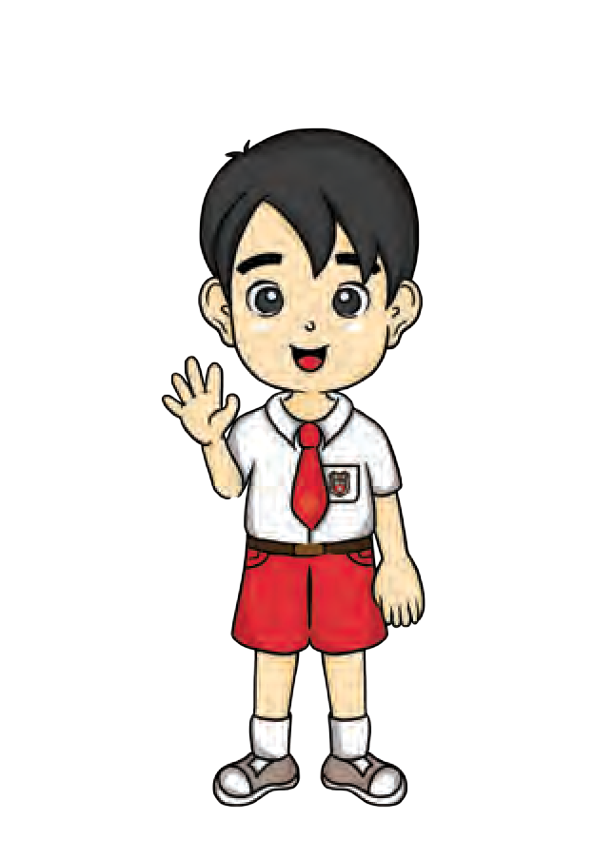

Allah Pencipta Keragaman Fauna

**BahanAlkitab : Kejadian 1: 24-28;**

**Mazmur 36:6-8, Mazmur 104:10-**

**25**

Kegiatan 1

Bernyanyi dan Berdoa **♫**

Betapa Kita Tidak Bersyukur

Betapa kita tidak bersyukur bertanah air kaya dan subur; lautnya luas, gunungnya megah, menghijau padang, bukit dan lembah.

Refrein:

Itu semua berkat karunia Allah yang Agung, Mahakuasa;

itu semua berkat karunia Allah yang Agung, Mahakuasa.

Teman- teman, sebelum

kita mulai pelajaran, ayo kita bernyanyi dan berdoa!

Alangkah indah pagi merekah bermandi cahaya surya nan cerah, ditingkah kicau burung tak henti, bunga pun bangkit harum berseri.

Bumi yang hijau, langitnya terang, berpadu dalam warna cemerlang; indah jelita, damai dan teduh, persada kita jaya dan teguh.

A. Pengantar

Pagi hari biasanya ayam mulai berkokok. Kalau Kamu mempunyai ayam, biasanya pukul 5 pagi sudah sangat ramai seolah-olah ingin membangunkan

Kamu. Apakah Kamu punya ayam peliharaan yang selalu berkokok di pagi hari? Bila matahari sudah mulai terbit banyak burung beterbangan. Bila di sekitar rumahmu ada pohon-pohon, burung gerejasuka tinggal di sana dan pagi-pagi akan berkicau juga dan terbang ke sana ke mari. Alangkah indahnya suasana di pagi hari. Apakah Kamu mempunyai hewan peliharaan di rumah? Tuliskanlah hewan apa saja dan apakah manfaat hewan tersebut bagi keluargamu?

Ceritaku:

...................................................................................

...................................................................................

...................................................................................

...................................................................................

...................................................................................



Kami memelihara ayam di rumah dan telurnya bisa di-

makan

Di rumahmu mungkin Kamu juga punya binatang peliharaan selain ayam ada merpati, ikan, bebek, atau mungkin kucing atau anjing. Tentulah Kamu pernah merawat mereka, misalnya memberi makan. Tuliskanlah ceritamu!

Ceritaku:

...................................................................................

...................................................................................

...................................................................................

...................................................................................

...................................................................................

Seandainya Kamu belum memiliki hewan tersebut apakah ada keinginanmu memilikinya? Hewan apa yang Kamu ingin miliki? Mengapa?

Ceritaku:

...................................................................................

...................................................................................

...................................................................................

...................................................................................

...................................................................................

Selain ternak atau hewan yang dipelihara dirumah, tentu masih banyak hewan lain yang diternakkan oleh manusia dalam jumlah yang besar untuk dimanfaatkan oleh manusia.

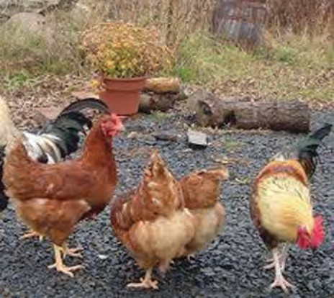 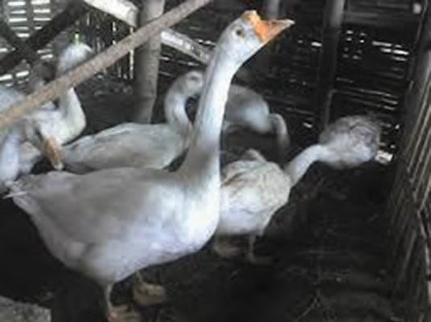

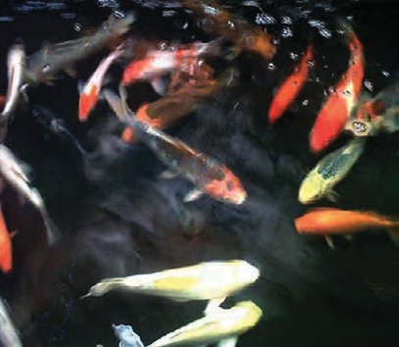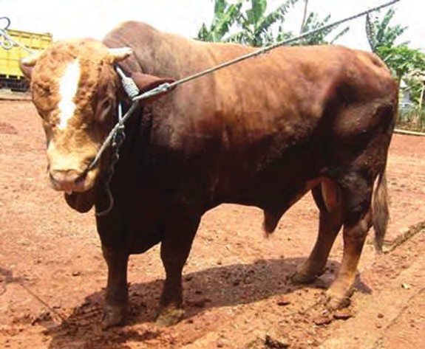Sumber: idebisnis-ideusaha.blogspot.com Sumber: ternak-berbagai-macam- hewan.blogspot.com

Sumber: [www.pustakasekolah.com](http://www.pustakasekolah.com/) Sumber: ternak-berbagai-macam- hewan.blogspot.com

**Gambar 7.1 Beberapa jenis hewan peliharaan manusia**

Di desa ada yang beternak sapi, kerbau, dan kambing, semuanya bermanfaat bagi manusia. Perhatikanlah Gambar 7. 1 . Pernahkah Kamu melihat peternakannya? Coba Kamu ceritakan!

Ceritaku:

...................................................................................

...................................................................................

...................................................................................

...................................................................................

...................................................................................

B. Mengamati Gambar

Selain ternak tentu masih banyak lagi jenis hewan yang ada. Pernahkah Kamu berwisata ke kebun binatang? Banyakkah jenis hewan yang Kamu lihat? Coba Kamu ingat lagi!

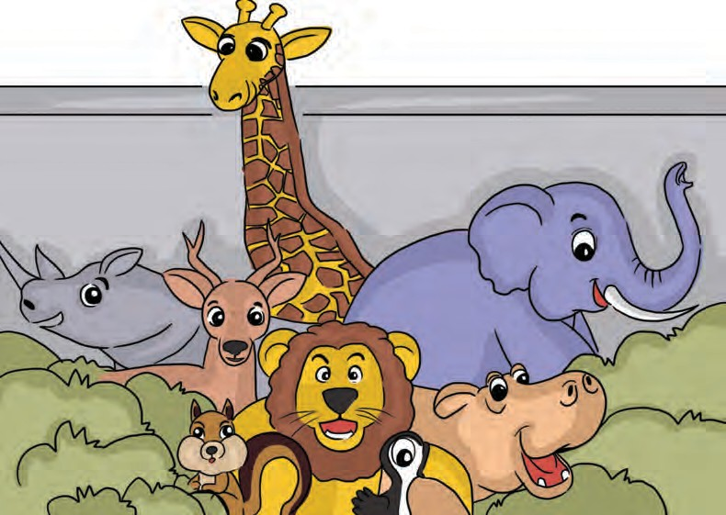

Alangkah senangnya wisata ke kebun

binatang. Aku dapat mengenal banyak hewan tetapi aku paling suka melihat aneka burung

#### Amatilah Gambar

**Gambar 7.2. Berbagai hewan di kebun binatang Sumber :**

Dapatkah Kamu menyebutkan nama semua hewan itu? Apakah masih ada hewan lain yang Kamu ketahui? Diskusikanlah dengan teman sebangkumu!

Hasil diskusi

................................................................................

................................................................................

................................................................................

................................................................................

................................................................................

................................................................................

C. Flora dan Fauna Saling Membutuhkan

Alangkah banyak jenis fauna (hewan) yang di- ciptakan oleh Tuhan sama seperti jenis flora (tumbuhan) semuanya saling membutuhkan.TerpujilahnamaTuhan. Dapatkah Kamu menyebutkan apa saja manfaat tum- buhan bagi hewan? Buatlah dalam tabel.

|  |  |  |
| --- | --- | --- |
| No | Nama hewan | Membutuhkan tumbuhan untuk..... |
| 1 | Ayam | makanan, kandang, dan seterusnya |
| 2 | Burung | makanan, tempat hinggap, bersarang, dan seterusnya |
| 3 | ... | ... |
| 4 | ... | ... |
| 5 | ... | ... |

|  |  |  |
| --- | --- | --- |
| 6 | ... | ... |
| 7 | dan seterusnya | dan seterusnya |

Bagaimanakah sebaliknya apakah menurut Kamu tumbuhan memerlukan hewan?

Ceritaku:

................................................................................

................................................................................

................................................................................

................................................................................

................................................................................

D. Fauna di Lingkunganku

Amatilah sekitar sekolah, rumah, atau tetangga- mu! Binatang atau hewan apakahyangpernah Kamu lihat? kalau tidak tahu nama hewan yang kamu lihat Tanyakanlah pada guru atau orangtuamu!

9. .....................

10. .....................

11. .....................

dst.

**Hasil Pengamatan**

5. ....................

6. .....................

7. .....................

8. ....................

1. ..........

2. .............

3. ............

4. ............

Banyakkah hewan hasil pengamatanmu? Banding- kanlah dengan temanmu!

E. Membaca Alkitab dan Mendengarkan Cerita Guru

Kejadian 1:24-28: Allah adalah pencipta segala sesuatu, yang menjadikan segala jenis binatang liar dan segala jenis ternak dan segala jenis binatang melata di muka bumi. Manusia diciptakan Allah, pada hakikatnya berbeda dengan semua jenis hewan yang sudah diciptakan. Manusia memiliki kedudukan yang jauh lebih tinggi, sebab Allah menciptakan manusia untuk menjadi tidak fana, dan menjadikan manusia suatu gambar khusus dari keabadian-Nya sendiri. Tuhan dapat mengharapkan manusia untuk menanggapiNya dan bertanggung jawab kepadaNya 1:28 Allah memberkati mereka, lalu Allah berfirman kepada mereka: “Beranak cuculah dan bertambah banyak; penuhilah bumi dan tak- lukkanlah itu, berkuasalah atas ikan-ikan di laut dan burung-burung di udara dan atas segala

binatang yang merayap di bumi

**Mazmur 36:7-9**

36:6 Keadilan-Mu adalah seperti gunung-gunung Allah, hukum-Mu bagaikan samudera raya yang hebat. Manusia dan hewan Kau selamatkan, ya TUHAN.

36:7 Betapa berharganya kasih setia-Mu, ya Allah! Anak-anak manusia berlindung dalam naungan sayap- Mu.

36:9 Mereka mengenyangkan dirinya dengan lemak di rumah-Mu; Engkau memberi mereka minum dari sungai kesenangan-Mu

### Mazmur 104:10-25

104:10 Engkau yang melepas mata-mata air ke dalam lembah-lembah, mengalir di antara gunung- gunung,

104:11 memberi minum segala binatang di padang, memuaskan haus keledai- keledai hutan;

104:12 di dekatnya diam burung-burung di udara,

bersiul dari antara daun-daunan.

104:13 Engkau yang memberi minum gunung- gunung dari kamar-kamar loteng-Mu, bumi kenyang dari buah pekerjaanMu.

104:14 Engkau yang menumbuhkan rumput bagi hewan dan tumbuh-tumbuhan untuk diusahakan manusia, yang mengeluarkan makanan dari dalam tanah

104:15 dan anggur yang menyukakan hati manusia, yang membuat muka berseri karena minyak, dan makanan yang menyegarkan hati manusia.

104:16 Kenyang pohon-pohon TUHAN, pohon- pohon aras di Libanon yang ditanam- Nya,

104:17 di mana burung-burung bersarang, burung ranggung yang rumahnya di pohon- pohon sanobar; 104:18 gunung-gunung tinggi adalah bagi kambing- kambing hutan, bukit-bukit batu adalah tempat per-

lindungan bagi pelanduk.

104:19 Engkau yang telah membuat bulan menjadi penentu waktu, matahari yang tahu akan saat terbenamnya.

104:20 Apabila Engkau mendatangkan gelap, maka hari pun malamlah; ketika itulah bergerak segala binatang hutan.

104:21 Singa-singa muda mengaum-aum akan mangsa, dan menuntut makanannya dari Allah.

104:22 Apabila matahari terbit, berkumpullah semuanya dan berbaring di tempat perteduhannya; 104:23 Manusiapun keluarlah ke pekerjaannya,

dan ke usahanya sampai petang.

104:24 Betapa banyak perbuatan-Mu, ya TUHAN, sekaliannya Kaujadikan dengan kebijaksanaan, bumi penuh dengan ciptaan-Mu.

104:25 Lihatlah laut itu, besar dan luas wilayahnya, di situ bergerak, tidak terbilang banyaknya, binatang-binatang yang kecil dan besar Fauna (hewan) menurut Kejadian 1:24 adalah ternak, binatang melata, dan binatang liar. Apakah

Kamu dapat menyebutkan nama hewan tersebut?

*Tanyakanlah pada guru dan orang tuamu!*

|  |  |  |  |
| --- | --- | --- | --- |
| **No** | **Ternak** | **Binatang melata** | **Binatang Liar** |
| 1 | Ikan | Ular | Harimau |
| 2 | ... | ... | ... |
| 3 | ... | ... | ... |
| 4 | ... | ... | ... |
| 5 | ... | ... | ... |
| 6 | ... | ... | ... |
| 7 | ... | ... | ... |
| dst | ... | ... | ... |

F. Mencari Hewan yang Tersesat

Berdua dengan teman sebangkumu, carilah di dalam kotak-kotak berikut nama hewan dalam huruf mendatar, menurun dan diagonal. Ada 20 hewan, kambing dan ayam sudah ditemukan carilah 18 nama hewan lagi.

|  |  |  |  |  |
| --- | --- | --- | --- | --- |
| 1. Kambing 2. Ayam | 1. Sapi 2. Kerbau | 1. Gajah 2. Jerapah | 1. Monyet 2. Orang Hutan | 1. Kupu-kupu 2. Lumba-lumba |
| 3. Bebek | 7. Ikan | 11. Kijang | 15. Kucing | 19. Rusa |
| 4. Kelinci | 8. Burung | 12. Kancil | 16. Anjing | 20. Beruang |

|  |  |  |  |  |  |  |  |  |  |  |  |  |  |  |  |  |  |  |  |
| --- | --- | --- | --- | --- | --- | --- | --- | --- | --- | --- | --- | --- | --- | --- | --- | --- | --- | --- | --- |
| K | U | C | I | N | G | E | A | Y | A | M | Q | W | E | E | R | T | Y | I | P |
| R | A | M | W | E | R | D | T | Y | U | I | O | P | A | S | D | F | K | J | O |
| U | S | R | B | Q | X | F | U | I | O | P | A | S | C | V | B | A | E | N | R |
| S | D | T | A | A | P | I | K | A | N | C | I | L | R | E | M | Q | R | E | A |
| A | F | Y | S | S | L | G | Q | M | P | S | Y | H | K | B | P | A | B | A | N |
| R | G | U | X | D | O | U | W | N | O | D | T | J | I | H | O | S | A | S | G |
| E | H | I | C | F | I | H | M | B | I | F | R | N | J | J | I | D | U | B | H |
| T | K | E | L | I | N | C | I | B | U | G | G | K | A | K | U | F | A | N | U |
| U | B | O | V | G | U | J | E | V | A | H | E | L | N | L | Y | G | S | B | T |
| A | C | P | B | H | Y | K | R | C | Y | J | W | P | G | Z | T | H | D | E | A |
| N | N | L | N | J | T | L | T | X | T | K | J | E | R | A | P | A | H | R | N |
| J | M | I | M | K | R | M | Y | Z | R | L | A | O | W | X | R | I | F | U | F |
| I | L | B | U | R | U | N | G | A | I | K | A | N | Q | C | E | J | G | A | T |
| N | O | H | L | L | H | B | U | S | E | P | S | I | A | V | W | K | H | N | U |
| G | E | U | K | A | E | V | I | D | W | O | D | U | S | B | B | O | J | G | S |
| G | R | I | J | P | W | C | O | F | Q | I | M | O | N | Y | E | T | K | I | A |
| I | S | A | P | I | Q | X | P | G | A | U | F | Y | D | N | B | K | L | E | I |
| L | G | N | H | O | A | Z | L | H | S | Y | G | T | F | M | E | O | O | D | O |
| N | I | L | G | I | K | U | P | U | K | U | P | U | G | L | K | I | I | V | P |

Ada berapa hewan yang Kamu temukan?

G. Doaku



**Tuhan Yesus,**

**Terima kasih untuk banyak jenis fauna yang Tuhan berikan pada kami**

**Semua bermanfaat untuk kebaikan kami Tolonglah agar kami dapat memeliharanya Terima kasih Tuhan Yesus**

**Amin.**

# Pelajaran 8

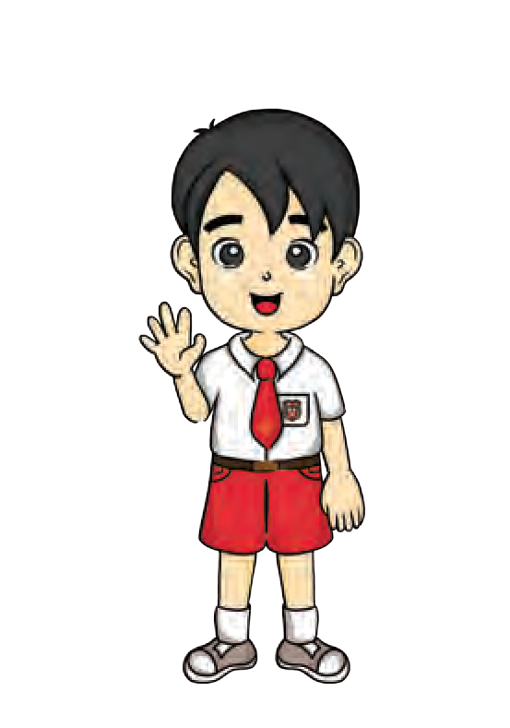

Aku Membutuhkan Orang Lain

**BahanAlkitab : Kejadian 2 : 18**

Kegiatan 1

Bernyanyi dan Berdoa **♫**

Bersyukur Kepada Tuhan

Bersyukur kepada Tuhan, Bersyukur kepada Tuhan Sebab Ia baik.

Bersyukur kepada Tuhan.

Teman- teman, sebelum

kita mulai pelajaran, ayo kita bernyanyi dan berdoa!

A. Pengantar

Pernahkah Kamu membayangkan jika harus hidup sendiri? Mampukah Kamu melakukan segala hal sendiri? Coba Kamu perhatikan orang-orang yang ada di sekitarmu dan bayangkan jika mereka tidak ada. Bukankah mereka sering menolongmu?

Ayo tuliskan pertolongan apa saja yang telah Kamu terima dari orang-orang di sekitarmu!

**Kegiatan 2 : Membuat Daftar Bentuk Pertolongan yang Kuterima**



**Ayah**

**Ibu**

## Saudara

**Dokter**



**Ibu Guru**

**Teman**

B. Membaca Alkitab dan Mendengarkan Cerita

Guru Tentang Aku Tidak Dapat Hidup Sendiri



Ingatkah Kamu cerita

Allah menciptakan manusia? Ayo kita baca kitab Kejadian 2 : 18

**TUHAN Allah berfirman: “Tidak baik, kalau manusia itu seorang diri saja.**

**Aku akan menjadikan penolong baginya, yang sepadan dengan dia.**

**Kejadian 2 : 18**

### Kejadian 2 : 18

Setelah Allah menciptakan manusia pertama yaitu Adam, Ia berkata bahwa tidak baik jika manusia hidup sendiri. Manusia perlu orang lain untuk menolongnya, oleh sebab itu, Allah memberikan seorang pendamping dan penolong kepada Adam yaitu Hawa. Oleh karena itu kita harus bersyukur kepada Allah karena telah memberikan orang lain di sekitar kita.

**Kegiatan 3 : Membuat Daftar Caraku Bersyukur kepada Allah**

Tuliskan cara bersyukur kepada Allah yang Kamu ketahui!



Caraku bersyukur kepada Allah

1

3

2

4

5

6

C. Bersyukur Untuk Kehadiran Orangtua

**Kegiatan 4 : Mewarnai Gambar Bersyukur untuk Orang Tua** Warnailah gambar yang menunjukkan sikap ber- syukur untuk kehadiran orang tua!

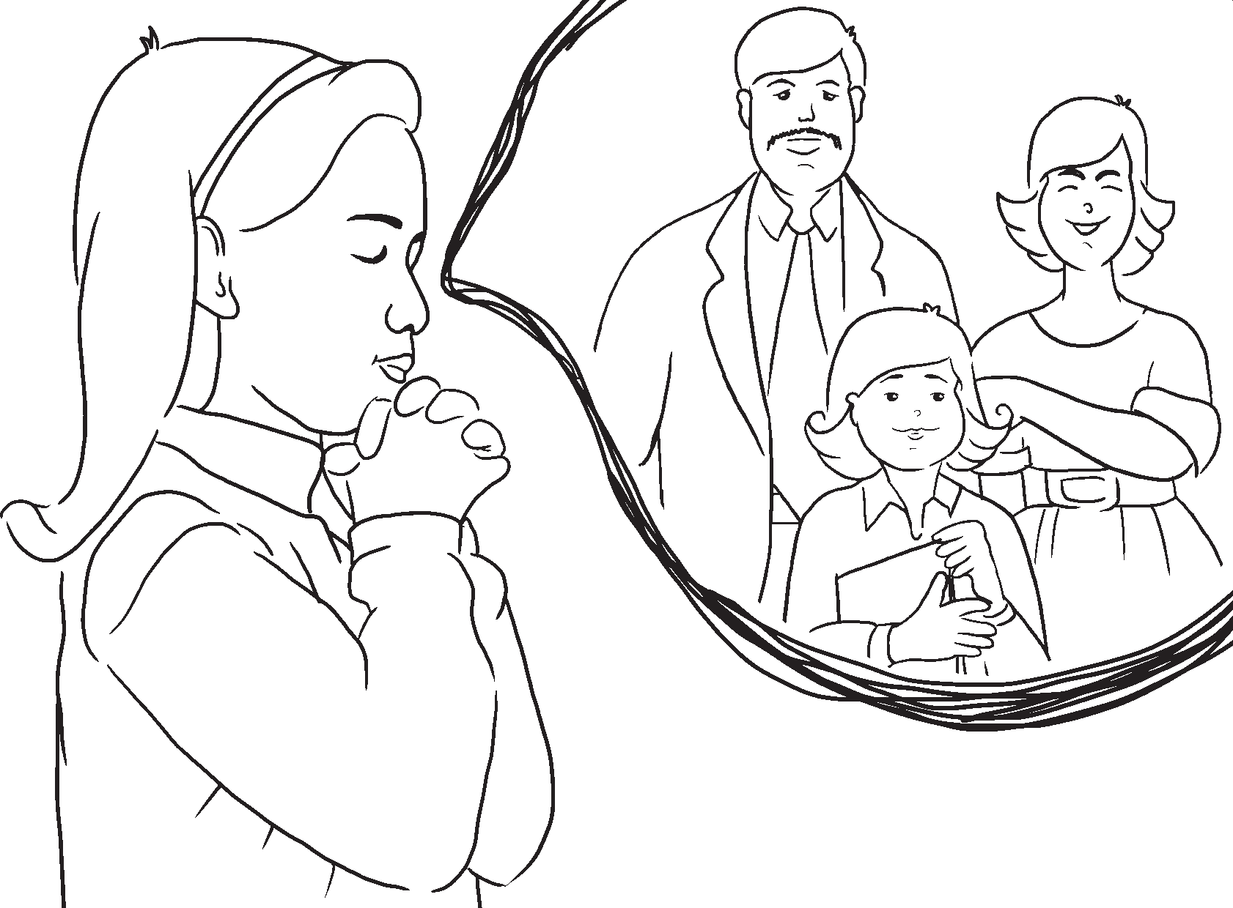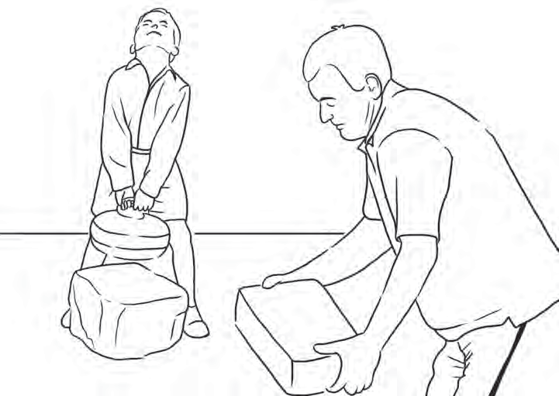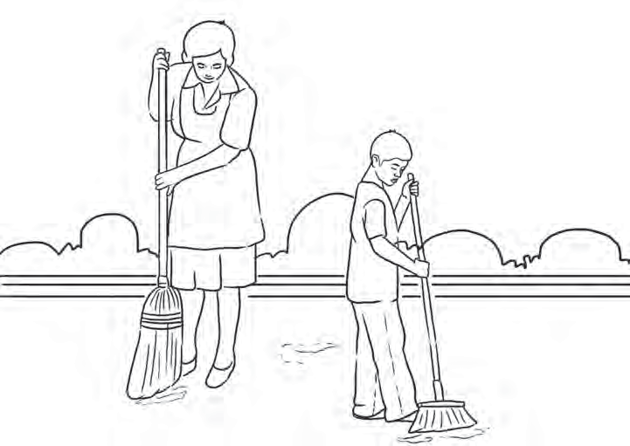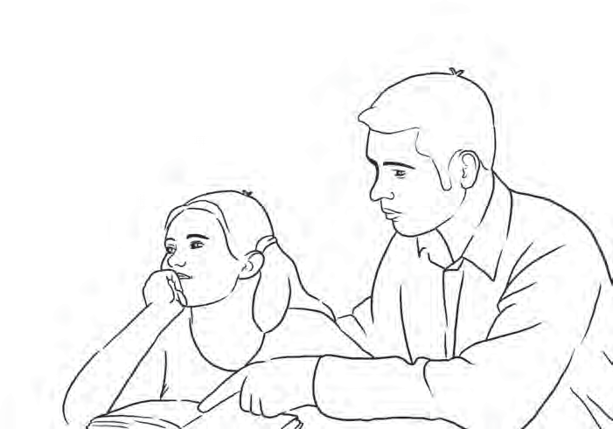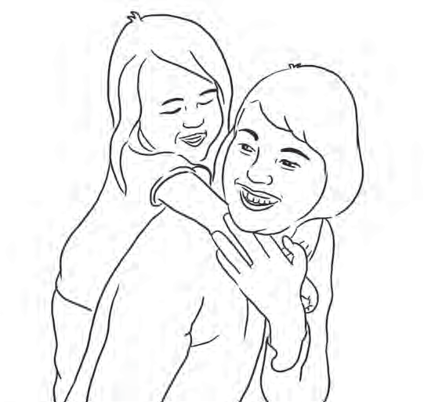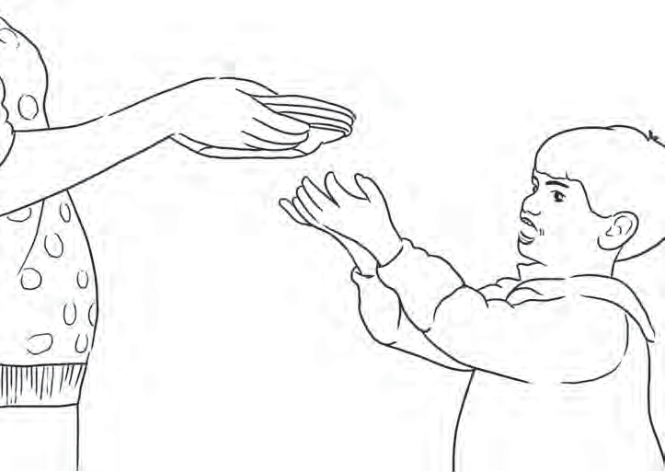

D. Bersyukur Untuk Kehadiran Teman

Tahukah Kamu bahwa menolong teman yang kesulitan adalah salah satu cara bersyukur kepada Allah karena telah memberikan teman?

**Kegiatan 5 : Menulis Pengalaman Mendoakan Teman** Tulislah pengalamanmu mendoakan teman yang sedang kesulitan!

E. Bersyukur Untuk Orang-Orang yang Menolongku

Pernahkah Kamu membuat catatan harian tentang orang-orang yang telah menolongmu?

**Kegiatan 6 : Membuat Catatan Harian Penolongku** Cobalah buat catatan harian tersebut dan lihatlah betapa Kamu harus bersyukur karena Allah memberi- kan banyak orang untuk menolongmu!

|  |  |  |  |  |
| --- | --- | --- | --- | --- |
| No | Hari/Tanggal | Nama Orang yang Menolong | Bentuk Pertolongan | Sikapku |
| 1 |  |  |  |  |
| 2 |  |  |  |  |

|  |  |  |  |  |
| --- | --- | --- | --- | --- |
| 3 |  |  |  |  |
| 4 |  |  |  |  |
| 5 |  |  |  |  |
| 6 |  |  |  |  |
| 7 |  |  |  |  |



Jawablah pertanyaan-pertanyaan di bawah ini!

1. Apakah manusia dapat hidup sendiri? Jelaskan jawabanmu!

_____________________________________________

_____________________________________________

_____________________________________________

1. Mengapa kita perlu bersyukur karena memiliki orang tua?

_____________________________________________

_____________________________________________

_____________________________________________

1. Tuliskan dua hal yang dapat Kamu lakukan untuk bersyukur kepada Allah atas kehadiran teman!

_____________________________________________

_____________________________________________

_____________________________________________

1. Bagaimana seharusnya kita bersikap terhadap orang yang telah menolong kita?

#### _____________________________________________

**_____________________________________________**

1. Apa yang dapat Kamu pelajari dari kitab Kejadian 2:18? Jelaskan!

#### _____________________________________________

**_____________________________________________**

**_____________________________________________**

G. Doaku



**Tuhan Yesus,**

**terima kasih karena Engkau telah memberikan orang tua,teman, guru dan**

**orang-orang lain di sekitarku untuk menolongku. Ajarilah aku untuk mengasihi mereka. Di dalam nama Tuhan Yesus, aku telah berdoa.**

**Amin.**

Pelajaran 9



Aku Bisa Mengasihi Orang Lain

**BahanAlkitab : Matius 22 : 34 - 40 ; Yohanes 13:34-35**

Kegiatan 1

Bernyanyi dan Berdoa **♫**

Perintah Baru

Perintah baru kuberi padamu

Agar di antara kamu saling mengasihi Sama seperti Aku mengasihimu Sehingga orang akan tahu engkau muridKu Jikalau saling mengasihi Sehingga orang akan tahu engkau murid-Ku Jikalau saling mengasihi

Teman- teman, sebelum

kita mulai pelajaran, ayo kita bernyanyi dan berdoa!

A.Pengantar

Pada pelajaran sebelumnya, kita sudah belajar bahwa kita tidak dapat hidup sendiri bukan? Kita membutuhkan orang lain dan Allah telah memberikan banyak orang untuk menolong kita. Pada pelajaran kali ini, kita akan belajar bersyukur untuk semua pertolongan itu. Dengan cara mengasihi semua orang yang ada di sekitar kita.

B. Membaca Alkitab dan Mendengarkan Cerita Guru Tentang Mengasihi Sesama



Teman-teman, ayo kita baca Injil Matius 22

: 34-40!

#### Perhatikan ayat Alkitab berikut ini!

**Matius 22 : 39b**

**“Kasihilah sesamamu manusia seperti dirimu sendiri.”**

Ayat Alkitab yang baru saja Kamu baca menceritakan perkataan Tuhan Yesus kepada orang-orang Farisi dan Ahli Taurat yang datang untuk mencobai Dia. Orang Farisi dan Ahli Taurat adalah orang-orang yang sangat pandai. Sebenarnya mereka sudah tahu jawaban dari pertanyaan yang mereka berikan kepada Tuhan Yesus.

Salah satu dari mereka bertanya kepada Tuhan Yesus,” Guru, hukum manakah yang terutama dalam Hukum Taurat?”

Dengan bijaksana Tuhan Yesus menjawab,” Kasihilah Tuhan, Allahmu, dengan segenap hatimu

dan dengan segenap jiwamu dan dengan segenap akal budimu. Itulah hukum yang terutama dan yang pertama. Dan hukum yang kedua yang sama dengan itu ialah kasihilah sesamamu manusia seperti dirimu sendiri.”

Tahukah Kamu apa arti kata hukum? Hukum adalah petunjuk atau pedoman yang harus kita taati. Itu berarti Tuhan Yesus meminta kita untuk mengasihi Allah dan juga mengasihi sesama. Coba kalian baca juga Injil Yohanes 13:34-35! Di situ tertulis bahwa Allah memberi perintah kepada manusia untuk saling mengasihi sama seperti Allah telah mengasihi manusia. Orang yang saling mengasihi akan dikenal sebagai murid Allah. Kata **perintah** menunjukkan bahwa manusia diminta untuk melakukan perbuatan yang sesuai kehendak Allah, yaitu untuk saling mengasihi.

Lihatlah betapa Allah sangat ingin manusia saling mengasihi. Berulang kali Allah mengingatkan manusia untuk saling mengasihi. Bukan saja mengasihi Allah, tetapi juga mengasihi sesama yang ada di sekitar kita.

Ayo mengingat perintah Allah untuk saling mengasihi!

#### Kegiatan 2 : Membuat Buku Saku ”Perintah Baru.”

Warnailah gambar buku saku di lampiran 1 dan guntinglah bagian yang diberi garis putus-putus kemudian lipatlah sehingga membentuk sebuah buku kecil!

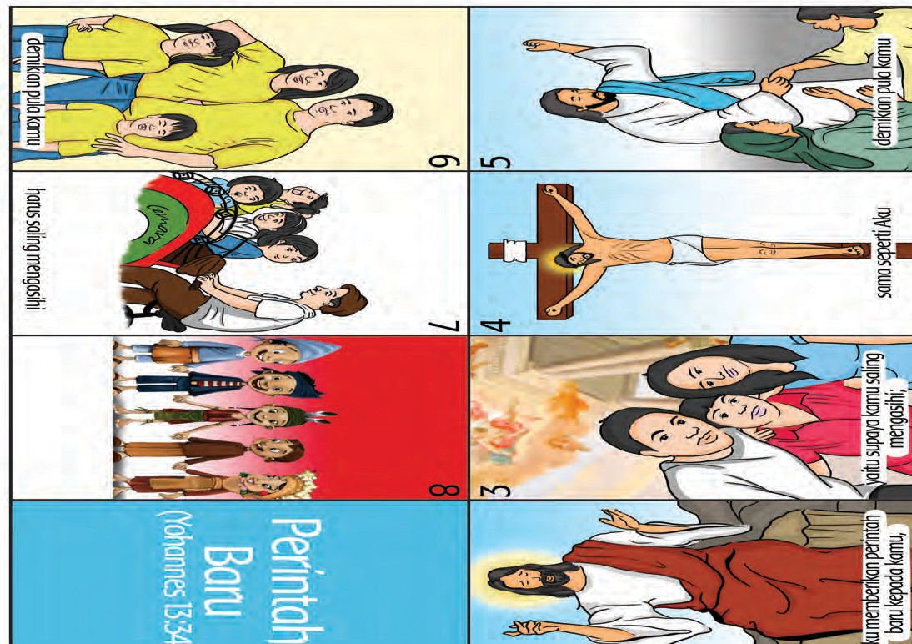**Gambar yang akan digunting di lampiran 1**

C. Allah Memberikan Kemampuan Untuk

Mengasihi Orang Lain

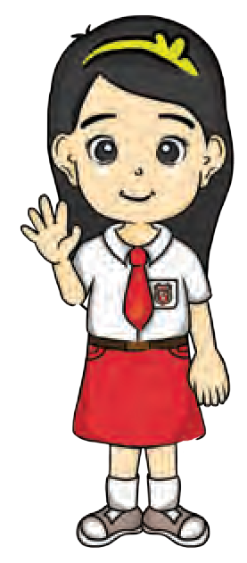

Aduuuh....

bagaimana ya?

Aku kan masih kecil. Bagimana caranya aku bisa mengasihi orang lain?

Jangan kuatir Tari, Allah yang akan menolongmu mengasihi

orang lain.

Betul sekali apa yang dikatakan oleh Sem. Walaupun Kamu masih kecil namun Kamu juga diberikan kemampuan untuk mengasihi orang lain. Ingatlah bahwa Allah sudah memberi perintah untuk mengasihi, maka Ia juga yang akan memberimu kekuatan untuk melakukan perintah itu. Justru sejak kecil Kamu harus belajar mengasihi orang lain. Mulailah dari hal-hal yang sederhana, misalnya dengan cara bersikap ramah kepada teman, memberi salam kepada guru, menaati perintah orang tua atau mendoakan orang-orang yang ada di sekitarmu.

Ayo belajar mendoakan orang-orang di sekitarmu!

#### Kegiatan 3: Membuat Kartu Pengingat Doa

Buatlah sebuah kartu pengingat doa yang akan mengingatkanmu untuk berdoa setiap hari bagi orang-orang di sekitarmu. Tulislah nama-nama orang yang ingin Kamu doakan lalu siapkan waktumu untuk mendoakan mereka. Kamu juga dapat bertanya kepada mereka tentang hal-hal yang mereka butuhkan untuk Kamu doakan.

#### Perhatikan cara membuat Kartu Pengingat Doa di bawah ini!

Alat & bahan : kertas/karton, pensil warna, lem kertas dan gunting. Cara membuat : Gambarlah pola kedua telapak tanganmu di atas kertas kemudian guntinglah mengikuti pola tersebut. Tulislah nama-nama orang yang akan kamu doakan pada setiap jari lalu tempelkan tulisan ”Kartu Pengingat Doa”pada bagian tengah kartu. Letakkan kartu ini di tempat yang mudah terlihat olehmu sehingga kamu akan selalu ingat untuk mendoakan mereka. Lakukanlah kegiatan berdoa ini, minimal selama 1 minggu. Selamat berdoa!

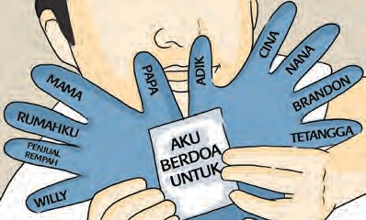**Contoh kartu :**

D. Aku Mengasihi karena Aku Bersyukur kepada Allah

Penting juga untuk Kamu ingat bahwa alasan kita mengasihi orang lain bukan hanya karena itu adalah perintah dari Allah, namun juga karena itu adalah ungkapan syukur kita kepada Allah.

Allah telah memberikan banyak orang di sekitarmu untuk menolong dan mengasihimu maka Kamu perlu mensyukuri kebaikan Allah itu dengan melakukan perintah-Nya, yaitu untuk mengasihi sesama.

Ayo mengucap syukur kepada Allah dengan me- ngasihi orang lain!

#### Kegiatan 4 : Membuat Pohon Kasih

Penuhilah pohon di bawah ini dengan daun- daun berbentuk hati yang dapat Kamu gunting di Lampiran 2. Namun setiap daun yang akan Kamu tempel haruslah dituliskan sebuah perbuatan baik yang telah Kamu lakukan kepada orang-orang yang ada di sekitarmu. Semakin banyak perbuatan baik yang Kamu lakukan akan membuat pohon ini semakin terlihat indah bukan? Lakukanlah kegiatan ini selama 1 – 2 minggu ke depan!

Selamat berbuat baik, Tuhan Yesus akan menolongmu!

**Gambar hati yang akan digunting ada di halaman lampiran 2**





### Kegiatan 5 :

Jawablah pertanyaan-pertanyaan di bawah ini!

* 1. Mengapa Allah memberikan perintah untuk mengasihi?
  2. Apa artinya ”mengasihi sesama seperti diri sendiri”?
  3. Mampukah anak kecil mengasihi sesama? Jelaskan jawabanmu!
  4. Tuliskan dua hal yang dapat Kamu lakukan untuk mengasihi sesama!
  5. Jelaskan alasan yang benar untuk mengasihi sesama!

F. Doaku



**Tuhan Yesus,**

**terima kasih karena Engkau telah mengasihiku dengan kasih-Mu yang tulus. Ajarilah aku untuk mengasihi orang lain dengan tulus.**

**Di dalam nama Tuhan Yesus, aku telah berdoa.**

**Amin.**

# Pelajaran 10

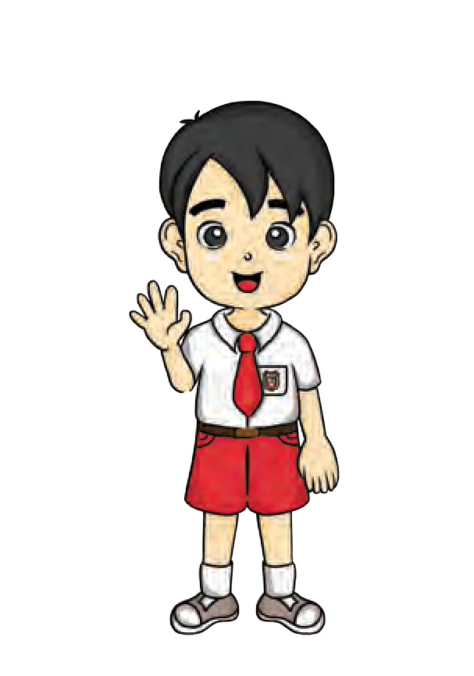

Belajar Mengasihi Seperti Allah

**BahanAlkitab : 1 Yohanes 4 : 7 –**

**21; 1 Korintus 13:1-13**

Kegiatan 1

Bernyanyi dan Berdoa **♫**

Kasih Pasti Lemah Lembut

Kasih pasti lemah lembut, Kasih pasti memaafkan Kasih pasti murah hati, Kasih-Mu kasih-Mu Tuhan

Ajarilah kami ini saling mengasihi Ajarilah kami ini saling mengampuni Ajarilah kami ini kasih-Mu ya Tuhan Kasih-Mu kudus tiada batasnya

Teman- teman, sebelum

kita mulai pelajaran, ayo kita bernyanyi dan berdoa!

A. Pengantar

Pada pelajaran sebelumnya, kita sudah belajar bahwa kita diberikan kemampuan oleh Allah untuk mengasihi orang lain. Walaupun masih kecil, kita juga bisa mengasihi orang-orang yang ada di sekitar kita. Tapi kita juga perlu belajar mengasihi dengan benar. Pada pelajaran kali ini, kita akan belajar mengasihi seperti Allah. Ayo kita pelajari bersama-sama!

B. Menemukan Kasih Sejati

Banyak orang yang merasa mampu untuk mengasihi sesama namun mereka belum mengerti arti kasih yang sesungguhnya. Itulah sebabnya ada orang yang menolong orang lain tetapi mengharap-kan imbalan atau hadiah. Ada juga orang yang bersikap baik hanya supaya dianggap baik oleh orang-orang di sekitarnya. Lalu, seperti apakah kasih yang sesungguhnya itu?

Ayo amati sekitarmu dan temukan perbuatan mengasihi yang sesungguhnya!

#### Kegiatan 2 : Membuat Majalah Dinding ”Kasih Sejati”

Bekerjalah di dalam kelompok untuk membuat majalah dinding dengan tema ”Kasih Sejati.” Carilah gambar atau tulisan yang menurutmu menunjukkan perbuatan mengasihi yang sesungguhnya. Setelah itu, presentasikan hasil kerja kelompokmu di depan kelas.

**Alat & bahan : Karton, majalah/koran bekas, lem, gunting, spidol/pensil warna/krayon, asesoris/hiasan.**

C. Membaca Alkitab dan Mendengarkan Cerita Guru Tentang Mengenal Kasih Allah



teman teman ayo kita baca

surat 1 yohanes

47-21

Perhatikan ayat Alkitab berikut ini!

#### 1 Yohanes 4 : 9

**“Dalam hal inilah kasih Allah dinyatakan di tengah-tengah kita, yaitu bahwa Allah telah mengutus anak-Nya yang tunggal ke dalam**

**dunia, supaya kita hidup oleh-Nya.”**

Ayat Alkitab yang baru saja Kamu baca me- nunjukkan betapa besarnya kasih Allah kepada manusia. Ia rela mengirimkan anak-Nya untuk me- nyelamatkan manusia dari dosa. Kasih Allah adalah kasih yang tulus, rela berkorban dan tidak mengharapkan imbalan apa pun, malah disebutkan di dalam bacaan tadi bahwa Allah adalah kasih.

Allah telah mengasihi manusia dengan tulus maka Ia pun ingin kita saling mengasihi dengan kasih yang tulus.



Nah, teman- teman, untuk lebih mengenal sifat kasih Allah, ayo kita baca

surat 1 Korintus

13:1-13!

Perhatikan ayat Alkitab berikut ini!

#### 1 Korintus 13 : 4 - 6

**“Kasih itu sabar; kasih itu murah hati; ia tidak cemburu.**

**Ia tidak memegahkan diri dan tidak sombong. Ia tidak melakukan yang tidak sopan dan tidak mencari keuntungan diri sendiri. Ia tidak pemarah dan tidak menyimpan kesalahan orang lain. Ia tidak bersukacita karena ketidakadilan, tetapi karena kebenaran.”**

Ayo belajar mengenal kasih Allah!

#### Kegiatan 3 : Permainan ”Mengenal Kasih Allah.”

Permainan ini akan membantumu mengenal kasih Allah dan melatih dirimu melakukannya. Mainkanlah permainan ini secara berpasangan, namun terlebih dahulu Kamu harus mempersiapkan perlengkapan permainannya. Ikutilah langkah-langkah berikut ini :

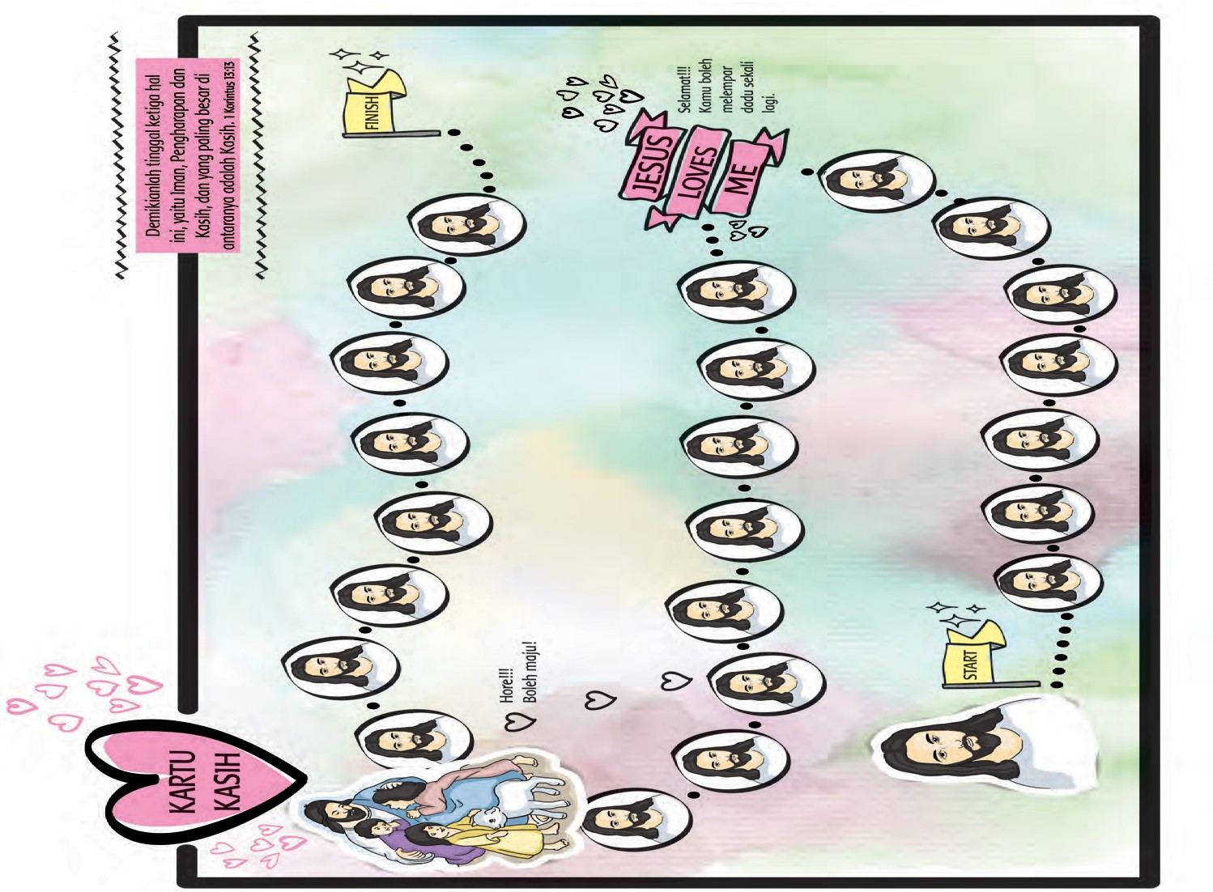

#### Baca kembali sifat-sifat kasih yang terdapat di dalam kitab 1 Korintus 13 : 1-13!

1. **Guntinglah pola Kartu Kasih dan dadu yang adadi lampiran 3 ini untuk digunakan pada papan permainan!**
2. **Pilihlah sebuah benda kecil untuk digunakan sebagai pionmu (misalnya: penghapus, batu kecil, dan lain-lain)!**
3. **Letakkan tumpukan Kartu Kasih yang telah digunting pada pola Kartu Kasih yang ada pada papan permainan!**
4. **Aturan permainan :**

* **Tentukan pemain yang akan mulai terlebih dahulu.**
* **Setiap pemain bergantian membuang dadu**

**lalu menjalankan pionnya sesuai jumlah yang terdapat pada dadu.**

* **Jika pion berhenti pada hati berwarna merah**

**maka pemain harus mengambil sebuah Kartu Kasih kemudian mengikuti perintah atau menjawab pertanyaan yang tertulis di dalamnya.**

* **Pemain yang pertama sampai ke finish adalah**

**pemenangnya.**

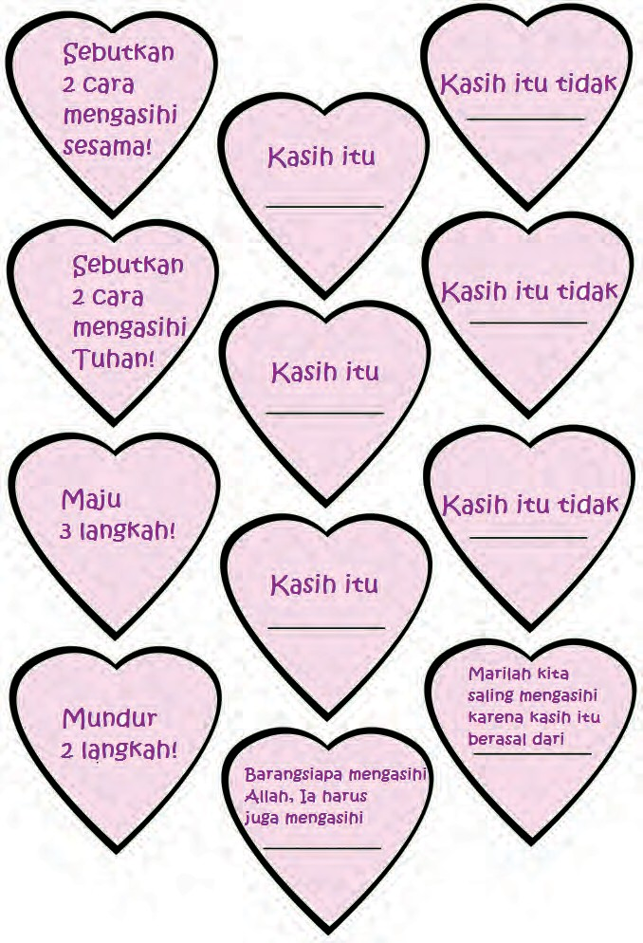**Gambar hati yang akan digunting ada di halaman lampiran 3.**



D. Mengasihi dengan Benar

Permainan mengenal kasih Allah telah mengajarimu bagaimana seharusnya mengasihi dengan benar namun kadang-kadang kita sulit sekali melakukannya. Coba baca cerita di bawah ini dan berikanlah pendapatmu!

#### Kegiatan 4 : Menanggapi Cerita

***Kisah Pencuri Kue***

*Seorang gadis sedang menunggu di bandara. Masih ada beberapa jam sebelum jadwal terbangnya tiba. Untuk mengisi waktu, Ia membeli buku dan sekantong kue di toko bandara, lalu menemukan tempat untuk duduk.*

*Sambil duduk, gadis itu membaca buku yang baru saja dibelinya. Dalam keasyikannya , ia melihat lelaki di sebelahnya dengan begitu berani mengambil satu atau dua dari kue yang berada di antara mereka. Gadis tersebut mencoba mengabaikan agar tidak terjadi keributan. Ia membaca, mengunyah kue dan melihat jam.*

*Sementara si Pencuri Kue yang pemberani menghabiskan persediaannya. Ia semakin kesal sementara menit-menit berlalu. Gadis itu pun sempat berpikir: “Kalau aku bukan orang baik sudah kutonjok dia!”. Setiap ia mengambil satu kue, si lelaki juga mengambil satu. Ketika hanya satu kue tersisa, ia bertanya-tanya apa yang akan dilakukan lelaki itu.*

*Dengan senyum tawa di wajahnya dan tawa gugup, si lelaki mengambil kue terakhir dan membaginya dua. Si lelaki menawarkan separo miliknya sementara ia makan yang separonya lagi. Si gadis pun merebut kue itu dan berpikir : “Ya ampun orang ini berani sekali, dan ia juga kasar malah ia tidak kelihatan berterima kasih”.*

*Belum pernah rasanya ia begitu kesal. Ia menghela napas lega saat penerbangannya diumumkan. Ia mengumpulkan barang miliknya dan menuju pintu gerbang. Menolak untuk menoleh pada si “Pencuri tak tahu terima kasih”. Ia naik pesawat dan duduk di kursinya, lalu mencari bukunya, yang hampir selesai dibacanya.*

*Saat ia merogoh tasnya, ia menahan nafas dengan kaget. Di situ ada kantong kuenya, di depan matanya. “Kok milikku ada di sini,” erangnya dengan patah hati. Jadi kue tadi adalah milik lelaki itu dan ia mencoba berbagi.*

*Terlambat untuk minta maaf, ia tersandar sedih. Bahwa sesungguhnya dialah yang kasar, tak tahu terima kasih, dan dialah pencuri kue itu.*

(diambil dari ceritamotivasi21.blogspot.com)

#### Tuliskan pendapatmu tentang dua tokoh dalam cerita di atas!

**Si Gadis**

**Si Lelaki**

Mengasihi dengan tulus mungkin tidak mudah, namun jika Kamu berupaya untuk melakukannya, maka Allah akan memberimu kekuatan.

#### Kegiatan 5: Membuat Kartu Janji untuk Mengasihi

Tulislah janjimu untuk mengasihi sesama pada pola kartu di bawah ini!

Kamu boleh menentukan secara khusus orang yang akan Kamu kasihi, misalnya : orang tuamu, guru, teman, dan lain-lain. Setelah itu, warnai, gunting dan bentuklah pola tersebut sesuai gambar contoh kartu yang sudah jadi. Kemudian presentasikan di depan kelas dan tempelkan pada tempat yang mudah terlihat, supaya dapat mengingatkanmu untuk mengasihi sesamamu.

#### Gambar yang akan di Gunting di Halaman Lampiran 4





**Kegiatan 6 :**

Jawablah pertanyaan-pertanyaan di bawah ini!

1. Kasih seperti apakah yang diajarkan Allah kepada manusia?
2. Apa bukti kasih Allah kepada manusia?
3. Tuliskan dua cara mengasihi Allah!
4. Tuliskan dua cara mengasihi sesama manusia?
5. Apa yang dapat Kamu pelajari dari surat 1 Korintus 13 : 4-6? Jelaskan!

_____________________________________________

_____________________________________________

F. Doaku



**Tuhan Yesus,**

**terima kasih karena Engkau mengajarkan kasih yang sejati. Ajarilah aku untuk mengasihi sesamaku dengan kasih yang tulus.**

**Di dalam nama Tuhan Yesus, aku telah berdoa.**

**Amin.**

# Pelajaran 11

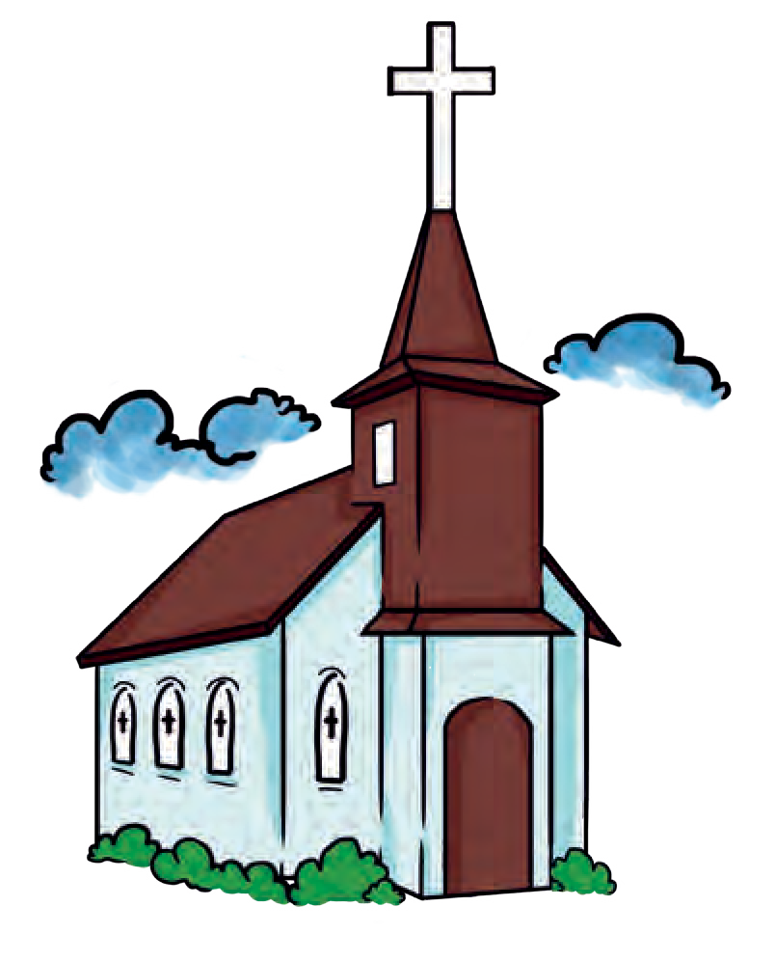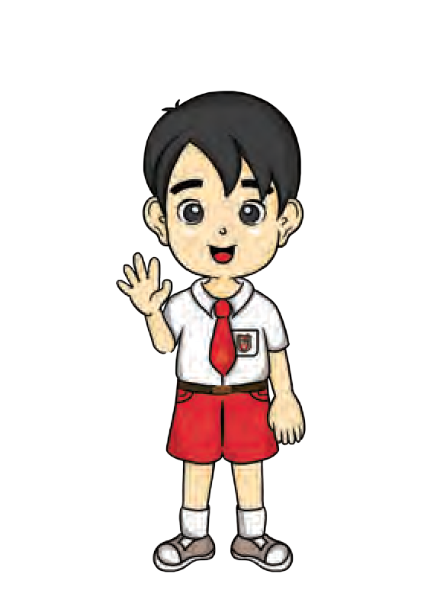

Bersyukur Dalam Perbedaan

**BahanAlkitab : 1 Korintus 12 : 12**

**– 31; Ibrani 12:14**

Kegiatan1

Bernyanyi dan Berdoa **♫** Tuhan Cinta Semua Anak Tuhan cinta semua anak Semua anak di dunia

Kuning, putih dan hitam Semua dicinta Tuhan

Tuhan cinta semua anak di dunia

Teman- teman, sebelum

kita mulai pelajaran, ayo kita bernyanyi dan berdoa!

A. Pengantar

Pada pelajaran sebelumnya, kita sudah belajar bahwa kita harus mengasihi orang lain seperti Allah sudah mengasihi kita. Kita juga belajar memperlakukan orang lain seperti diri sendiri. Pada pelajaran kali ini kita akan melihat bahwa orang lain belum tentu sama dengan kita. Ternyata, Allah menciptakan manusia berbeda-beda. Apa yang harus kita lakukan dengan perbedaan itu?

B. Perbedaan Itu Indah

Pernahkah Kamu membandingkan indahnya lagu yang hanya diisi oleh satu nada saja dengan lagu yang terdiri dari berbagai macam nada yang berbeda? Menurutmu, mana yang lebih indah? Tentu saja lebih indah lagu yang terdiri dari berbagai nada bukan?

Sekarang, coba Kamu bayangkan jika pelangi hanya terdiri dari satu warna saja! Menurutmu mana yang lebih indah, pelangi yang terdiri dari satu warna saja atau yang terdiri dari warna-warna yang berbeda? Tentu saja lebih indah pelangi dengan warna-warna yang berbeda bukan?

Lihatlah betapa perbedaan itu membuat segala sesuatu justru terlihat indah. Begitu juga dengan hidup kita. Allah telah menciptakan manusia dengan berbagai perbedaan untuk saling melengkapi dan saling menolong.

Ayo amati perbedaan-perbedaan yang ada di dalam kelasmu!

#### Kegiatan 2 : Membuat Poster ”Kelasku yang Penuh Warna”

Wawancarailah salah seorang teman sekelasmu berdasarkan pertanyaan yang ada di dalam gambar

krayon di bawah ini (tuliskan jawaban temanmu di dalamnya), kemudian warnailah krayon tersebut dengan warna kesukaan temanmu itu. Setelah selesai, tempelkan gambar krayonmu bersama- sama dengan gambar krayon milik semua teman sekelasmu pada karton yang telah disiapkan oleh gurumu.

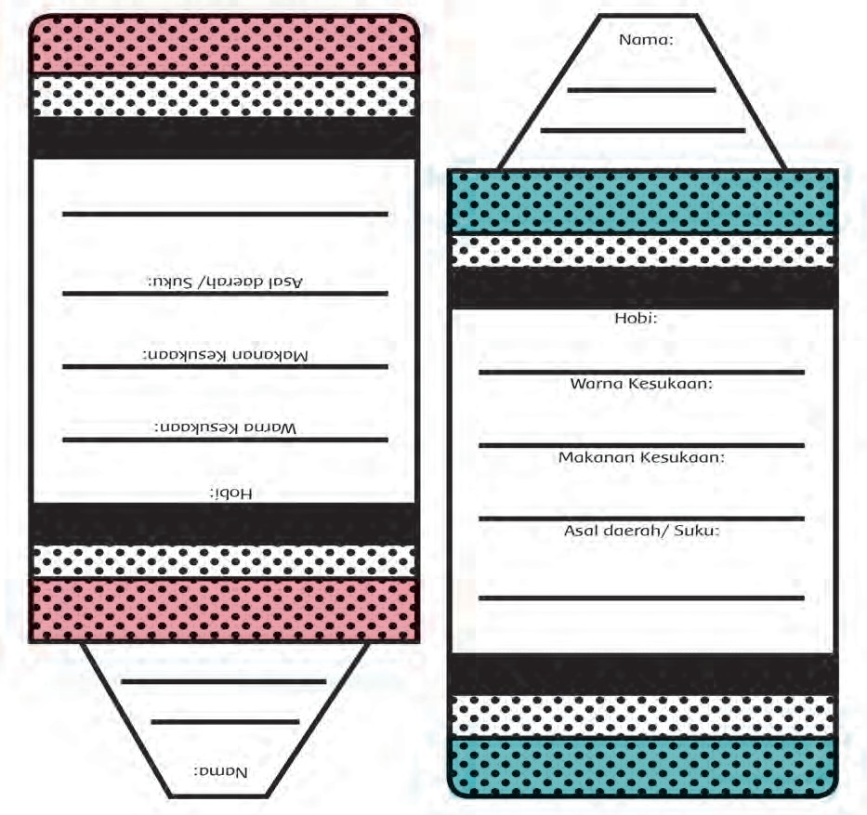**Gambar yang akan digunting ada di halaman lampiran 5.**

C. Membaca Alkitab dan Mendengarkan Cerita Guru Tentang Allah Hadir dalam Perbedaan



Teman-teman, ayo kita baca surat 1 Korintus

12:12-31!

Perhatikan ayat Alkitab berikut ini!

#### 1 Korintus 12:12

**“Karena sama seperti tubuh itu satu dan anggota-anggotanya banyak, dan segala anggota itu, sekalipun banyak, merupakan satu tubuh, demikian pula Kristus.”**

Ayat Alkitab yang baru saja kalian baca menunjukkan pemahaman Rasul Paulus tentang gereja sebagai tubuh Kristus yang terdiri dari banyak anggota tubuh, sama seperti tubuh kita yang terdiri dari berbagai bagian tubuh. Setiap anggota tubuh memiliki kegunaannya masing-masing. Walaupun berbeda namun semua anggota tubuh berperan penting. Jadi, tidak ada

yang boleh menganggap dirinya lebih hebat dari yang lain. Justru, setiap anggota tubuh harus bekerja sama untuk mencapai tujuan yang baik.

Ayo pahami ayat ini dengan lebih baik!

#### Kegiatan 3 : Membuat Komik ”Anggota Tubuh”

Bacalah kembali kitab 1 Korintus 12:12-31, kemudian tulislah kata-kata pada komik di bawah ini sesuai dengan pemahaman yang Kamu dapatkan dari ayat tersebut. Kamu dapat menggunakan bahasa dan kata- katamu sendiri!

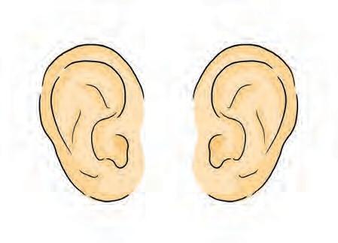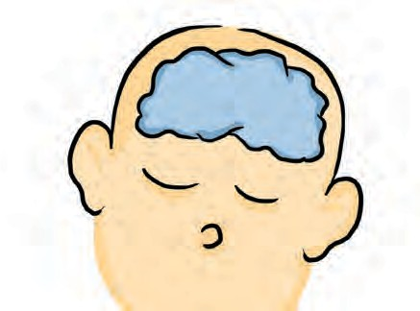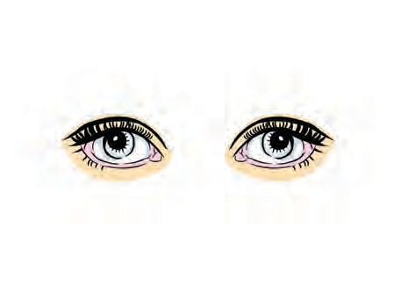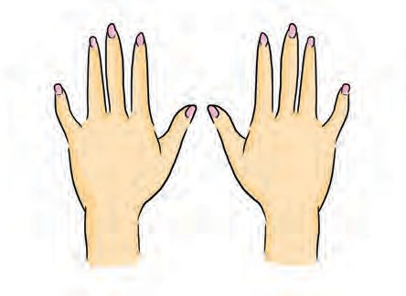

Kesimpulan apa yang Kamu dapatkan dari ayat di atas?

#### Tuliskan pada kotak di bawah ini!

----------------------------------------------------------------------------------------------------------------

----------------------------------------------------------------------------------------------------------------

----------------------------------------------------------------------------------------------------------------

----------------------------------------------------------------------------------------------------------------

-----------------------------------------------------------------------------------------------------------------

-----------------------------------------------------------------------------------------------------------------

Masih ingatkah Kamu dengan kegiatan poster kelas yang Kamu lakukan bersama teman-teman di awal pelajaran ini? Kegiatan poster itu sebenarnya ingin menunjukkan bahwa Kamu dan teman-teman sekelasmu adalah satu tubuh yang terdiri dari anggota-anggotayangberbeda.Kalianadalahsebuah keluarga besar yang memiliki banyak perbedaan tetapi justru perbedaan itu dapat membuat kalian saling melengkapi dan menolong

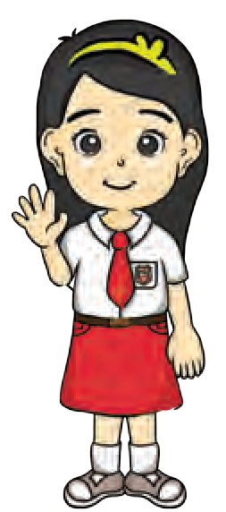

Aku juga selalu

bertanya pada Dita jika tidak bisa mengerjakan PR IPA,

sebaliknya jika ada tugas prakarya, Dita selalu minta aku untuk menjelaskan cara pembuatannya.

Oh iya....

aku jadi ingat!

Temanku Galih pandai sekali dalam pelajaran Matematika jadi dia mengajariku. Tapi aku pandai dalam pelajaran olahraga, jadi aku yang mengajari dia.

Wah, luar biasa ya karya Tuhan Yesus! Ia menciptakan semua manusia berbeda-beda supaya dapat saling melengkapi dan menolong. Dalam setiap perbedaan itulah Allah hadir. Allah ingin kita menghargai orang yang berbeda dengan kita dan menggunakan semua perbedaan itu untuk mengasihi dan menolong sesama.

D. Bersyukur dalam Perbedaan

Coba lihat sekelilingmu! Bukan hanya teman- teman sekelasmu yang berbeda darimu. Kamu hidup di tengah bangsa Indonesia yang penuh dengan perbedaan budaya, suku, agama. Di luar bangsa Indonesia ada bangsa-bangsa lain yang juga berbeda budaya dengan kita. Coba kita lihat!

#### Kegiatan 4 : Permainan ”Mengenal Perbedaan di Sekitarku”

Permainan ini akan membantumu mengenal perbedaan dan keanekaragaman yang ada di sekitar- mu. Mainkanlah permainan ini secara berpasangan, namun terlebih dahulu Kamu harus mempersiapkan perlengkapan permainannya. Ikutilah langkah-langkah berikut ini :

#### Guntinglah pola Kartu Pengetahuan, Kartu Pertanyaandandadudibawahiniuntukdigunakan pada papan permainan!

1. **Pilihlah sebuah benda kecil untuk digunakan sebagai pionmu (misalnya: penghapus, batu kecil, dan lain lain)!**
2. **Letakkan tumpukan Kartu Pengetahuan dan Kartu Pertanyaan yang telah digunting pada kotak biru & merah yang ada pada papan permainan!**
3. **Aturan permainan :**

* **Tentukan pemain yang akan mulai terlebih dahulu.**
* **Setiap pemain bergantian membuang dadu lalu menjalankan pionnya sesuai jumlah yang terdapat pada dadu.**
* **Jika pion berhenti pada kotak yang bertuliskan**

**”ambil kartu pengetahuan” maka pemain harus mengambil sebuah kartu pengetahuan dan membaca tulisan di dalamnya dengan lantang.**

* **Jika pion berhenti pada kotak yang bertuliskan**

**”ambil kartu pertanyaan” maka pemain harus mengambil sebuah kartu pertanyaan kemudian membaca dan menjawab pertanyaan yang tertulis di dalamnya. Jika jawabannya benar maka pemain harus menjalankan pionnya maju 2 kotak tetapi jika salah maka pemain harus menjalankan pionnya mundur 2 kotak.**

* **Pemain yang pertama sampai ke finish adalah**

**pemenangnya.**

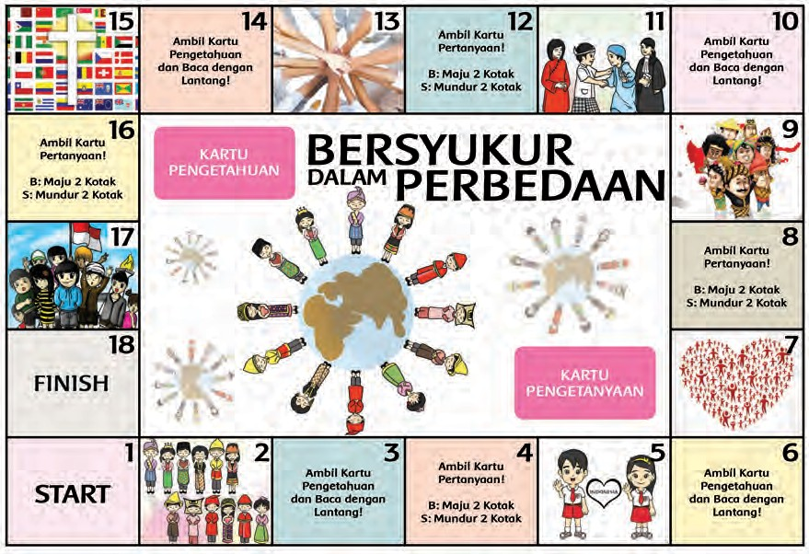**Gambar yang akan digunting ada di halaman lampiran 6.**

*Perhatikan ayat Alkitab berikut ini!*

#### Ibrani 12 : 14

**Berusahalah hidup damai dengan semua orang dan kejarlah kekudusan, sebab tanpa kekudusan tidak seorang pun akan melihat Tuhan.**

Ayat ini mengajak kita semua untuk hidup dalam damai dengan semua orang. Semua orang di sini juga berarti orang-orang lain yang berbeda dengan kita. Bukan hanya menjaga perdamaian dengan orang-orang yang seiman dengan kita, melainkan juga dengan orang-orang yang berbeda agama, juga suku, negara, budaya dengan kita.

Kita adalah anak-anak Allah, orang yang percaya kepada Allah. Sebagai anak-anak Allah, kita diminta untuk hidup sesuai kehendak-Nya. Anak-anak Allah akan menunjukkan sikap hidup yang baik, termasuk menjaga hubungan yang baik dengan orang-orang yang ada di sekitarnya. Hal ini berarti Kamu akan belajar menghargai orang yang berbeda denganmu. Jika ada teman yang berbeda agama, Kamu akan menghormati ajaran dan tata cara beribadah yang dilakukannya. Jika ada teman yang berbeda suku, bahasa atau budaya, Kamu juga akan belajar menghormati kebiasaan yang dilakukannya. Dengan

saling menghargai dan menghormati perbedaan maka Kamu ikut menciptakan perdamaian, seperti yang telah diperintahkan Allah. Dengan demikian, Kamu juga telah menunjukkan sikap bersyukur atas perbedaan yang telah diberikan Allah, yaitu dengan mengasihi semua orang yang berbeda denganmu.

#### Kegiatan 5 : Membuat Syair Lagu

Tulislah sebuah syair lagu tentang mengucap syukur kepada Allah atas perbedaan budaya, suku, agama, dan bangsa yang telah diberikan-Nya! Nyanyikanlah lagu tersebut di depan kelas dengan menggunakan irama lagu yang sudah Kamu kenal atau irama lagu yang Kamu buat sendiri!

----------------------------------------------------

----------------------------------------------------

----------------------------------------------------

----------------------------------------------------

----------------------------------------------------

----------------------------------------------------

----------------------------------------------------

----------------------------------------------------

----------------------------------------------------

----------------------------------------------------

----------------------------------------------------

----------------------------------------------------

----------------------------------------------------

----------------------------------------------------

----------------------------------------------------

#### Kegiatan 6 :

Jawablah pertanyaan-pertanyaan di bawah ini!

1. Mengapa Allah menciptakan manusia berbeda- beda?

___________________________________________

___________________________________________

1. Mengapa kita perlu bersyukur untuk keaneka- ragaman suku bangsa?

___________________________________________

___________________________________________

1. Tuliskan dua hal yang dapat Kamu lakukan untuk menghargai teman yang berbeda agama!

___________________________________________

___________________________________________

1. Apa yang dapat kita pelajari dari surat 1 Korintus 12:12?

___________________________________________

___________________________________________

1. Mengapa kita harus berusaha hidup damai dengan semua orang?

___________________________________________

___________________________________________

F. Doaku



**Tuhan Yesus,**

**terima kasih karena Engkau telah menciptakan beraneka macam perbedaan di bumi. Ajarilah aku untuk menghargai perbedaan itu.**

**Di dalam nama Tuhan Yesus, aku telah berdoa.**

**Amin.**

# Pelajaran 12

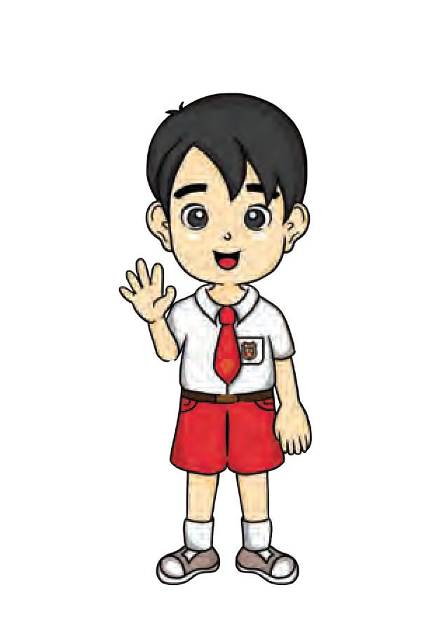

Aku Mau Menolong Walaupun Berbeda

**BahanAlkitab :Lukas 10:25-37; Kisah Para Rasul 10:34-35**

Kegiatan1

Bernyanyi dan Berdoa **♫** Kita Kerja Sama-Sama Kita kerja sama-sama, sama-sama, sama-sama Kita kerja sama-sama Senanglah hati

Kerjaku, kerjamu Semuanya buat Tuhan Kita kerja sama-sama Senanglah hati

Teman- teman, sebelum

kita mulai pelajaran, ayo kita bernyanyi dan berdoa!

A. Pengantar

Teman-teman, pada pelajaran sebelumnya, kita sudah belajar bahwa Allah hadir dalam setiap perbedaan. Oleh karena itu kita harus bersyukur kepada Allah dengan cara mengasihi orang yang berbeda dengan kita.

Pada pelajaran kali ini kita akan belajar menolong orang lain, walaupun mereka berbeda dengan kita. Ayo kita pelajari bersama-sama!

B. Membaca Alkitab dan Mendengarkan Cerita Guru Tentang Siapakah Sesamaku?

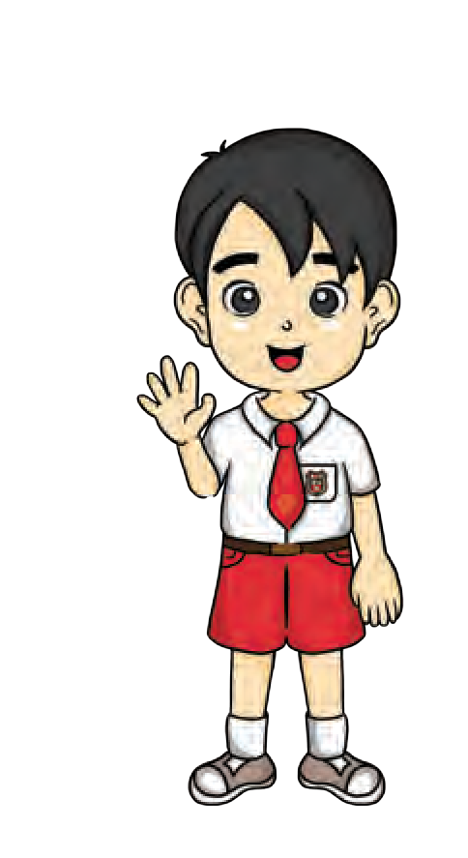

Teman- teman, ayo kita baca Injil Lukas 10:

25-37!

Ayat Alkitab yang baru saja Kamu baca menceritakan perumpamaan tentang ”Orang Samaria yang Murah Hati”. Perumpamaan ini diceritakan oleh Tuhan Yesus untuk menjawab seorang Ahli Taurat yang ingin mencobai-Nya. Ahli Taurat itu bertanya,”Siapakah sesamaku manusia?” Tuhan Yesus tidak memberikan jawaban langsung namun Ia justru menceritakan kisah ”Orang Samaria yang Murah Hati” lalu meminta si Ahli Taurat menyimpulkan sendiri jawabannya.

*Ayo pelajari kisah ini lebih dalam!*

#### Kegiatan 2 : Menyusun Cerita ”Orang Samaria yang Murah Hati”

Baca kembali kitab Lukas 10:25-37 kemudian susunlah cerita ”Orang Samaria Yang Murah Hati” dengan cara memberi nomor pada setiap kotak sesuai urutan ceritanya. Setelah selesai, ceritakanlah di depan kelas.

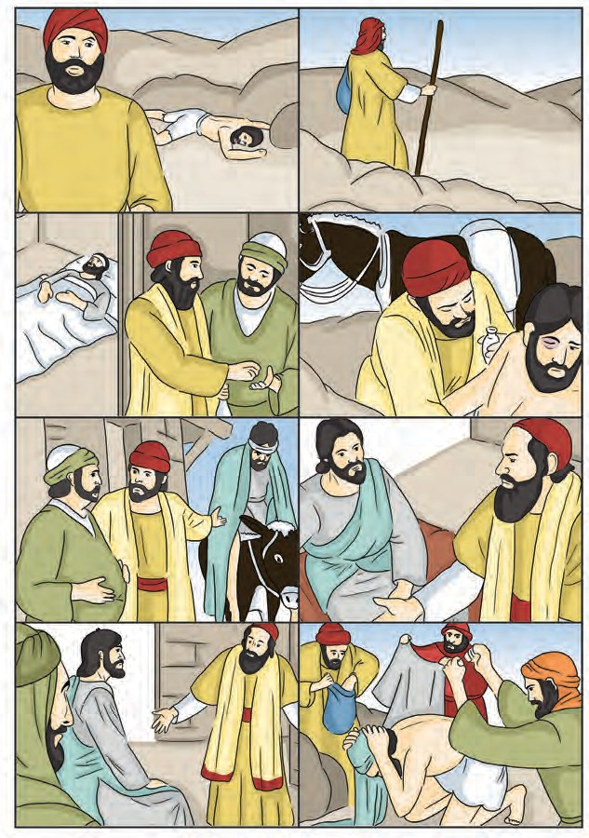

Cerita ”Orang Samaria Yang Murah Hati” mengajar-

kan bahwa yang disebut sesama manusia belum tentu adalah orang yang sama dengan kita atau orang-orang yang dekat dengan kita. Justru, Tuhan Yesus ingin menunjukkan bahwa sesama manusia bisa saja adalah orang yang sangat berbeda dari kita. Pada masa itu, orang Yahudi tidak bersahabat dengan orang Samaria. Biasanya orang Yahudi tidak menyukai orang Samaria karena mereka dianggap sering berbuat dosa. Namun pada cerita ini, ketika orang Yahudi terluka parah karena disergap perampok, orang Samarialah yang menolongnya. Imam dan orang Lewi yang terlebih dahulu melihat orang yang terluka itu tidak mau menolong, mereka berjalan terus padahal mereka sama-sama orang Yahudi.

Ayo belajar menjadi orang Samaria yang murah hati, yang mau menolong orang yang berbeda darinya dengan tulus hati. Allah ingin kita mengasihi dan menolong semua orang tanpa membedakan agama, suku, bangsa, budaya, bahasa dan sebagainya.

C.

Bersikap Toleran terhadap Orang Lain



Teman-teman, ayo kita baca kitab Kisah Para Rasul 10:34-35!

Perhatikan ayat Alkitab berikut ini!

#### Kisah Para Rasul 10:34b

**“Sesungguhnya aku telah mengerti bahwa Allah tidak membedakan orang.”**

Ayat Alkitab yang baru saja Kamu baca menegas- kan kembali bahwa Allah tidak membeda-bedakan orang. Rasul Petrus menyampaikan bahwa Allah mengasihi semua orang dari bangsa manapun asalkan mereka melakukan hal yang benar. Ayo meneladani sikap Allah ini dengan cara mengasihi semua orang yang berbeda darimu!

Mengasihi orang yang berbeda dari kita bukan berarti menjadi sama dengan mereka, melainkan bersikap toleran terhadap mereka.

Menurut Kamus Besar Bahasa Indonesia, toleran berarti ”bersifat atau bersikap menenggang (menghargai, membiarkan, membolehkan) pendirian (pendapat, pandangan, kepercayaan, kebiasaan, kelakuan, dan sebagainya) yang berbeda atau bertentangan dengan pendirian sendiri.” Hal ini berarti kita diminta untuk menghargai dan menghormati orang yang berbeda dari kita, bukannya menjelekkan atau memusuhi mereka.

Ayo belajar bersikap toleran terhadap orang yang berbeda dari kita!

**Kegiatan 3 : Studi Kasus Tentang Toleransi**

|  |  |
| --- | --- |
| **KASUS** | **CARAKU BERSIKAP TOLERAN** |
| **Dodi beragama Islam. Pada bulan Ramadhan, Dodi dan keluarganya akan berpuasa, padahal setiap hari sepulang sekolah kami selalu menyempatkan waktu untuk makan es krim kesukaan kami berdua di kantin sekolah.** |  |
| **Hari ini ada siswa baru di kelasku, namanya Hikaru. Hikaru berasal dari Jepang. Ia belum lancar berbahasa Indonesia sehingga banyak melakukan kesalahan. Teman-teman di kelas sering menertawakan kesalahan yang dilakukannya.** |  |

|  |  |
| --- | --- |
| **Di sekolah ada kegiatan Pentas Seni. Setiap anak harus memakai pakaian adat daerahnya masing-masing.**  **Semua anak datang ke sekolah dengan senang. Tetapi Samuel malu untuk tampil karena banyak teman yang keheranan melihat pakaiannya.**  **Samuel berasal dari Papua jadi ia hanya bertelanjang dada dan memakai rumbai-rumbai seperti rok serta pengikat kepala dari bulu burung cendrawasih. Samuel takut dianggap aneh.** |  |

D. Menolong Walaupun Berbeda

Pernahkah Kamu menolong orang yang berbeda darimu? Mungkin cerita berikut ini bisa memotivasi- mu untuk melakukannya. Perhatikan baik-baik ya!

***Dr Lie Dharmawan & doctor SHARE***

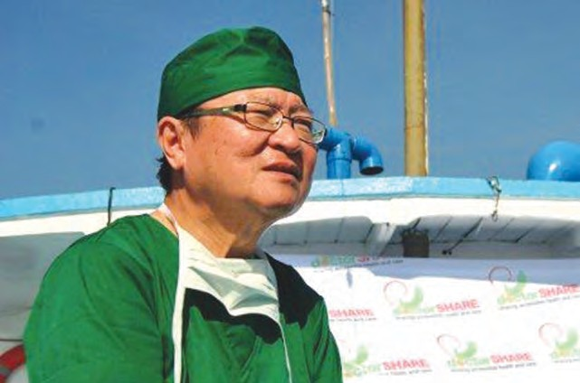*Kepedulian terhadap warga miskin dan sulit mendapat layanan ke- sehatan mendorong dr Lie Dharmawan mem- bangun rumah sakit*

*apung. Setelah meng-habiskan waktu 4 tahun, kapal yang berfungsi sebagai rumah sakit ini siap*

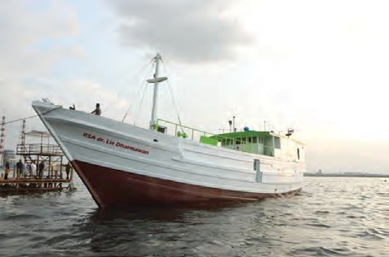*mengarungi samudra mengunjungi masyarakat yang membutuhkan.*

*Yang istimewa, Floating Hospital ini dibangun untuk mem- berikan pelayanan ke- sehatan cuma-cuma.*

*Dr Lie tergerak hatinya*

*karena melihat kenyataan banyak masyarakat yang membutuhkan pertolongan medis, tapi belum mendapat kesempatan karena berbagai faktor, terutama faktor demografis dan faktor finansial.*

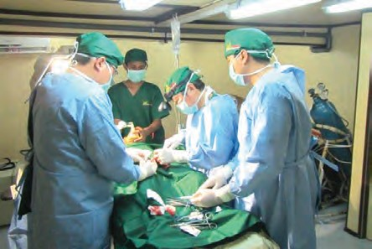*“Kami akan berusaha mendapatkan dana dari donatur. Kami akan membuka sebuah klinik di Jakarta dan peng- hasilannya digunakan*

*untuk membiayai kelangsungan hidup doctor SHARE. Kami belum tahu apa lagi yang dapat kami lakukan untuk mendapatkan dana bagi kelangsungan pelayanan yang terus kami kerjakan. Tapi satu yang menjadi concern kami, masyarakat tidak akan kami bebani dengan pembayaran,” ungkap dr Lie.*

*doctor SHARE (Yayasan Dokter Peduli) adalah organisasi kemanusiaan nirlaba yang memfokuskan diri pada pelayanan kesehatan dan bantuan kemanusiaan. doctor SHARE menyediakan akses bantuan medis untuk orang-orang yang paling membutuhkan, yaitu mereka yang dianggap miskin dan tidak mampu, mereka yang terjebak dalam bencana alam, epidemi, dan kekurangan gizi. Orang- orang di doctor SHARE bekerjasama, membagikan talenta dan kemampuan masing-masing tanpa memandang batasan-batasan suku, agama, etnis, ras dan antargolongan. Saat ini doctor SHARE didukung oleh ahli bedah, dokter, perawat, dan profesional seperti jurnalis, administrator, fotografer, desainer, ahli teknologi informasi, wiraswasta, pekerja sosial profesional, dan sejumlah donatur individual. Kami membuka diri bagi mereka yang tergerak untuk membagikan kecakapan profesionalisme mereka untuk mendukung visi dan misi doctorSHARE memulihkan masyarakat di bidang kesehatan.*

(sumber : health.detik.com)

**Kegiatan 4 : Belajar dari Tokoh dr.Lie A. Dharmawan Diskusikan hal-hal yang dapat Kamu teladani dari tokoh dr. Lie A.Dharmawan dan doctor Share!**

Kisah Dr.Lie dan Yayasan Dokter Peduli sungguh luar biasa bukan? Mereka mau menolong semua orang dengan tulus, tanpa membedakan suku, agama, budaya dan juga tanpa mengharapkan imbalan apa pun. Mereka menggunakan semua talenta yang mereka miliki untuk bekerja sama menolong orang lain. Walaupun nama yayasannya Dokter Peduli tetapi ternyata orang-orang yang terlibat di dalamnya bukan hanya dokter dan perawat atau tenaga medis lainnya. Ada juga fotografer, desainer, jurnalis, wiraswasta, pekerja sosial, penyumbang dana, dan lain lain. Ini menunjukkan betapa perbedaan itu dapat digunakan untuk saling melengkapi dan membantu demi mencapai sebuah

tujuan yang baik. Ingat pelajaran tentang ”banyak anggota tetapi satu tubuh.”

Kamu juga dapat menggunakan talentamu untuk menolong orang-orang di sekitarmu, yang berbeda darimu. Mulailah dari hal-hal yang sederhana, seperti: membagi bekal makanan kepada teman yang tidak membawa bekal, menolong teman yang terjatuh, mengajari teman jika ada pelajaran yang tidak dipahaminya, menghibur teman yang sedang bersedih, dan lain lain. Lakukanlah semua hal itu tanpa membedakan suku, agama, budaya, warna kulit mereka!

Ayo belajar menolong orang yang berbeda dari kita!

#### Kegiatan 5 : Mengisi Tabel ”Tangan yang Menolong”

Perhatikan tabel di bawah ini! Tugasmu adalah mengisi setiap kolom yang kosong dengan sebuah perbuatan menolong sesama, kemudian warnailah satu gambar tangan setiap kali Kamu melakukan perbuatan menolong sesama. Semakin banyak gambar tangan yang diwarnai berarti semakin banyak pula perbuatan menolong yang telah Kamu lakukan. Mintalah saran atau bantuan dari orang tuamu tentang perbuatan menolong apa yang dapat Kamu lakukan! Selamat menolong sesama!

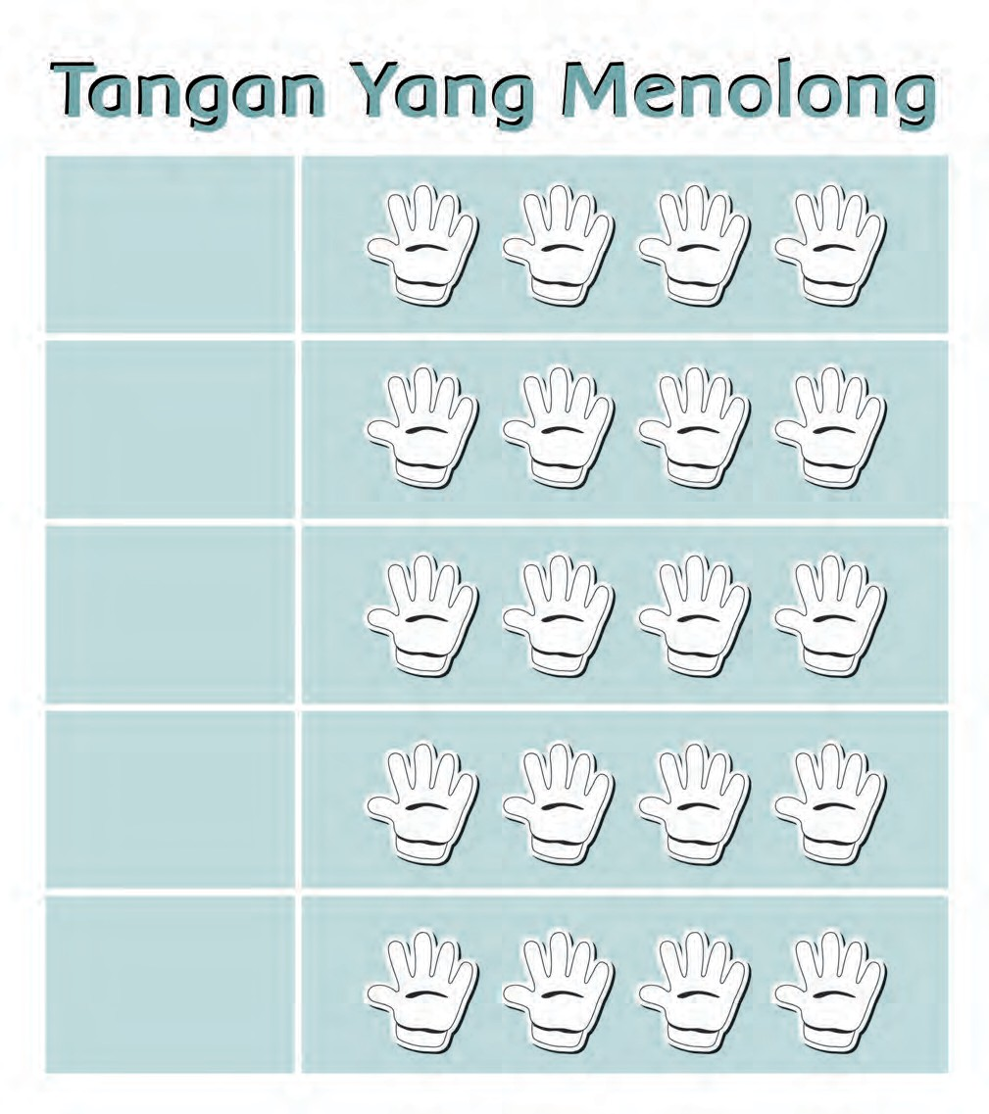



#### Kegiatan 6 :

Jawablah pertanyaan-pertanyaan di bawah ini!

* 1. Siapakah sesamamu manusia menurut ajaran Tuhan Yesus?
  2. Mengapa orang Samaria bermurah hati menolong orang Yahudi yang terluka parah?
  3. Tuliskan dua hal yang dapat Kamu lakukan untuk menolong teman yang kesulitan!
  4. Mengapa kita tidak boleh membedakan suku, agama atau budaya ketika menolong orang lain?
  5. Apa yang dapat Kamu teladani dari tokoh Dr.Lie Dharmawan dan doctorShare? Jelaskan!

F. Doaku



**Tuhan Yesus,**

**terima kasih karena Engkau telah memberiku kemampuan untuk menolong sesama.**

**Ajarilah aku untuk menolong tanpa membeda- bedakan suku, agama, ras atau budaya.**

**Di dalam nama Tuhan Yesus, aku telah berdoa. Amin.**

# Pelajaran 13

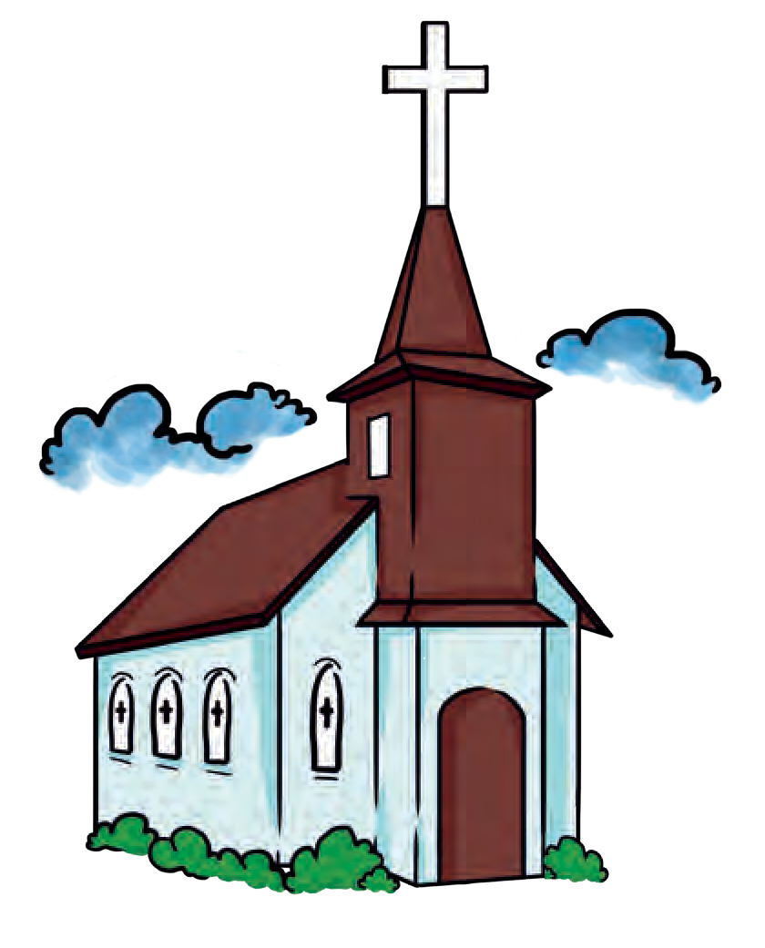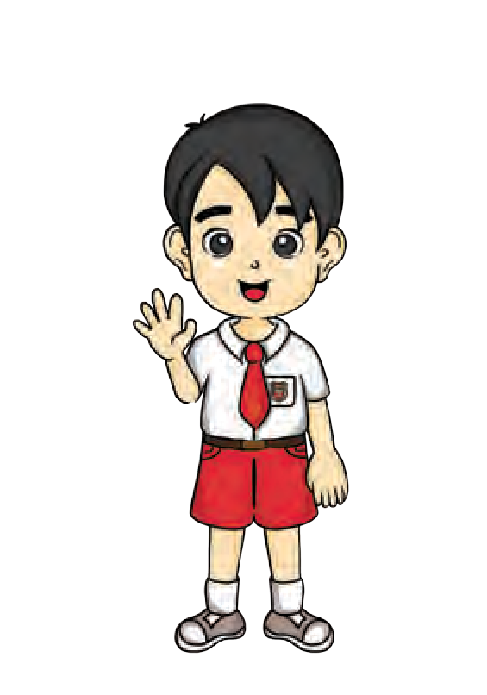

Aku dan Kamu Sama di Hadapan Allah

**BahanAlkitab : Lukas 19 : 1 – 10;**

**Galatia 3 : 28**

kegiatan 1

Bernyanyi dan Berdoa **♫** Mengasihi Lebih Sungguh Mengasihi, mengasihi lebih sungguh

Tuhan lebih dulu mengasihi kepadaku Mengasihi, mengasihi lebih sungguh

Melayani, melayani lebih sungguh Tuhan lebih dulu melayani kepadaku Melayani, melayani lebih sungguh

Teman- teman, sebelum

kita mulai pelajaran, ayo kita bernyanyi dan berdoa!

A. Pengantar

Pada pelajaran sebelumnya, kita sudah belajar menolong orang lain yang berbeda dengan kita. Kita juga sudah belajar bersikap toleran kepada mereka.

Nah, pada pelajaran kali ini kita akan belajar bahwa semua itu kita lakukan karena kita semua sama derajatnya di hadapan Allah. Ayo kita pelajari bersama-sama!

B. Berbeda Tetapi Sama

Pada pelajaran-pelajaran sebelumnya, kamu sudah belajar bahwa setiap manusia berbeda. Kamu pun sudah belajar bahwa dunia dipenuhi oleh beraneka macam perbedaan. Namun ada satu hal yang sama, yaitu bahwa semua manusia sama derajatnya di hadapan Allah.



Nah, untuk mempelajari tentang kesamaan itu, ayo kita baca Injil

Lukas 19 : 1 – 10!

Ayat yang baru Kamu baca menceritakan pertemuan Tuhan Yesus dengan Zakheus di kota Yerikho. Sebelum kita mendiskusikan apa yang terjadi dalam pertemuan itu, ayo kita kerjakan teka- teki silang di bawah ini!

#### Kegiatan 2 : Mengisi Teka-teki Silang Zakheus

**MENDATAR:**

* + 1. Nama kota tempat Tuhan Yesus bertemu Zakheus
    2. Yang dilakukan Zakheus ketika tuhan Yesus ingin menumpang di rumahnya.

1. Anggapan Orang banyak terhadap Zakheus
2. Bentuk Tubuh Zakheus
3. Perasaan Zakheus saat mendengar Tuhan Yesus mau datang ke rumahnya

10. Pekerjaan Zakheus

**MENURUN:**

1. Anak Manusia datang untuk ... dan menyelamatkan yang hilang
2. Tuhan Yesus berkata akan ada ... di dalam rumah Zakheus

5. Zakheus berjanji akan mengembalikan harta yang diperasnya sebanyak kali

9. pohon yang dinaiki Zakheus untuk melihat Tuhan Yesus

Nah, kamu sudah mengamati hal-hal penting dalam cerita Zakheus dengan mengerjakan teka- teki silang di atas. Sekarang, mari kita diskusikan apa yang terjadi di dalam cerita ini.

Zakheus adalah seorang kepala pemungut cukai. Pemungut cukai adalah orang yang bertugas mengumpulkan uang pajak dari rakyat untuk diberikan kepada pemerintah Romawi. Pekerjaan ini membuat Zakheus dibenci oleh orang banyak di kotanya. Mereka menganggap Zakheus adalah orang berdosa karena ia mengambil banyak uang dari rakyat sehingga ia menjadi kaya. Mereka juga menganggap Zakheus sebagai pengkhianat karena bekerja sama dengan pemerintah Romawi yang menjajah bangsa Israel. Itulah sebabnya, Zakheus tidak mempunyai banyak teman. Walaupun ia kaya, ia tidak bahagia.

Ketika Zakheus mendengar bahwa Tuhan Yesus akan melewati kota Yerikho, ia segera bergegas ingin melihat-Nya. Sayangnya, Tuhan Yesus dikelilingi banyak orang dan tubuh Zakheus sangat pendek sehingga ia tidak dapat melihat Tuhan Yesus. Zakheus tidak putus asa, ia berlari mendahului rombongan itu dan naik ke pohon ara untuk menunggu Tuhan Yesus lewat. Ia sangat bersukacita ketika Tuhan Yesus menyapanya dan ingin menumpang di rumahnya. Orang banyak merasa heran dan kesal melihat Tuhan Yesus mau berteman dengan Zakheus yang berdosa akan tetapi Tuhan Yesus berkata kepada mereka

bahwa Ia datang ke dunia untuk menyelamatkan orang yang berdosa.

Apakah Kamu bisa melihat bagaimana Tuhan Yesus memperlakukan Zakheus? Ia tidak membeda- kan orang-orang yang ditemui-Nya, Ia mengasihi mereka semua. Tuhan Yesus ingin menunjukkan bahwa di hadapan-Nya semua manusia sama. Jangankan berbeda suku, agama atau budaya, orang jahat sekalipun harus dikasihi dan ditolong.

Ayo belajar dari kisah Zakheus untuk selalu mengasihi orang yang berbeda dari kita, karena semua manusia sama di hadapan Allah!

#### Kegiatan 3 : Membuat Diorama Zakheus dan Pohon Ara

Tulislah janjimu untuk tidak membedakan orang lain di sekitarmu, seperti yang telah dilakukan oleh Tuhan Yesus kepada Zakheus!

Cara membuat Diorama Zakheus dan Pohon Ara :

1. Tulislah janjimu pada bagian cabang pohon yang bergaris!
2. Warnailah dan guntinglah pola kedua gambar di bawah ini!
3. Tempelkan bagian daun pada bagian atas cabang pohon!
4. Lengkungkan bagian pola kotak dan rekatkan masing-masing ujungnya sehingga membentuk pipa!
5. Letakkanlah diorama ini pada tempat yang mudah terlihat olehmu agar kamu selalu diingatkan untuk tidak membeda-bedakan orang lain!

**Gambar yang akan digunting ada di halaman lampiran 7.**

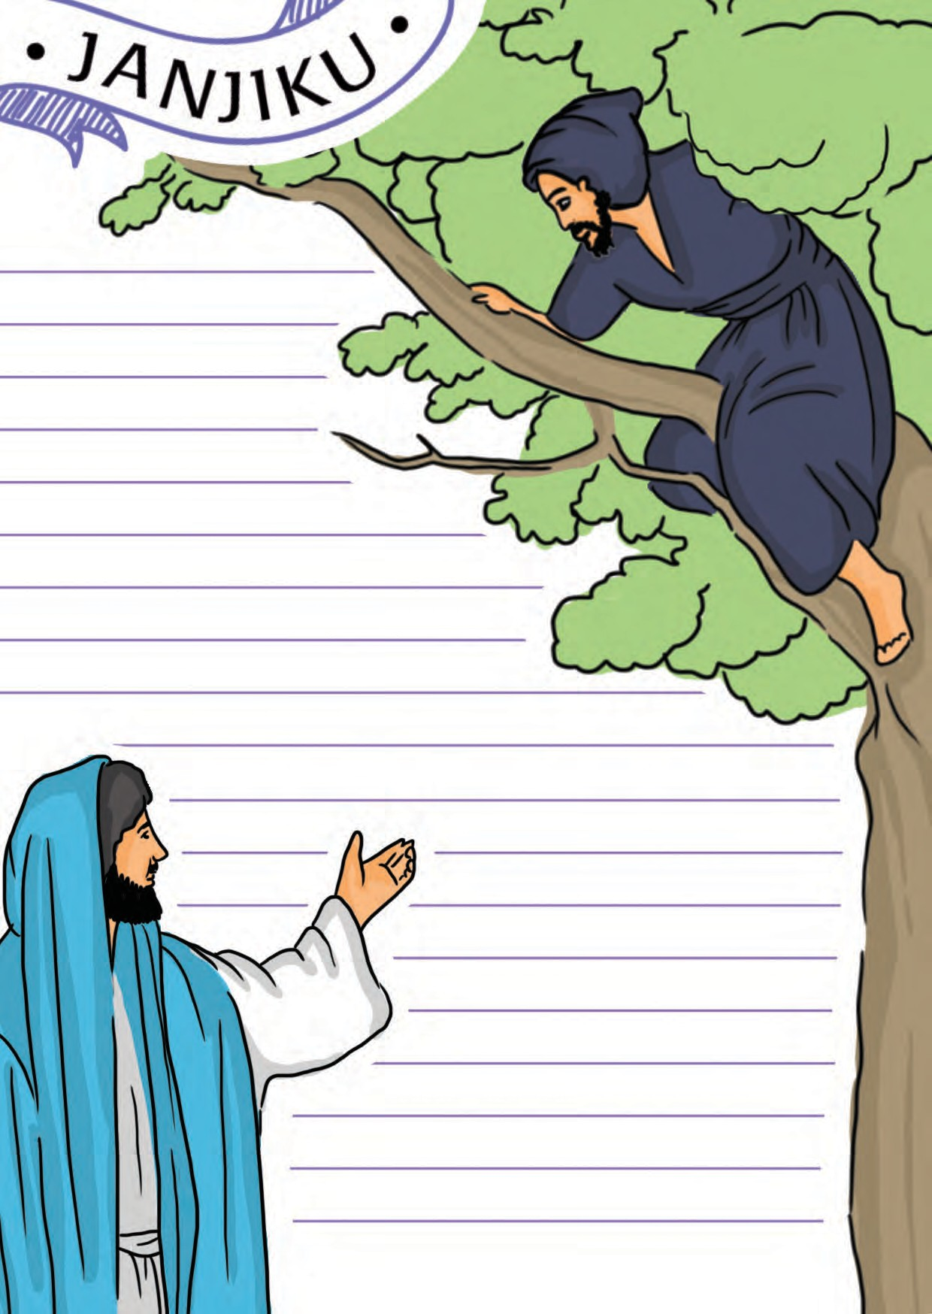



Teman- teman, ayo kita

perhatikan ayat Alkitab berikut ini!

C. Membaca Alkitab dan Mendengarkan Cerita

Guru Tentang Allah Tidak Membedakan

#### Galatia 3:28

**“Dalam hal ini tidak ada orang Yahudi atau orang Yunani, tidak ada hamba atau orang merdeka, tidak ada laki-laki atau perempuan, karena kamu semua adalah satu di dalam Kristus Yesus.”**

Ayat yang baru Kamu baca ini menulis tentang perkataan Rasul Paulus bahwa di dalam Kristus Yesus, semua orang memiliki martabat dan kedudukan yang sama. Tidak perlu membeda-bedakan suku (Yahudi atau Yunani), status sosial (hamba atau orang merdeka), atau jenis kelamin (laki-laki atau perempuan).

Hal-hal ini perlu diingatkan oleh Rasul Paulus karena pada masa itu, orang masih membedakan suku bangsa. Orang Yahudi dianggap lebih tinggi derajatnya dari orang Yunani. Hamba diperlakukan lebih rendah daripada orang yang sudah merdeka. Laki-laki dianggap lebih tinggi derajatnya dari perempuan. Mereka semua sudah terikat dalam persekutuan orang percaya. akan tetapi budaya dan kebiasaan saat itu masih mereka bawa ke dalam persekutuan itu. Itulah sebabnya Rasul Paulus mengingatkan mereka bahwa di hadapan Allah, semua orang sama derajatnya.

D. Berjuang untuk Persamaan Hak

Kamu telah belajar bahwa Allah tidak membedakan manusia. Semua orang sama di hadapan-Nya. Namun sayangnya, masih banyak terjadi diskriminasi terhadap orang-orang yang dianggap rendah derajatnya.

Pengertian kata diskriminasi menurut Kamus Besar Bahasa Indonesia adalah ”pembedaan perlakuan terhadap sesama warga negara (berdasarkan warna kulit, golongan, suku, ekonomi, agama, dan sebagainya)”.

Ada beberapa tindakan diskriminasi yang sering dilakukan antara lain :

#### Jenis Kelamin

pembedaan sikap dan perlakuan terhadap sesama manusia berdasarkan perbedaan jenis kelamin;

#### Ras

anggapan segolongan ras tertentu bahwa rasnya itulah yg paling unggul dibandingkan de-ngan golongan ras lain; rasisme;

#### Rasial

pembedaan sikap dan perlakuan terhadap kelompok masyarakat tertentu karena perbedaan warna kulit;

#### Sosial

pembedaan sikap dan perlakuan terhadap sesama manusia berdasarkan kedudukan sosialnya (kaya vs miskin, pejabat vs pelayan dan lain lain).

Mari belajar memperjuangkan persamaan hak dan derajat dari seorang tokoh dunia bernama Marthin Luther King, Jr! Perhatikan kisahnya di bawah ini!

***Martin Luther King Jr, Pejuang Persamaan Hak***

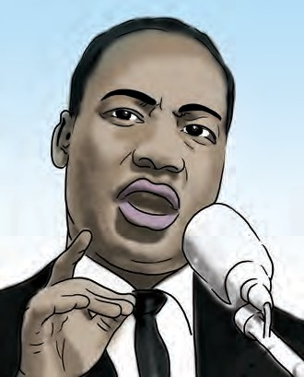

Gambar 13.1

*Martin Luther King Jr. adalah seorang pendeta yang berjuang menentang perbedaan warna kulit di Amerika Serikat. Ia lahir di Atlanta, Georgia, AS pada tanggal 15 Januari 1929.*

*King adalah anak dari pasangan Pendeta Martin Luther King, Sr. dan Alberta Williams King. Ia*

*menyelesaikan pendidikannya di Morehouse College dalam bidang sosiologi. Dari Seminari Teologi Crozer, Pensylvania ia berhasil memeraih gelar Bachelor of Divinity (Sarjana Teologi) pada 1951. Sementara gelar Ph.D ia dapatkan dari Universitas Boston, dalam teologi sistematika pada 1955. Martin Luther King dikenal dunia karenakegigihan- nya memperjuangkan Hak Asasi Manusia bagi kaum Afro-Amerika. Ia dengan lantang melawan pembedaan warna kulit yang sering dilakukan oleh kalangan kulit putih di Amerika Serikat. Aksinya yang paling terkenal ialah ketika pendeta Gereja Baptis Montgommery ini memimpin demonstrasi pemboikotan bus di Birmingham tahun 1955.*

*Pada aksi tersebut King melakukannya tanpa kekerasan. Ayah dari 4 anak tersebut terinspirasi ajaran Mahatma Gandhi, Bapak negara India yang gigih melawan kolonialisme tanpa kekerasan. Aksi pemboikotan tersebut dipicu oleh peristiwa penolakan dua gadis kulit hitam, Claudette Colvin dan Rosa Park. Mereka menolak menyerahkan kursi busnya kepada seorang kulit putih. Menurut hukum Jim Crow saat itu, kursi bus harus diberikan kepada orang kulit putih. Pembedaan tersebut ditentang oleh King, yang kemudian menyerukan boikot selama 385 hari. Situasi menjadi semakin tegang setelah King ditangkap selama kampanye. Rumahnya dibom oleh mereka yang tidak menyukai aksi King.*

*Kasus tersebut berakhir setelah Pengadilan Distrik Amerika Serikat memutuskan untuk mengakhiri pembedaan warna kulit pada semua bus umum Montgomery. Peristiwa tersebut berarti semakin membuka kesempatan orang kulit hitam untuk mendapatkan hak yang sama di tempat umum. Pada 1957, ia terpilih sebagai presiden dalam Konferensi Kepemimpinan Kristen Selatan. Ini adalah sebuah organisasi yang dibentuk untuk memperjuangkan hak-hak sipil masyarakat Afro- Amerika. Pada tahun antara 1957 hingga 1968, King*

*berbicara lebih dari 2500 kali mengenai ketidakadilan dan pembedaan warna kulit. Akibatnya King ditahan lebih dari 20 kali. Ketika di penjara Birmingham, ia menulissuratyangberjudul“LetterfromaBirmingham Jail”, sebuah cerita tentang perjuangan kaum Negro. King berencana untuk memperjuangkan kaum Negro agar mendapatkan hak pilih dalam pemilu. King sangat pandai berpidato. Pidatonya yang berjudul “I Have a Dream” membuatnya semakin terkenal. Puncak penghargaan kepada King terjadi ketika ia dianugerahi gelar nobel perdamaian pada 1963. Penghargaan ini membuatnya menjadi orang termuda yang menerima nobel. Pada tanggal 4 April 1968 King ditembak mati ketika melakukan aksi di Memphis. Rasa kehilangan terhadapnya memunculkan banyak kerusuhan dan bentrokan di berbagai kota di seluruh Amerika Serikat. Sepuluh tahun setelah kematiannya, pemerintah Amerika Serikat menetapkan sebuah hari libur untuk mengenang perjuangannya, hari Martin Luther King Jr, yang diperingati setiap Senin ketiga bulan Januari, dekat dengan tanggal lahir King.*

**(diambil dari profil.merdeka.com, dengan berbagai perubahan dan penyesuaian)**

Ayo kita pelajari hal-hal baik yang dapat kita teladani dari perjuangan Martin Luther King Jr!

**Kegiatan 4 : Belajar dari Tokoh Martin Luther King Jr** Tulislah satu hal baik yang dapat Kamu teladani dari Martin Luther King, Jr. di setiap lingkaran pada gambar di bawah ini!

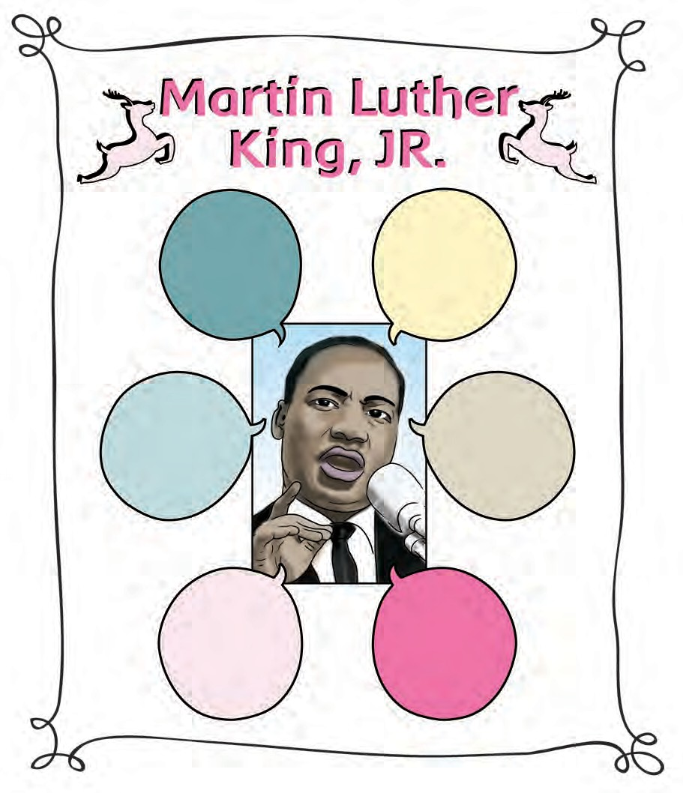

#### Kegiatan 5 : Menulis Impianku

Kamu telah mempelajari bagaimana Marthin Luther King Jr berjuang untuk mewujudkan mimpinya tentang persamaan hak untuk warga kulit hitam di Amerika. Sekarang saatnya Kamu juga belajar mewujudkan impianmu untuk memperjuangkan persamaan hak dan derajat. Kamu dapat memulainya dari hal-hal sederhana dengan orang-orang yang ada di dekatmu. Tulislah impian dan rencanamu pada gambar di bawah ini!

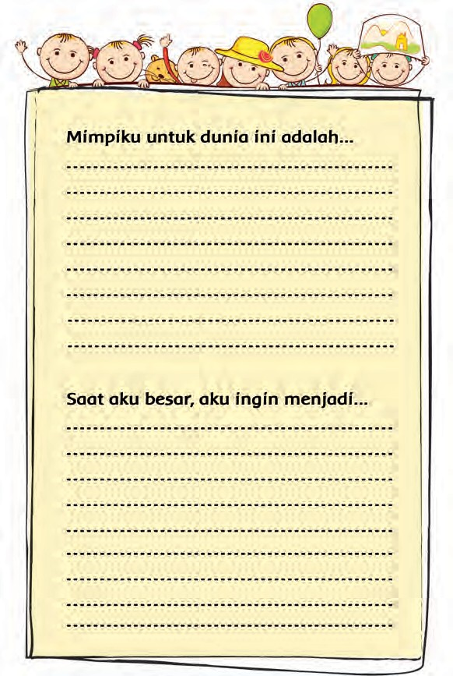



#### Kegiatan 6 :

Jawablah pertanyaan-pertanyaan di bawah ini!

* 1. Mengapa Zakheus dibenci oleh orang banyak?
  2. Apa yang menyebabkan Tuhan Yesus mau menumpang di rumah Zakheus?
  3. Tuliskan dua hal yang dapat Kamu lakukan untuk mengasihi orang yang berbeda suku!
  4. Apa yang dapat kita pelajari dari surat Galatia 3 : 28?
  5. Apa yang dapat Kamu pelajari dari tokoh Marthin Luther King Jr.? Jelaskan!

F. Doaku

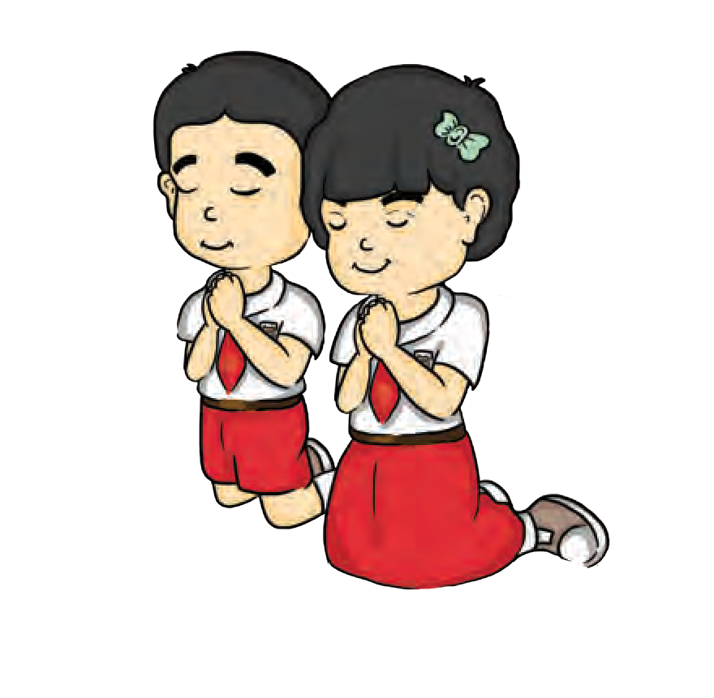

**Tuhan Yesus,**

**terima kasih karena Engkau telah mengajariku untuk menghargai orang yang berbeda dariku. Ajarilah aku untuk tidak merendahkan orang lain namun mengasihi dan menolong mereka.**

**Di dalam nama Tuhan Yesus, aku telah berdoa.**

**Amin.**

# Pelajaran 14

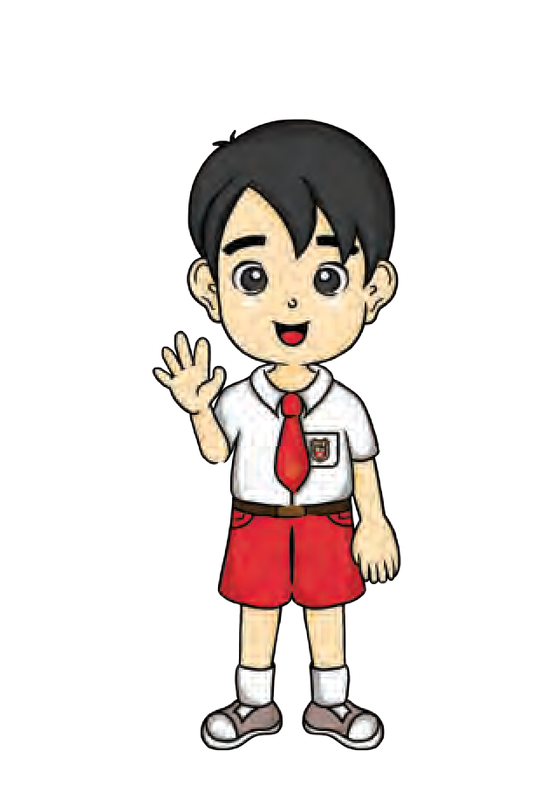

Bersahabat dengan Semua Orang

**BahanAlkitab :Yakobus 2:1-13; 1**

**Samuel 18:1-5; Amsal 17:17**

Kegiatan 1

Bernyanyi dan Berdoa **♫** Hari Ini Kurasa Bahagia Hari ini kurasa bahagia

Berkumpul bersama saudara seiman Tuhan Yesus tlah satukan kita

Tanpa memandang di antara kita

Bergandengan tangan dalam kasih dalam satu hati

Berjalan dalam terang kasih Tuhan Kau sahabatku, kau saudaraku

Teman- teman, sebelum

kita mulai pelajaran, ayo kita bernyanyi dan berdoa!

Tiada yang dapat memisahkan kita ooooh Kau sahabatku, kau saudaraku

Tiada yang dapat memisahkan kita

A. Pengantar

Pada pelajaran sebelumnya, kita sudah belajar menghargai orang lain yang berbeda dengan kita karena kita semua sama di hadapan Allah.

Nah, pada pelajaran kali ini kita akan belajar bersahabat dengan semua orang dan menjadi sahabat yang baik. Ayo kita pelajari bersama-sama!

B. Membaca Alkitab dan Mendengarkan Cerita

Guru tentang Aku Tidak Pilih Kasih



Teman-teman, ayo kita baca surat Yakobus 2 : 1 – 13!

Perhatikan ayat Alkitab berikut ini!

#### Yakobus 2 : 1

**“Saudara-saudaraku, sebagai orang yang beriman kepada Yesus Kristus, Allah kita yang mulia, janganlah iman itu kamu amalkan dengan memandang muka.”**

Ayat Alkitab yang baru saja Kamu baca menunjukkan secara jelas bahwa orang yang percaya kepada Kristus tidak boleh memandang muka. Memandang muka berarti bersikap pilih kasih. Rasul

Yakobus memberi contoh: Jika ada seorang tamu datang dengan memakai cincin emas dan pakaian yang indah, maka ia akan dihormati dan diberi tempat duduk yang terhormat. Akan tetapi, jika ada orang miskin datang. ia hanya akan disuruh berdiri atau duduk di lantai. Pembedaan ini seharusnya tidak boleh dilakukan oleh orang yang percaya kepada Allah.

Rasul Yakobus menjelaskan bahwa orang yang percaya kepada Allah adalah umat Allah yang telah menerima kasih Allah. Seharusnya kita meneruskan kasih itu kepada sesama seperti perintah-Nya untuk “mengasihi sesama manusia seperti diri kita sendiri”. Itu berarti kita akan mengasihi dengan tulus tanpa membeda-bedakan.

Coba berikan pendapatmu terhadap cerita di bawah ini!

#### Kegiatan 2 : Mendiskusikan Isi Cerita

***Orang tak Dikenal***

*Dikisahkan ada seorang pria kaya raya dan tiga anak perempuannya. Mereka tinggal di sebuah rumah besar dan indah. Dari kejauhan, terlihat juga rumah-rumah yang ditinggali oleh para tukang kayu, pembuat kapal, dan banyak lagi orang dengan*

*profesi berbeda. Banyak dari mereka termasuk orang yang jujur, tapi banyak juga yang terlalu egois karena terbuai kemewahan harta benda. Pria kaya raya tadi punya rencana untuk menghapus sifat tersebut, dan ia memutuskan agar ketiga putrinya menyamar menjadi orang miskin. Masing- masing dari mereka diberi sekantung emas untuk diberikan pada orang yang mau menolong mereka. Kemudian, pria tadi dan ketiga anaknya mulai berkeliling. Di rumah pertama, mereka mengetuk pintu. Seseorang pun membukakan pintu dan berkata, “Tidak! Kami tidak punya kamar atau makanan untuk pengemis.” Lalu, orang itu pun menutup pintunya kembali. Di rumah berikutnya, mereka mengetuk pintu mereka tersebut. Mereka berkata pada orang yang membukakan pintu, “bisakah Anda memberi makan dan tempat berlindung untuk kami?” “Kami tak punya makanan untuk dibuang- buang, dan rumah kami hampir tidak cukup untuk diri kami sendiri,” jawab sang pemilik rumah sambil menutup pintunya. Mereka berkata pada ayah mereka, “Haruskah kita teruskan?” Ayah mereka menjawab, “Masih ada dua lagi. Kita lihat siapa yang tidak egois.*

*Karena kalian sebenarnya tidak membutuhkan bantuan, kalian bisa berhenti jika ditolak.” Sampailah mereka di rumah berikutnya. “Yang ini kelihatan lebih meriah daripada yang lain. Kita pasti akan diterima.” Dan sang ayah tetap mengawasi mereka sambil bersembunyi. Ketika pintu dibuka, muncullah seorang gadis. “Bisa- kah kau memberi kami makan dan tempat berteduh selama satu malam?” kata salah seorang dari mereka. “Tidak! Kami baru saja menghabiskan uang untuk saudara kami, Jack, yang baru saja kembali dari laut. Kami juga tidak bisa karena kami tidak punya satu kamarpun yang tersisa, sebab semua teman kami ada di sini.” “Tapi kami lelah, dan butuh tempat beristirahat dan makanan” kata salah seorang dari mereka sambil melihat meja yang penuh dengan makanan. “Ya, tapi kami hanya punya untuk diri kami sendiri dan teman-teman kami. Bukan untuk pengemis,” kata gadis itu, lalu menutup pintu. “Haruskahkamimelanjutkan,Ayah?”katamereka. “Satu kali ini saja, ini yang terakhir.” Katanya sambil mengantar mereka ke rumah seorang janda miskin. Mereka berhenti sejenak di depan rumah, karena mereka mendengar suara seseorang yang sedang*

*berdoa, “Berilah berkat pada hamba, maafkan kesalahan hamba, dan jangan biarkan hamba tergoda.” Ia kemudian berdiri setelah mendengar suara ketukan pintu. Setelah membuka pintu, ia tersenyum pada ketiga gadis tadi. “Aku punya tempat berteduh, tapi tak punya makanan. Masuklah!” Mereka kemudian masuk. “Aku tak punya makanan,tapi marilah dekat perapianku ini! Udara di luar sangat dingin, dan kalian pasti butuh istirahat.” Ia kemudian berkata, “Aku senang kalian datang sekarang, aku tak punya bahan bakar lagi, dan jika kalian datang besok pasti di sini gelap dan dingin.” Ketiga gadis tadi kemudian mengeluarkan emas yang ada di kantung mereka. Wanita tadi pun terkejut dan tidak bisa berkata-kata melihatnya. “Ini dari ayah kami, karena Anda telah menolong kami yang sedang menyamar”. Lalu mereka meletakkan emas di meja. “Allah pasti akan memberi berkat pada orang yang mau membantu orang lain,” kata sang ayah yang kemudian muncul. Pagi harinya, orang-orang ramai membicarakan emas yang didapat oleh wanita tadi. Mereka menyesal karena mereka tidak*

*menolong tiga gadis yang menyamar tadi. “Biarlah pengalaman ini menjadi pelajaran untuk seumur hidup kalian, agar menolong orang lain yang sedang membutuhkan.” “Tetapi mereka sebenarnya tidak kelaparan dan kedinginan,” kata salah seorang dari penduduk. “Kalian menghadapi hal yang sama, karena sebenarnya saat itu kalian semua tidak tahu bahwa mereka menyamar.” Mereka pun terdiam, karena itu memang benar. Tapi pelajaran tersebut tidak hanya bertahan sementara, sebab mereka telah berubah dan tidak pernah lagi menutup pintu untuk orang asing yang sedang membutuhkan.*

(sumber : motivasi21.blogspot.com)

Tuliskan pendapatmu tentang setiap penghuni rumah yang dikunjungi oleh tiga anak perempuan pada cerita tadi!

Cerita tadi mengajarkan bahwa bersikap pilih kasih itu tidak ada gunanya, justru akan mendatangkan kerugian. Rasul Yakobus bahkan mengatakan bahwa perbuatan memandang muka itu adalah perbuatan dosa karena telah melanggar hukum Allah yaitu “kasihilah sesamamu manusia seperti dirimu sendiri” (lihat ayat 9).

Nah, sebagai anak Allah yang taat, mari kita belajar mengikuti perintah Allah untuk mengasihi semua orang tanpa pilih kasih.

C. Bersahabat Walaupun Berbeda



Teman-teman, ayo kita baca kitab 1 Samuel

18:1-5!

Ayat yang baru kalian baca menunjukkan persahabatan yang erat antara Daud dan Yonatan. Tahukah Kamu, Daud adalah seorang gembala yang bertugas menjaga domba-domba di padang rumput sedangkan Yonatan adalah anak dari Raja Saul, raja Israel.

Walaupun mereka berbeda secara status sosial, yang satu hanya penggembala domba dan yang lain anak raja, namun mereka saling mengasihi. Hal ini menunjukkan, Yonatan dan Daud tidak pilih kasih dalam bersahabat. Pada ayat 1b ditulis ”Yonatan mengasihi Daud seperti dirinya sendiri.” Di ayat 4 ditulis ”Yonatan menanggalkan jubah yang dipakainya, dan memberikannya kepada Daud, juga baju perangnya, sampai pedangnya, panahnya dan

ikat pinggangnya.” Lihatlah betapa Yonatan sangat mengasihi sahabatnya. Ia rela memberikan barang- barang miliknya kepada Daud.

Ketika raja Saul, ingin membunuh Daud, Yonatan menolong Daud. Raja Saul tidak menyukai Daud karena Allah telah memilih Daud menjadi raja Israel menggantikannya. Yonatan tetap setia kepada Daud dan tidak mengikuti rencana jahat ayahnya (baca 1 Samuel 19 dan 20).

Ayo belajar lebih banyak dari persahabatan Daud dan Yonatan!

#### Kegiatan 3 : Membantu Yonatan Menemukan Daud

Bantulah Yonatan untuk menemukan jalan menuju Daud agar ia dapat menyelamatkan Daud dari serangan raja Saul!

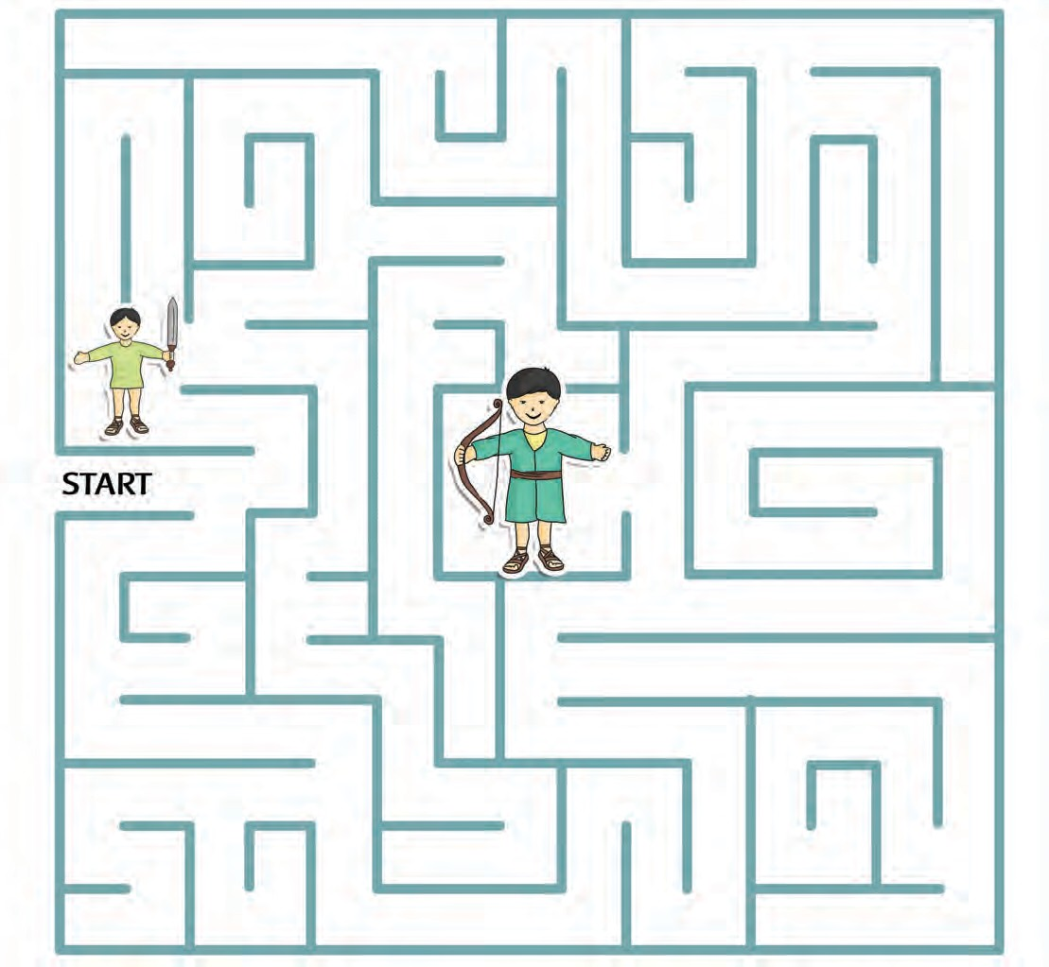

#### Kegiatan 4 : Membuat Daftar Sifat Sahabat yang Baik

Temukan sifat-sifat sahabat yang baik yang dapat Kamu lihat dalam persahabatan Daud dan Yonatan dengan mengurutkan huruf-huruf yang tidak beraturan di bawah ini!

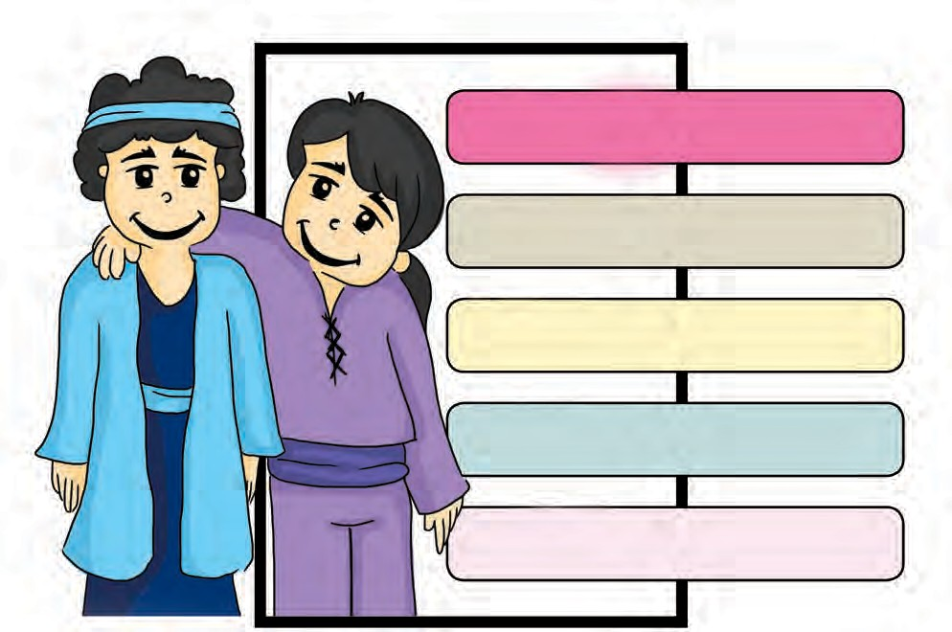

KUSA LONGONEM=

DITAK LIHIP HASIK=

RUHAM TIAH=

TIASE WANAK=

HENUP SIHAK=

D. Belajar Menjadi Sahabat Yang Lain

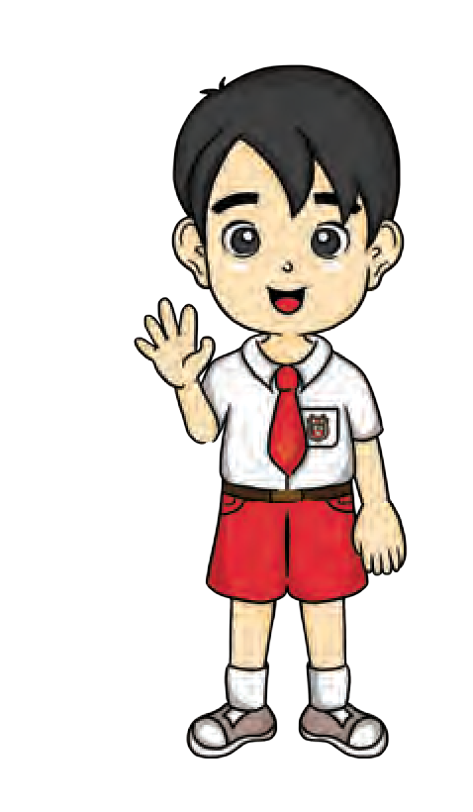

Teman-teman, ayo kita perhatikan kitab Amsal 17 : 17!

#### Amsal 17 : 17

**“Seorang sahabat menaruh kasih setiap waktu, dan menjadi seorang saudara dalam kesukaran.”**

Ayat ini adalah salah satu dari sekian banyak ayat Alkitab yang mengajari kita cara menjadi sahabat yang baik. Sahabat yang baik bukan hanya orang yang mengatakan bahwa ia mengasihi namun juga harus menunjukkan kasih itu ketika sahabat yang mengalami masalah.

Pada pelajaran-pelajaran sebelumnya, Kamu telah belajar tentang mengasihi dan menolong orang yang berbeda darimu, maka pada pelajaran terakhir ini Kamu akan diajak untuk mempraktikkan sikap mengasihi. Hal tersebut dapat dilakukan dengan cara menjadi sahabat yang baik bagi orang-orang yang ada di sekitarmu.

#### Kegiatan 5 : Membuat Jurnal ”Sahabat yang Baik”

Tulislah rencana-rencanamu untuk menjadi seorang sahabat yang baik pada gambar di bawah ini! Ingatlah untuk bersikap tidak membedakan! Itu berarti Kamu bukan hanya akan menjadi sahabat yang baik untuk orang-orang yang dekat denganmu, melainkan juga untuk orang-orang yang berbeda darimu.

Gambar ini dapat Kamu warnai, gunting lalu gantunglah pada tempat yang mudah terlihat untuk menjadi pengingatmu!

Gambar yang akan digunting ada di halaman lampiran 8.



**Jurnal Sahabat yang baik**

#### Kegiatan 6 :

Jawablah pertanyaan-pertanyaan di bawah ini!

1. Jelaskan makna ”memandang muka” pada kitab Yakobus 2:1!
2. Mengapa kita tidak boleh memandang muka dalam bergaul dengan sesama?
3. Tuliskan dua hal yang dapat Kamu lakukan untuk menghindari sikap pilih kasih saat berteman!
4. Tuliskan 2 sifat sahabat yang baik!
5. Apa yang dapat Kamu pelajari dari kitab Amsal 17:17? Jelaskan!

F. Doaku



**Tuhan Yesus,**

**terima kasih karena Engkau telah mengajariku untuk tidak bersikap pilih kasih kepada**

**semua orang. Ajarilah aku untuk menjadi sahabat yang baik bagi semua orang di sekitarku. Di dalam nama Tuhan Yesus, aku telah berdoa.**

**Amin.**

**Daftar Pustaka**

Ali, Lukman, dkk. 1999 Kamus Besar Bahasa Indonesia*.* Jakarta: Balai Pustaka. Christiani Tabita Kartika. 2010 *Pendidikan Agama Menanggapi Masalah Lingkungan Hidup: Perspektif Kristen.*Artikel. September 2010. (http://forumgurumerdeka.wordpress.com). Diunduh tgl 29 Juli 2014

Departemen Pendidikan Nasional. 2010 Pedoman Pengembangan Metodologi Pembelajaran. Ismail, Andar. 2004 Ajarlah Mereka Melakukan: Kumpulan Karangan Seputar

Pendidikan Agama Kristen*.* Jakarta: BPK Gunung Mulia.

Lane, Tony. 2004 Runtut Pijar: Sejarah Pemikiran Kristiani. Jakarta: BPK Gunung Mulia. Hadiwijono, Harun. 2003 Iman Kristen. Jakarta: BPK Gunung Mulia.

Ismail, Andar. 2003 Selamat Berkarya. Jakarta: BPK Gunung Mulia. Ismail, Andar. 2003 Selamat Mengikut Dia. Jakarta: BPK Gunung Mulia.

Pengembangan Metode Belajar-Mengajar yang Mengaktifkan Siswa. Jakarta: Pusat Pengembangan Kurikulum. 2010

Karuh Jotje Hanri. 2010 Iman Kristen Dan Tanggung Jawab Ekologi. [(htt](http://blessedday4us/)p[://blessedday4us.](http://blessedday4us/) wordpress.com).Diunduh tgl 26 Juli 2014

Lembaga Alkitab Indonesia. 2007 Alkitab dalam Terjemahan Baru. Jakarta.

Peraturan Menteri Pendidikan dan Kebudayaan Nomor 64 Tahun 2013 tentang Standar Isi Pendidikan Dasar dan Menengah.

Peraturan Menteri Pendidikan dan Kebudayaan Nomor 65 Tahun 2013 tentang Standar Proses Pendidikan Dasar dan Menengah.

Peraturan Menteri Pendidikan dan Kebudayaan Nomor 66 Tahun 2013 tentang Standar Penilaian Pendidikan Dasar dan Menengah.

Peraturan Menteri Pendidikan dan Kebudayan Nomor 67 Tahun 2013 tentang Kerangka Dasar dan Struktur Kurikulum Sekolah Dasar/Madrasah Ibtidaiyah.

Pusat Kurikulum dan Perbukuan, Pedoman Pembelajaran dan Penilaian PAK Berdasarkan Kurikulum 2013. 2013

Suleeman, Julia (penerjemah). 1998 Tujuh Kebutuhan Anak (Arti Jaminan, Penerimaan, Kasih, Doa, Disiplin, dan Tuhan). Jakarta: BPK Gunung Mulia

Walker, D.F. 1993 Konkordansi Alkitab Register Kata-Kata dan Istilah-Istilah dari Alkitab, Jakarta: BPK Gunung Mulia. 1993.

Yayasan Musik Gereja, 2004 Kidung Ceria, Jakarta: CV Marintan Djaya[. http://www.](http://www/) bmkg.go.id. Diunduh 20 Mei 2014.

Walker, D.F. 2004 Konkordansi Alkitab. Jakarta: BPK Gunung Mulia. Yamuger, 1994 Kidung Ceria. Jakarta: BPK Gunung Mulia.

, 1998 Kidung Jemaat. Jakarta: Yamuger.

, 2000 Pelengkap Kidung Jemaat. Jakarta: BPK Gunung Mulia.

------------------------------Gunting disini ---------------------------------------------

**Lampiran 1 : Perintah Baru Allah**

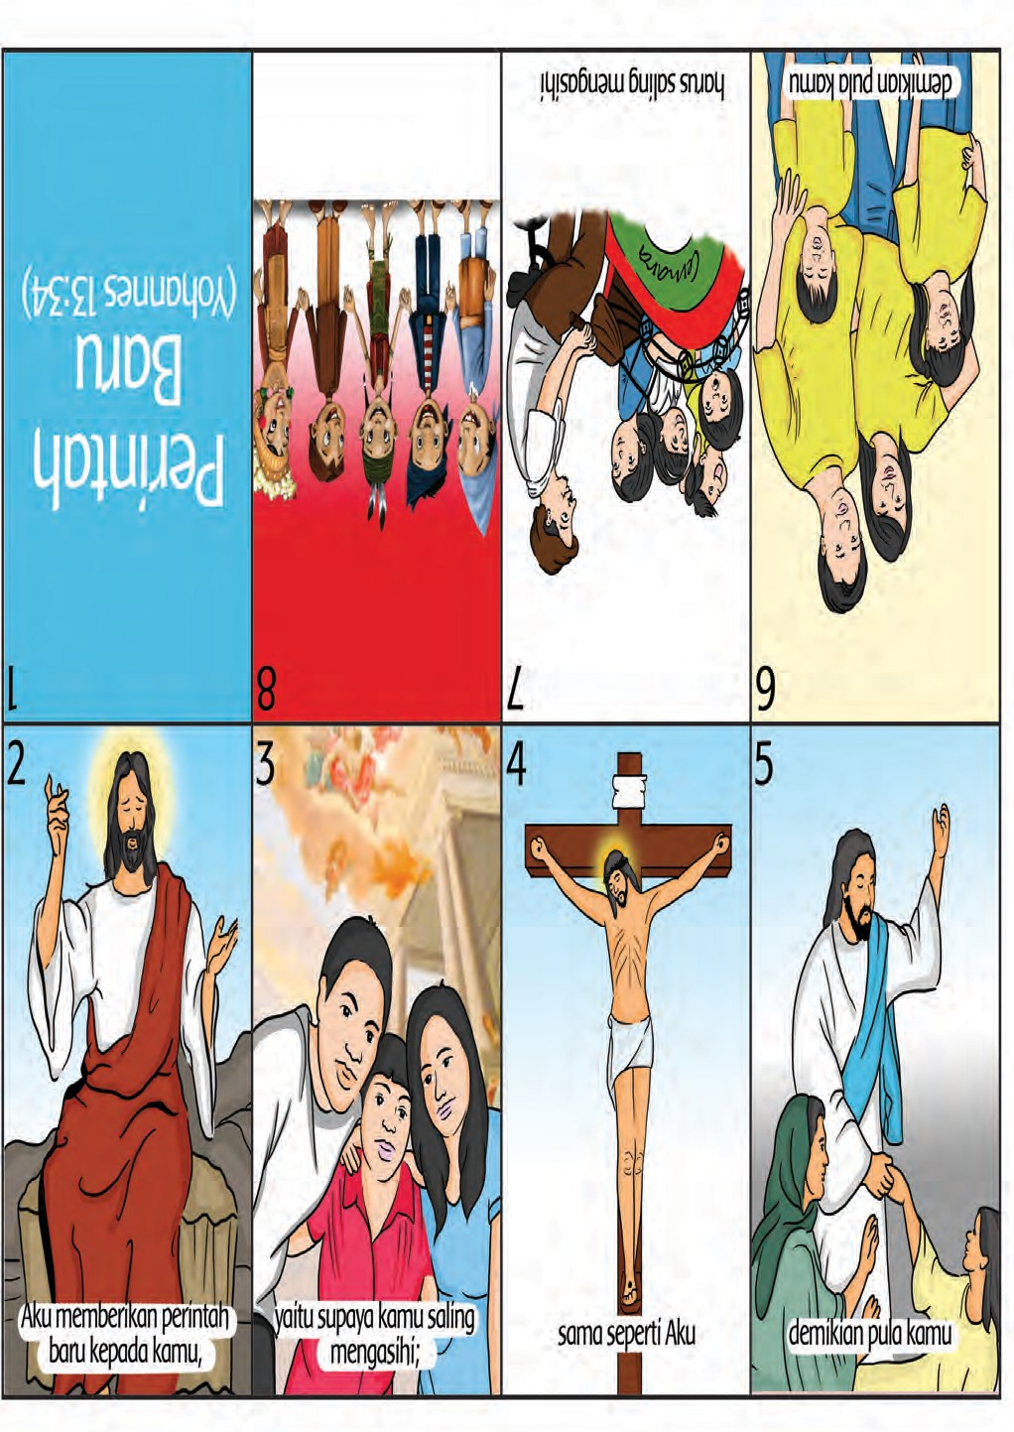

------------------------------Gunting disini ---------------------------------------------

**Lampiran 2 : Pohon Kasih**



------------------------------Gunting disini ---------------------------------------------

**Lampiran 3 : Permainan Mengenal Kasih Allah**



------------------------------Gunting disini ---------------------------------------------

**Lampiran 3 : Permainan Mengenal Kasih Allah**

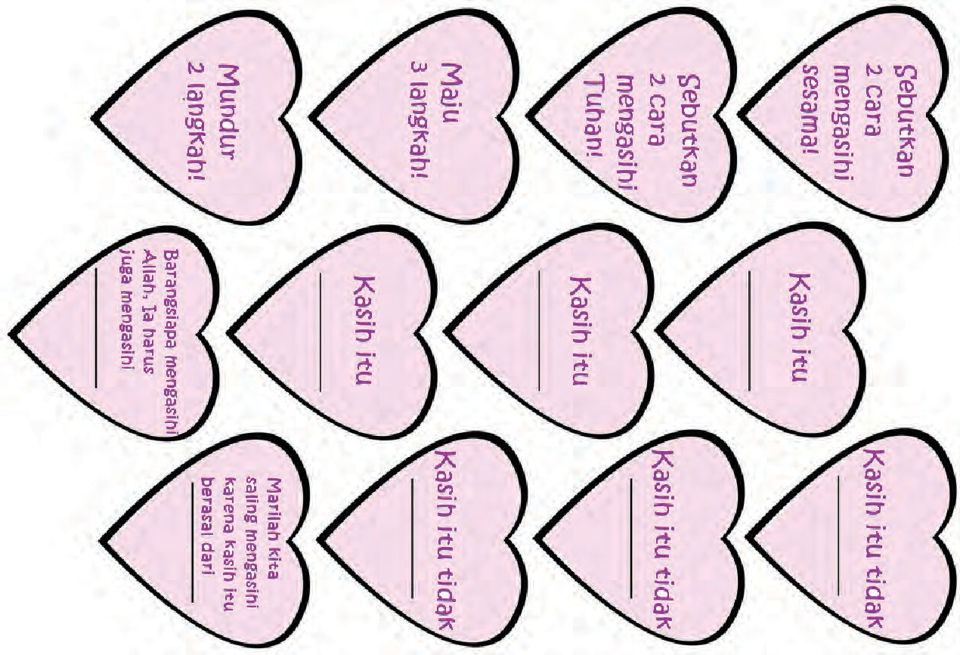

------------------------------Gunting disini ---------------------------------------------

**Lampiran 4 :Kartu Janji Untuk Mengasihi**



------------------------------Gunting disini ---------------------------------------------

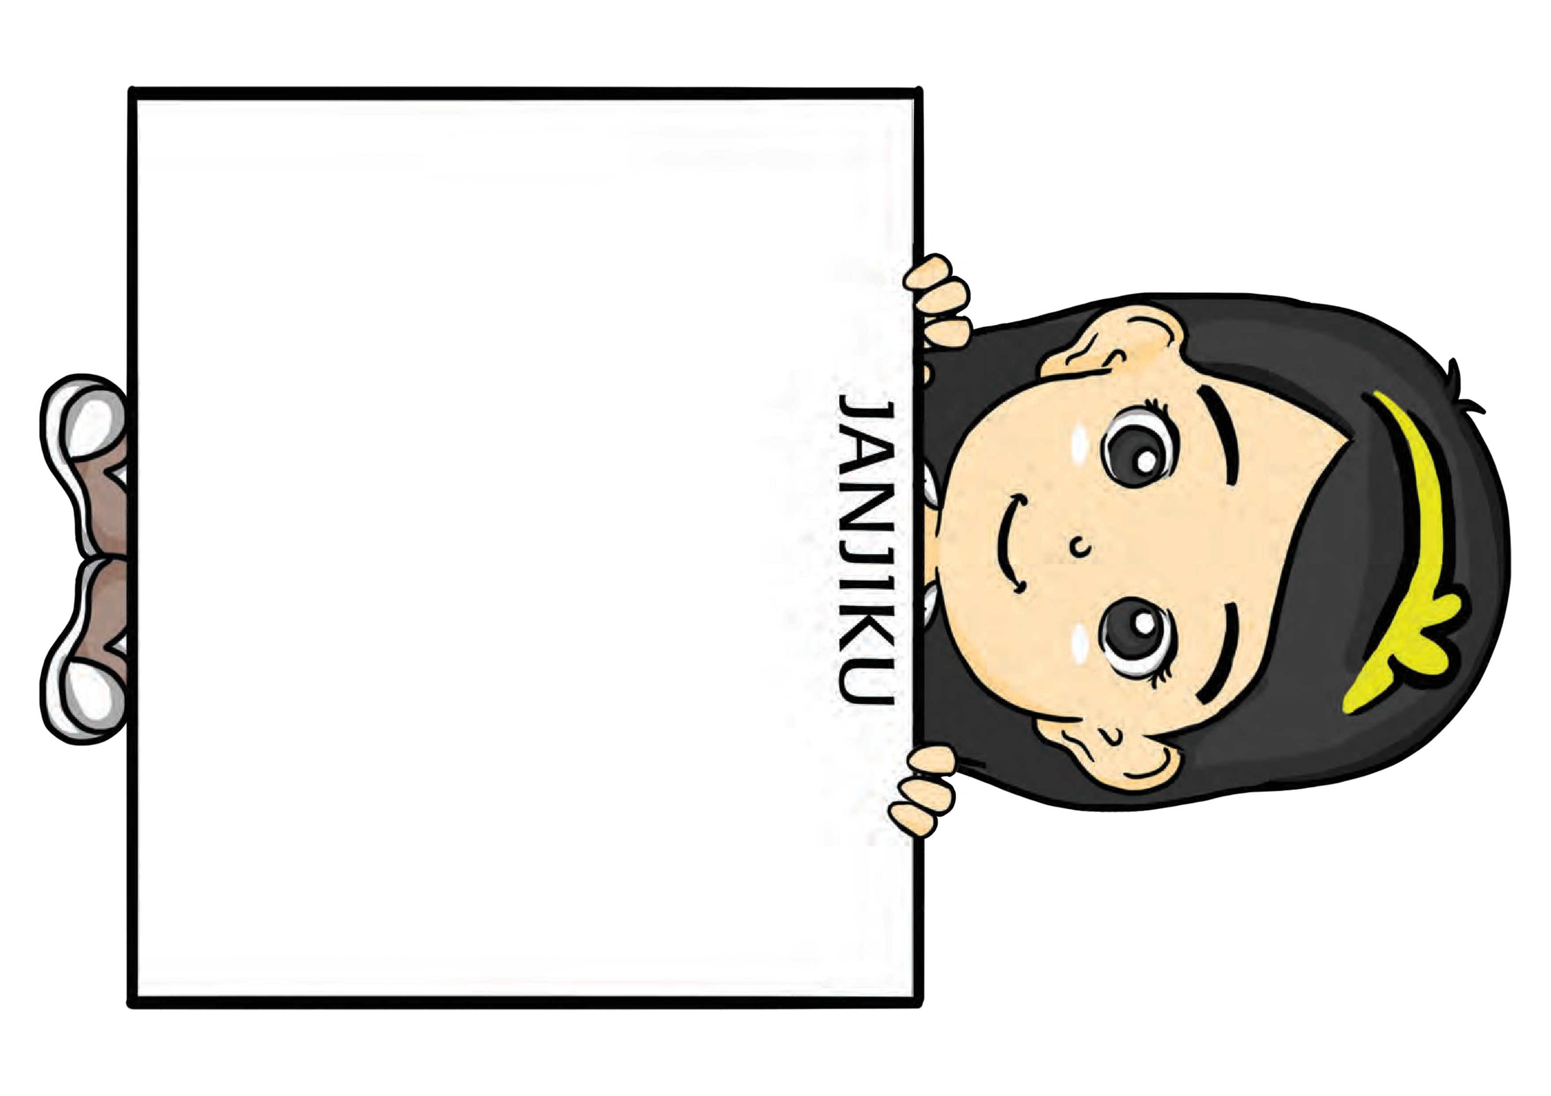

------------------------------Gunting disini ---------------------------------------------

**Lampiran 5 : Poster Kelasku Yang Penuh Warna**

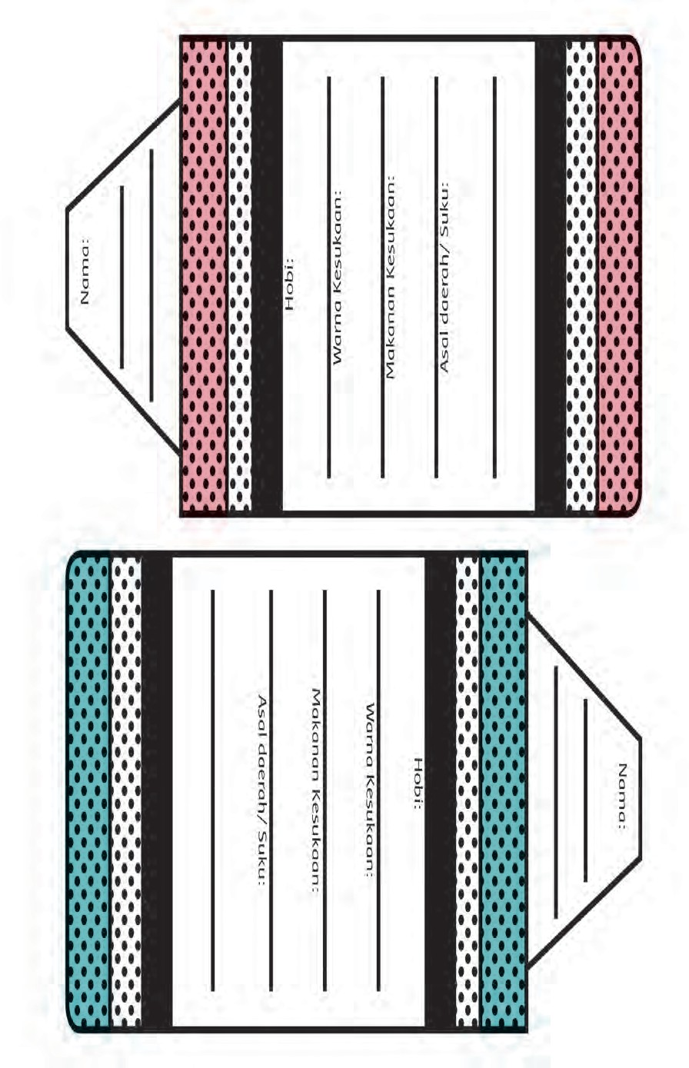

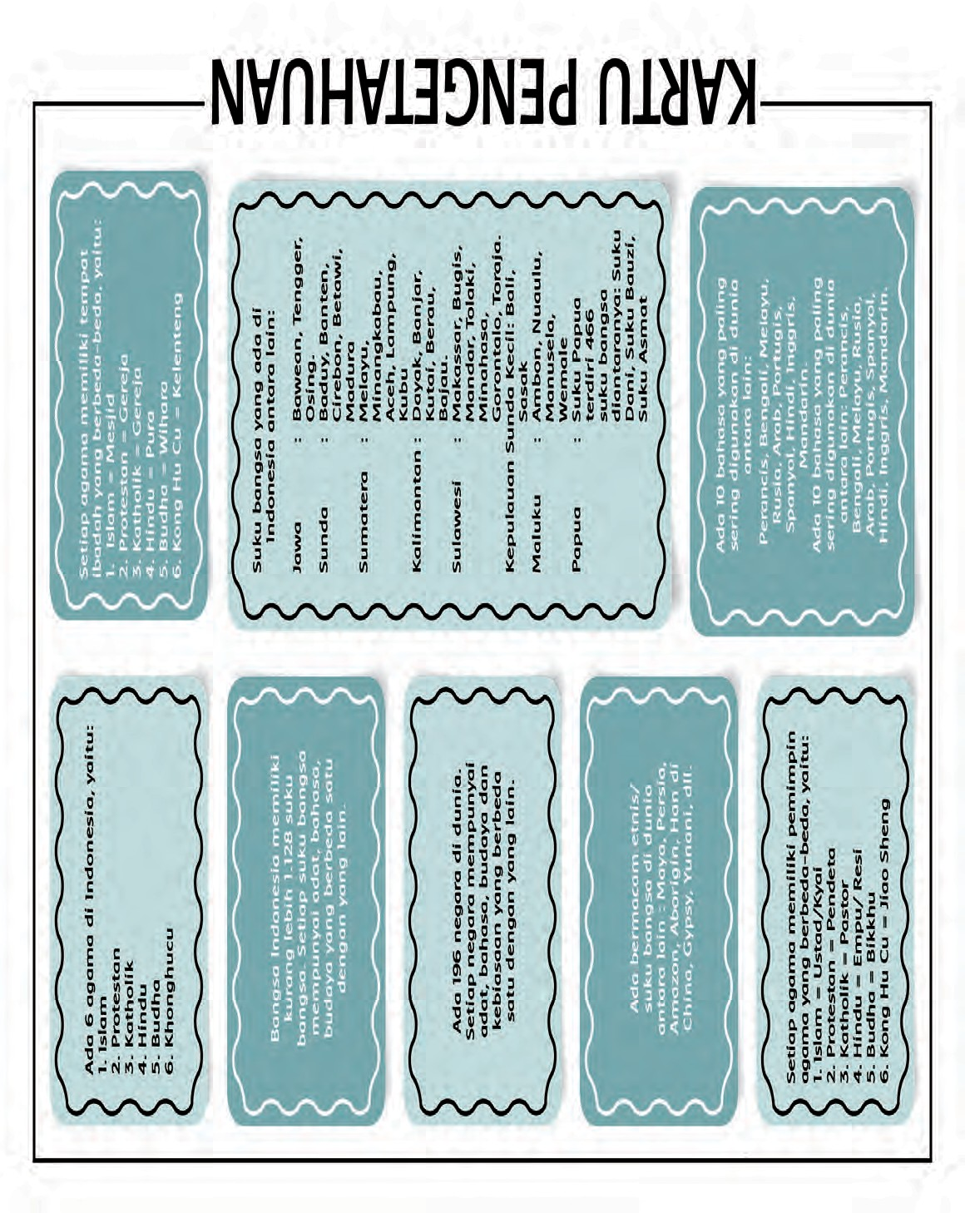------------------------------Gunting disini ---------------------------------------------

**Lampiran 6 : Permainan Mengenal Perbedaan di Sekitarku**

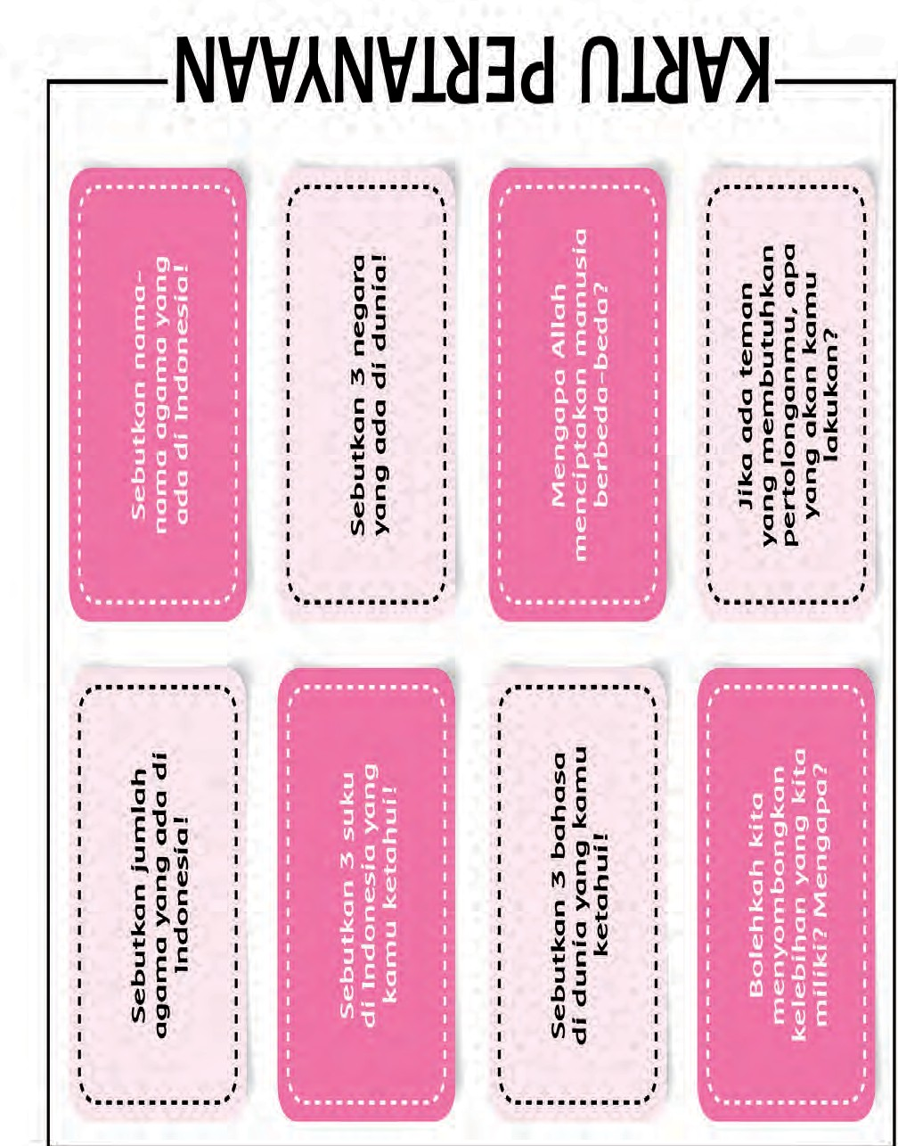------------------------------Gunting disini ---------------------------------------------

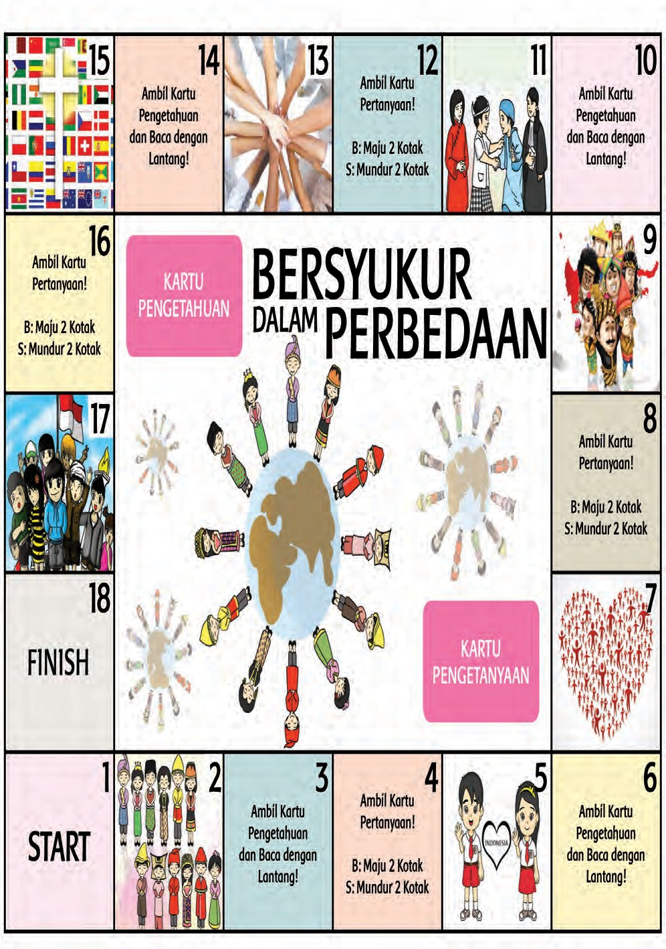------------------------------Gunting disini ---------------------------------------------

------------------------------Gunting disini ---------------------------------------------

**Lampiran 7 : Diorama Zakheus**

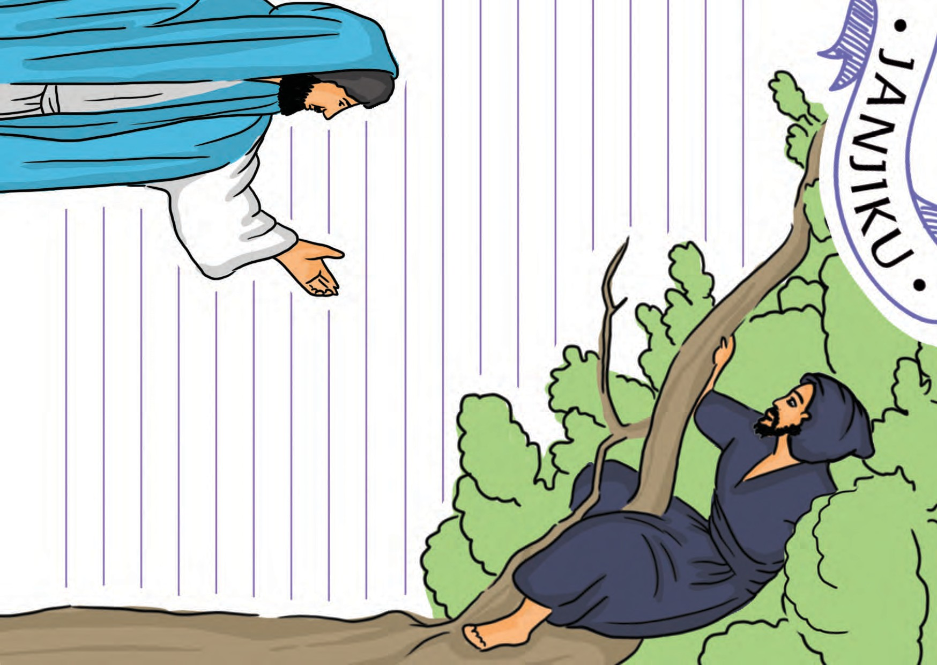



**Jurnal Sahabat yang baik**

------------------------------Gunting disini ---------------------------------------------

**Lampiran 8 : Jurnal Sahabat Yang Baik**